
GLIWICE

GMINNY PROGRAM REWITALIZACJI MIASTA GLIWICE
- diagnoza
projekt

lipiec 2024
Spis treści
1 Diagnoza pogłębiona 3
1.1 Metodologia wyznaczenia obszaru zdegradowanego i obszaru rewitalizacji 3
1.1.1 Partycypacja społeczna w procesie delimitacji 9
1.1.2 Diagnoza i charakterystyka dzielnic – podobszarów obszaru zdegradowanego 13
1.1.3 Diagnoza i charakterystyka obszaru rewitalizacji 62
1.2 Szczegółowa diagnoza podobszarów rewitalizacji 72
1.2.1 Podobszar rewitalizacji Baildona 73
1.2.2 Podobszar rewitalizacji Łabędy 79
1.2.3 Podobszar rewitalizacji Sikornik 85
1.2.4 Podobszar rewitalizacji Sośnica 91
1.2.5 Podobszar rewitalizacji Szobiszowice 95
1.2.6 Podobszar rewitalizacji Śródmieście 100
1.2.7 Podobszar rewitalizacji Zatorze 106
2 Wizja rewitalizacji w ujęciu podobszarów rewitalizacji 111
2.1 Wizja podobszaru Baildona 111
2.2 Wizja podobszaru Łabędy 112
2.3 Wizja podobszaru Sikornik 113
2.4 Wizja podobszaru Sośnica 114
2.5 Wizja podobszaru Szobiszowice 115
2.6 Wizja podobszaru Śródmieście 115
2.7 Wizja podobszaru Zatorze 116
3 Cele rewitalizacji oraz odpowiadające im kierunki działań 117
4 Spis ilustracji 120
4.1 Spis map 120
4.2 Spis wykresów 120
4.3 Spis tabel 120

Diagnoza pogłębiona

Metodologia wyznaczenia obszaru zdegradowanego i obszaru rewitalizacji
Wyznaczenie obszaru zdegradowanego oraz obszaru rewitalizacji stanowił pierwszy z kluczowych etapów złożonego procesu opracowania Gminnego Programu Rewitalizacji. Pojęcie rewitalizacji, a także definicje obszaru zdegradowanego i obszaru rewitalizacji wyznaczane są przez ustawę o rewitalizacji, z dnia 9 października 2015 roku. W świetle wzmiankowanej ustawy rewitalizacja rozumiana jest jako proces wyprowadzania ze stanu kryzysowego obszarów zdegradowanych, prowadzony w sposób kompleksowy, poprzez zintegrowane działania na rzecz lokalnej społeczności, przestrzeni i gospodarki, skoncentrowane terytorialnie, prowadzone przez interesariuszy rewitalizacji na podstawie gminnego programu rewitalizacji.
Ustawa określa, że:
- obszar zdegradowany to obszar gminy znajdujący się w stanie kryzysowym z powodu koncentracji negatywnych zjawisk społecznych, w szczególności bezrobocia, ubóstwa, przestępczości, wysokiej liczby mieszkańców będących osobami ze szczególnymi potrzebami, (…), niskiego poziomu edukacji lub kapitału społecznego, a także niewystarczającego poziomu uczestnictwa w życiu publicznym i kulturalnym, w którym ponadto występuje co najmniej jednego z następujących negatywnych zjawisk:
- gospodarczych, w szczególności niskiego stopnia przedsiębiorczości, słabej kondycji lokalnych przedsiębiorstw,
- środowiskowych, w szczególności przekroczenia standardów jakości środowiska, obecności odpadów stwarzających zagrożenie dla życia, zdrowia ludzi lub stanu środowiska.
- przestrzenno-funkcjonalnych, w szczególności niewystarczającego wyposażenia w infrastrukturę techniczną i społeczną lub jej złego stanu technicznego, braku dostępu do podstawowych usług lub ich niskiej jakości, niedostosowania rozwiązań urbanistycznych do zmieniających się funkcji obszaru, niedostosowania infrastruktury do potrzeb osób ze szczególnymi potrzebami, niskiego poziomu obsługi komunikacyjnej, niedoboru lub niskiej jakości terenów pub licznych,
- technicznych, w szczególności degradacji stanu technicznego obiektów budowlanych, w tym o przeznaczeniu mieszkaniowym, oraz niefunkcjonowaniu rozwiązań technicznych umożliwiających efektywne korzystanie z obiektów budowlanych, w szczególności w zakresie energooszczędności, ochrony;
- obszar rewitalizacji – obejmujący całość lub część obszaru zdegradowanego, cechujący się szczególną koncentracją negatywnych zjawisk (o których mowa w przypadku obszaru zdegradowanego), na którym z uwagi na istotne znaczenie dla rozwoju lokalnego gmina zamierza prowadzić rewitalizację.
Ustawa wprowadza ważne ograniczenie dotyczące obszaru rewitalizacji. Obszar ten nie może być większy niż 20% powierzchni gminy oraz zamieszkały przez więcej niż 30% liczby mieszkańców gminy.
W celu opracowania diagnoz służących wyznaczeniu obszaru zdegradowanego i obszaru rewitalizacji oraz sporządzeniu albo zmianie gminnego programu rewitalizacji należy wykonać analizy, w których wykorzystuje się obiektywne i weryfikowalne mierniki i metody badawcze dostosowane do lokalnych uwarunkowań. Obiektywność i weryfikowalność oznacza, że proces delimitacji musi zostać oparty przede wszystkim na danych ilościowych – odpowiednio zgromadzonych i przetworzonych.
Wynikająca z ustawy charakterystyka obszaru zdegradowanego i obszaru rewitalizacji, a w szczególności cechy, które decydują o zaliczeniu części miasta do obszaru zdegradowanego, stały się podstawą do przyjęcia zbioru danych wykorzystanych do wyznaczenia obszaru zdegradowanego i obszaru rewitalizacji. Ustalając zbiór danych kierowano się trzema kryteriami:
- dostępności danych, w tym z uwzględnieniem ciągłości dostępu zapewniającego korzystanie z analogicznych danych w przyszłości (co jest szczególnie istotne z punktu widzenia monitorowania zmian zachodzących na obszarze rewitalizacji),
- wiarygodności danych,
- adekwatności danych z punktu widzenia sytuacji miasta i problemów, które wymagają rozwiązania w procesie rewitalizacji.
Jakkolwiek delimitacja obszaru zdegradowanego i obszaru rewitalizacji była oparta na danych ilościowych, to równie ważne było wykorzystanie narzędzi jakościowych. W ramach wykonanych prac przeprowadzono cykl warsztatów, w których wzięły udział podmioty reprezentujące różne sektory i środowiska w mieście. Celem warsztatów było:
- wskazanie części miasta, w których występują specyficzne problemy społeczne,
- wskazanie źródeł informacji do wykorzystania w procesie delimitacji, w szczególności zbiorów danych ilościowych użytecznych w tym zakresie.
Ponadto, zrealizowana została ankieta (w formie papierowej i elektronicznej) umożliwiająca mieszkańcom wypowiedzenie się na temat problemów występujących w mieście.
Rozpoznanie dostępnych źródeł informacji oraz określenie kluczowych problemów rewitalizacyjnych zbudowało podstawę dla stworzenia zbioru danych na potrzeby delimitacji. Zgodnie z ustawą uwzględniono podzbiory danych opisujące problemy:
- społeczne,
- gospodarcze,
- środowiskowe,
- przestrzenno-funkcjonalne,
- techniczne.
Ze względu na współczesne rozumienie procesu rewitalizacji, w tym dyktowane przez ustawę o rewitalizacji, jako procesu przede wszystkim społecznego, w przyjętym zbiorze danych dominują wskaźniki społeczne. Przyjęte dane – ze względu na sposób oddziaływania na sytuację obszaru i zamieszkujących go mieszkańców – zostały podzielone na:
- stymulanty – intensyfikujące problemy,
- destymulanty – osłabiające intensywność problemów.
Diagnoza delimitacyjna stanowi pierwszy krok w przygotowaniu Gminnego Programu Rewitalizacji dla Miasta Gliwice. Jako główne założenie tego opracowania przyjęto wyznaczenie obszaru zdegradowanego i obszaru rewitalizacji miasta Gliwice.
Obszar zdegradowany wyznaczono w podziale na jednostki analityczne odpowiadające 21 dzielnicom miasta Gliwice.
Stosując wymienione wcześniej zasady dostępności, wiarygodności oraz adekwatności danych sięgnięto do różnych źródeł informacji.
Do zagadnień problemowych w wymiarze społecznym wybrano wskaźniki z zakresu pomocy społecznej, bezpieczeństwa oraz aktywności obywatelskiej za 2022 rok. Wskaźniki z pomocy społecznej dotyczyły osób, którym przyznano świadczenie ze względu na bezrobocie, długotrwałą lub ciężką chorobę, niepełnosprawność i ubóstwo. Były to cztery najczęściej występujące powody przyznania świadczeń w mieście Gliwice. Bezpieczeństwo zostało zmierzone liczbą interwencji policji w 3 kwartałach 2022 roku. Aktywność obywatelską zbadano liczbą projektów zgłoszonych do Budżetu Obywatelskiego w 2022 roku.
Problemy gospodarcze zdiagnozowano liczbą aktywnych działalności gospodarczych na 100 mieszkańców dzielnicy. Dane pochodzą z Centralnej Ewidencji i Informacji o Działalności Gospodarczej.
Wymiar problemów środowiskowych reprezentują wskaźniki udziału powierzchni zielonych oraz udziału terenów zdegradowanych. Na powierzchnie zielone składają się głównie parki i lasy.
Wymiar problemów przestrzenno-funkcjonalnych charakteryzują wskaźniki liczby przedszkoli oraz szkół na 100 mieszkańców dzielnicy, a także liczba ludności na 1 km² terenów mieszkaniowych, które zostały sklasyfikowane w Bazie Obiektów Topograficznych.
Wymiar problemów technicznych charakteryzują wskaźniki z udziałem budynków gminnych w złym stanie technicznym, udział zabudowy mieszkaniowej w powierzchni ogółem oraz liczby obiektów zabytkowych chronionych w MPZP.
Duża liczba różnorodnych danych w poszczególnych wymiarach wymagała przeprowadzenia kolejnych działań prowadzących do stworzenia jednolitych wskaźników (integrujących wykorzystywane dane) pokazujących w syntetyczny sposób natężenie problemów w poszczególnych częściach miasta. Wykorzystywane dane mają różnorodny charakter, operują innymi miarami, co powoduje, że nie da się ich zestawić i porównać w prosty, bezpośredni sposób. Ponadto, w ujęciu poszczególnych wskaźników różnice pomiędzy skrajnymi dzielnicami („najlepszymi” i „najgorszymi”) są bardzo różne; bez odpowiednich zabiegów statystycznych nie jest możliwe obiektywne porównanie dzielnic i ich zestawienie pod kątem "sumarycznej” intensywności zjawisk kryzysowych.
Z powyższych przyczyn wynika potrzeba przeprowadzenie procesu tzw. unitaryzacji (standaryzacji) danych. Celem tego procesu jest doprowadzenie do sytuacji, w której można porównywać dane posiadające różne wielkości jednostek. W sensie rachunkowym unitaryzacja polega na następujących działaniach:
- dla każdego wskaźnika mierzony jest rozstęp wartości, czyli różnica między największą a najmniejszą wartością danych w zbiorze,
- następnie, wartość zmiennej dla konkretnej dzielnicy (lub jej odległość od jednego z kresów zmienności) jest dzielona przez wcześniej wyliczony rozstęp.
W wyniku unitaryzacji każda kategoria danych (każdy wskaźnik) jest sprowadzana do zbioru wartości z przedziału (0;1).
Wskaźniki o charakterze negatywnym zostały poddane unitaryzacji jako stymulanty, a wskaźniki o charakterze pozytywnym jako destymulanty.
W dalszej kolejności, w poszczególnych wymiarach problemów każdemu wskaźnikowi przyporządkowano odpowiednie wagi. Wagi ustalono m. in. przy wykorzystaniu badań jakościowych (warsztatów i ankiet, w trakcie których identyfikowano skalę i rozmieszczenie odczuwanych problemów w mieście). Po wyznaczeniu stosownych wag poszczególnym wskaźnikom w danej grupie zostały wyznaczone wskaźniki syntetyczne. Wskaźniki syntetyczne obrazują problemy społeczne, gospodarcze, środowiskowe, przestrzenno-funkcjonalne i techniczne.
Dane, które zostały wykorzystane w procesie delimitacji dla opisu poszczególnych problemów, zaklasyfikowanie danych jako stymulantę lub destymulantę, metodę obliczania wskaźnika syntetycznego wraz z przyjętymi wagami przedstawiono w kolejnej tabeli. Wskaźniki uznane jako stymulanta problemów zaznaczono czcionką czerwoną, zaś wskaźniki uznane jako destymulanta problemów zaznaczono czcionką zieloną.
Tabela 1 Kluczowe wskaźniki analizy
OBSZAR PROBLEMÓW | WSKAŹNIKI | METODA OBLICZANIA
społecznych | - Liczba osób, którym przyznano świadczenie ze względu na bezrobocie lub bierność zawodową  - Liczba osób, którym przyznano świadczenie ze względu na długotrwałą lub ciężką chorobę  - Liczba osób, którym przyznano świadczenie ze względu na niepełnosprawność  - Liczba osób, którym przyznano świadczenie ze względu na ubóstwo  - Liczba osób, którym przyznano świadczenie ze względu na bezrobocie lub bierność zawodową na 100 mieszkańców  - Liczba osób, którym przyznano świadczenie ze względu na długotrwałą lub ciężką chorobę na 100 mieszkańców  - Liczba osób, którym przyznano świadczenie ze względu na niepełnosprawność na 100 mieszkańców  - Liczba osób, którym przyznano świadczenie ze względu na ubóstwo na 100 mieszkańców  - Interwencje policji w 3 kwartałach 2022 roku  - Interwencje policji 3 kwartałach 2022 roku na 100 mieszkańców  - Liczba zgłoszonych projektów w budżecie obywatelskim w 2022 roku  - Liczba zgłoszonych projektów w budżecie obywatelskim na 100 mieszkańców w 2022 roku | Wskaźnik syntetyczny = (((((a+b+c+d)/4)*0,5)+  (((e+f+g+h)/4)*0,5))*0,7)+  +(((i+j)/2)*0,2)+ (((k+l)/2)*0,1)
gospodarczych | - Liczba działalności gospodarczych na 100 mieszkańców | Wskaźnik syntetyczny = wskaźnik podstawowy
środowiskowych | - Udział powierzchni zielonych (bez terenów upraw) w powierzchni ogółem  - Udział terenów zdegradowanych poprzemysłowych w powierzchni ogółem | Wskaźnik syntetyczny = (a*0,5)+(b*0,5)
przestrzenno-funkcjonalnym | - Liczba przedszkoli na 100 mieszkańców  - Liczba szkół podstawowych na 100 mieszkańców  - Ludność na 1 km² terenów mieszkaniowych | Wskaźnik syntetyczny =  (a*0,35)+ (b*0,35)+ (c*0,30)
technicznych | - Udział powierzchni zabudowy mieszkaniowej w powierzchni ogółem  - Udział budynków komunalnych w pogorszonym stanie technicznym  - Liczba obiektów zabytkowych chronionych w MPZP na 100 mieszkańców | Wskaźnik syntetyczny =  (a*0,4)+ (b*0,4)+(c*0,2)
Pierwszy etap właściwej delimitacji obszaru zdegradowanego – zgodnie z zapisami ustawy o rewitalizacji – polegał na zidentyfikowaniu przestrzennych zróżnicowań w natężeniu problemów społecznych. W drugim etapie rozpoznano, czy istotnej skali problemów społecznych towarzyszą inne problemy (z czterech pozostałych obszarów problemowych).
Do uznania pewnej części miasta za obszar zdegradowany wymagane jest występowanie istotnych problemów społecznych oraz ponadprzeciętnej skali co najmniej jednego
z pozostałych typów problemów.
Finalnie, w ramach obszaru zdegradowanego wyznaczono obszar rewitalizacji.
Na załączonych mapach zaznaczono obszar zdegradowany oraz obszar rewitalizacji, tj. – zgodnie z Ustawą o rewitalizacji – obszar cechujący się szczególną koncentracją negatywnych zjawisk (o których mowa w przypadku obszaru zdegradowanego), na którym z uwagi na istotne znaczenie dla rozwoju lokalnego gmina zamierza prowadzić rewitalizację.
Podkreślić należy, że w przypadku Gliwic nie można mówić o obszarach głębokiej zapaści porównywalnej z szeregiem innych miast w regionie. Świadczą o tym chociażby relatywnie niskie wskaźniki ilustrujące zjawisko bezrobocia.
Delimitacja obszaru rewitalizacji stanowi podstawę dla kolejnych prac nad Gminnym Programem Rewitalizacji. W ich ramach, prowadzona została pogłębiona diagnoza problemów, w tym z wykorzystaniem narzędzi umożliwiających udział mieszkańców obszaru w tym procesie; następnie określone zostały wizja i cele rewitalizacji oraz zbiór przedsięwzięć rewitalizacyjnych wraz z ich podstawowymi charakterystykami. Zakres kolejnych prac nad GPR również był zdeterminowany przez Ustawę o rewitalizacji.

Partycypacja społeczna w procesie delimitacji
Jednym z elementów prac związanych z wyznaczeniem obszaru zdegradowanego oraz obszaru rewitalizacji było przeprowadzenie ankiety diagnostycznej. W okresie 20 czerwca do 31 lipca 2023 roku mieszkańcy, przedsiębiorcy oraz przedstawiciele NGO mogli wypowiedzieć się na temat kluczowych problemów występujących w mieście. Przygotowane i udostępnione zostały zróżnicowane kwestionariusze ankiet w odniesieniu do poszczególnych grup. Ankietę można było wypełniać elektronicznie oraz papierowo.
W badaniu ankietowym wzięły udział łącznie 93 osoby – mieszkańcy, przedsiębiorcy i przedstawiciele NGO.
W wyniku partycypacji społecznej prowadzonej poprzez w/w narzędzie do kluczowych wniosków zaliczyć można:
- uczestnicy badania ankiet oceniają Gliwice jako miasto dobrze rozwijające się i posiadające potencjały wspierające rozwój; jednak część respondentów dostrzega możliwość pojawienia się procesów, które mogą wpłynąć na obniżenie potencjału miasta;
- w aspekcie oceny jakości życia do uwarunkowań dobrze ocenianych, na podstawie głosów osób uczestniczących w ankiecie, zaliczyć można:
  - warunki mieszkaniowe,
  - możliwość podjęcia pracy,
  - jakość infrastruktury drogowej,
  - ofertę placówek kultury,
  - ofertę placówek rekreacji,
  - dostęp do placówek edukacyjnych,
  - możliwość skorzystania z komunikacji publicznej na obszarze miasta,
  - dostępność i jakość infrastruktury komunalnej,
  - możliwość skorzystania z komunikacji publicznej w celu dotarcia do innych gmin w otoczeniu regionalnym,
  - dostęp do terenów zielonych;
- do sfer ocenianych gorzej a wpływających na jakość życia zaliczyć można:
  - jakość powietrza,
  - jakość środowiska naturalnego,
  - dostęp do placówek ochrony zdrowia.
Jednocześnie do obszarów wymagających dalszego wzmacniania zaliczyć można potrzebę:
- poprawy dostępności i ilości miejsc wypoczynku i rekreacji,
- rozwoju usług rozrywkowych (np. klubów, dyskotek),
- rozwoju usług zdrowotnych,
- rozwoju usług kulturalnych.

Wykres 1 Które ze stwierdzeń najlepiej opisuje Gliwice? W % udzielonych odpowiedzi

Na podstawie badania ankietowego n=69
Wykres 2 Ocena jakości życia w mieście w % udzielonych odpowiedzi

Na podstawie badania ankietowego n= 69

Wykres 3 Kluczowe deficyty w mieście

Na podstawie badania ankietowego n= 69
Dodatkowo przeprowadzono 3 otwarte spotkania warsztatowe zorganizowane w dniach: 20 i 28 czerwca oraz 5 lipca 2023r. W toku spotkań uczestnicy dyskutowali o skali i miejscach występowania zjawisk problemowych. Ponadto uczestnicy mogli zaznaczać na mapach tego typu miejsca i przestrzenie w mieście.
W oparciu o analizę odpowiedzi ankietowanych oraz głosy uczestników warsztatów, dzielnicami z wysoką kumulacją problemów w skali miasta są:
- Baildona,
- Sośnica,
- Śródmieście,
- Szobiszowice,
- Trynek,
- Zatorze,
- Łabędy,
- Śródmieście,
- Politechnika,
- Sikornik.
Na etapie prac delimitacyjnych wyniki partycypacji stanowiły materiał pomocniczy i pozwalający na refleksję nad wynikami analiz ilościowych.
W drugiej fazie konsultacji poddano opiniowaniu projekt uchwały dotyczącej wyznaczenia obszaru zdegradowanego i obszaru rewitalizacji wraz z mapą, na której wskazano wzmiankowane obszary. W toku konsultacji zgłoszono uwagi zawierające wskazania propozycji rozszerzenia niektórych wskazanych podobszarów. Uwagi te poddano analizie i dokonano korekt przebiegu granic podobszarów rewitalizacji.
Dla zapewnienia transparentności procesu wyznaczenia obszaru zdegradowanego oraz obszaru rewitalizacji, po dokonaniu korekt wynikających z etapu opiniowana projektu uchwały delimitacyjnej i wpływających na zmianę granic podobszarów rewitalizacji, projekt uchwały poddano kolejnym konsultacjom. Ponowne konsultacje projektu uchwały wraz z załączoną mapą wskazującą granice obszaru zdegradowanego i rewitalizacji odbyły się w okresie od 6 do 28 listopada 2023 r.
Dodatkowo, w toku konsultacji można było zapoznać się z opracowaniem pt. „Diagnoza delimitacyjna na potrzeby wyznaczenia obszaru zdegradowanego i obszaru rewitalizacji miasta Gliwice”. W toku tego etapu opiniowania przedmiotowego projektu uchwały, zgłoszono uwagi dotyczące rozszerzenia obszaru, które poddano analizie oraz w uzasadnionych przypadkach dokonano korekty polegającej na zwiększeniu powierzchni obszaru rewitalizacji.

Diagnoza i charakterystyka dzielnic – podobszarów obszaru zdegradowanego
Na podstawie analizy wskaźników zgodnie z opisaną wczesnej metodologią oraz biorąc pod uwagę wyniki prac partycypacyjnych na etapie delimitowana obszarów można stwierdzić, że każda z dzielnic ujęta jako obszar zdegradowany cechuje się występowaniem problemów w sferze społecznej w skali istotnej w odniesieniu do ogólnej sytuacji w mieście oraz w co najmniej jednej ze sfer, tj. gospodarczej, środowiskowej, przestrzenno-funkcjonalnej i technicznej.
Należy jednak podkreślić, że wskazana skala problemu jest relatywnie większa w stosunku do innych obszarów w mieście, natomiast w relacji do zjawisk tożsamych występujących w innych miastach regionu sytuacja ta może być znacząco lepsza.
Tabela 2 Analiza wskaźnikowa w zakresie występowania problemów w sferach rewitalizacji
nazwa dzielnicy | wskaźnik społeczny |  | wskaźnik gospodarczy |  | wskaźnik środowiskowy |  | wskaźnik przestrzenno-funkcjonalny |  | wskaźnik techniczny
BAILDONA | 0,518718337 |  | 0,750435684 |  | 0,58071789 |  | 0,585089942 |  | 0,406347885
BOJKÓW | 0,614565641 |  | 0,780558314 |  | 0,508156195 |  | 0,545187269 |  | 0,073387492
BRZEZINKA | 0,077346311 |  | 0,736472285 |  | 0,439046456 |  | 0,246371492 |  | 0,588947934
CZECHOWICE | 0,1340853 |  | 0,642881742 |  | 0,415892312 |  | 0,67 |  | 0,093973968
KOPERNIKA | 0,211623417 |  | 0,882142792 |  | 0,487690502 |  | 0,837566492 |  | 0,182940736
LIGOTA ZABRSKA | 0,276483501 |  | 0,624451854 |  | 0,67507104 |  | 0,578302338 |  | 0,206425723
ŁABĘDY | 0,349965227 |  | 0,859471633 |  | 0,415971675 |  | 0,582108617 |  | 0,170121434
OBROŃCÓW POKOJU | 0,165223674 |  | 0,806720924 |  | 0 |  | 0,464606706 |  | 0,109138622
OSTROPA | 0,111971598 |  | 0,709627082 |  | 0,52834009 |  | 0,32340219 |  | 0,211730765
POLITECHNIKA | 0,287576944 |  | 0,648898189 |  | 0,439765235 |  | 0,97 |  | 0,601511855
SIKORNIK | 0,53953567 |  | 0,817560791 |  | 0,498669021 |  | 0,647630253 |  | 0,287205895
SOŚNICA | 0,282779592 |  | 1 |  | 1 |  | 0,688387667 |  | 0,571445059
STARE GLIWICE | 0,241141311 |  | 0,715771077 |  | 0,411930166 |  | 0,408004438 |  | 0,165809914
SZOBISZOWICE | 0,620206193 |  | 0,786399741 |  | 0,497977263 |  | 0,476034419 |  | 0,453320511
ŚRÓDMIEŚCIE | 0,5557787 |  | 0 |  | 0,473294216 |  | 0,62642262 |  | 0,624480811
TRYNEK | 0,488264698 |  | 0,814254044 |  | 0,681985705 |  | 0,684502232 |  | 0,269472756
WILCZE GARDŁO | 0,08164176 |  | 0,821301973 |  | 0,323277548 |  | 0,038289084 |  | 0,866666667
WOJSKA POLSKIEGO | 0,392292948 |  | 0,648628568 |  | 0,48965943 |  | 0,696023278 |  | 0,385475131
WÓJTOWA WIEŚ | 0,185535243 |  | 0,614507534 |  | 0,500608288 |  | 0,393260167 |  | 0,35828209
ZATORZE | 0,416727127 |  | 0,793691288 |  | 0,275039178 |  | 0,730859889 |  | 0,319066437
ŻERNIKI | 0,126104333 |  | 0,564601485 |  | 0,341638541 |  | 0,494064846 |  | 0,45564607
Wartości w tabeli – | Wartości wskaźników syntetycznych dla poszczególnych dzielnic po unitaryzacji
 | Dzielnice obszaru zdegradowanego
 | Wartość wskaźnika o istotnej wartość wskazującej na występowanie problemu -wartość powyżej:
 | 0,272779592 | 0,750435684 |  | 0,487690502 |  | 0,582108617 |  | 0,319111109
Z 21 jednostek analitycznych – dzielnic miasta Gliwice – do obszaru zdegradowanego w oparciu o wcześniej zarysowaną metodologię zaliczono:
- Baildona,
- Bojków,
- Ligota Zabrska,
- Łabędy,
- Politechnika,
- Sikornik,
- Sośnica,
- Szobiszowice,
- Śródmieście,
- Trynek,
- Wojska Polskiego,
- Zatorze.
Tabela 3 Kluczowe wskaźniki dzielnic obszaru zdegradowanego – dane podstawowe
 | BAILDONA | BOJKÓW | LIGOTA ZABRSKA | ŁABĘDY | POLITECHNIKA | SIKORNIK | SOŚNICA | SZOBISZOWICE | ŚRÓDMIEŚCIE | TRYNEK | WOJSKA POLSKIEGO | ZATORZE | CAŁE MIASTO
Powierzchnia ha | 4 72,4 | 16 45,3 | 6 84,0 | 19 08,2 | 1 06,0 | 3 13,0 | 4 84,0 | 3 04,2 | 2 15,3 | 7 63,3 | 3 83,3 | 3 495 | 133 893,4
liczba mieszkańców w 2022 | 8 802 | 3 008 | 2 059 | 14 364 | 3 926 | 12 141 | 16 865 | 11 928 | 13 307 | 15 656 | 11 356 | 11 935 | 163 718

Tabela 4 Kluczowe wskaźniki dzielnic obszaru zdegradowanego – wskaźniki społeczne
 | BAILDONA | BOJKÓW | LIGOTA ZABRSKA | ŁABĘDY | POLITECHNIKA | SIKORNIK | SOŚNICA | SZOBISZOWICE | ŚRÓDMIEŚCIE | TRYNEK | WOJSKA POLSKIEGO | ZATORZE | CAŁE MIASTO
- Liczba osób, którym przyznano świadczenie ze względu na bezrobocie lub bierność zawodową | 359 | 191 | 53 | 331 | 137 | 443 | 281 | 476 | 416 | 407 | 279 | 338 | 4 420
- Liczba osób, którym przyznano świadczenie ze względu na długotrwałą lub ciężką chorobę | 55 | 48 | 5 | 56 | 15 | 126 | 51 | 79 | 60 | 79 | 49 | 52 | 781
- Liczba osób, którym przyznano świadczenie ze względu na niepełnosprawność | 123 | 62 | 9 | 74 | 20 | 120 | 74 | 153 | 103 | 94 | 82 | 101 | 1 145
- Liczba osób, którym przyznano świadczenie ze względu na ubóstwo | 39 | 79 | 2 | 22 | 23 | 51 | 17 | 95 | 49 | 55 | 30 | 37 | 540
- Liczba osób, którym przyznano świadczenie ze względu na bezrobocie lub bierność zawodową na 100 mieszkańców | 4,08 | 6,35 | 2,57 | 2,3 | 3,49 | 3,65 | 1,67 | 3,99 | 3,13 | 2,6 | 2,46 | 2,83 | 2,7
- Liczba osób, którym przyznano świadczenie ze względu na długotrwałą lub ciężką chorobę na 100 mieszkańców | 0,62 | 1,6 | 0,24 | 0,39 | 0,38 | 1,04 | 0,3 | 0,66 | 0,45 | 0,5 | 0,43 | 0,44 | 0,48
- Liczba osób, którym przyznano świadczenie ze względu na niepełnosprawność na 100 mieszkańców | 1,4 | 2,06 | 0,44 | 0,52 | 0,51 | 0,99 | 0,44 | 1,28 | 0,77 | 0,6 | 0,72 | 0,85 | 0,7
- Liczba osób, którym przyznano świadczenie ze względu na ubóstwo na 100 mieszkańców | 0,44 | 2,63 | 0,1 | 0,15 | 0,59 | 0,42 | 0,1 | 0,8 | 0,37 | 0,35 | 0,26 | 0,31 | 0,33
- Interwencje policji w 3 kwartałach 2022 roku | 1 774 | 347 | 1 100 | 1 874 | 709 | 1 459 | 1 812 | 2 060 | 4 845 | 2 908 | 1 809 | 1 826 | 25 547
- Interwencje policji 3 kwartałach 2022 roku na 100 mieszkańców | 20,15 | 11,54 | 53,42 | 13,05 | 18,06 | 12,02 | 10,74 | 17,27 | 36,41 | 18,57 | 15,93 | 15,3 | 15,6
- Liczba zgłoszonych projektów w budżecie obywatelskim w 2022 roku | 12 | 10 | 6 | 22 | 9 | 25 | 34 | 19 | 21 | 17 | 11 | 19 | 314
- Liczba zgłoszonych projektów w budżecie obywatelskim na 100 mieszkańców w 2022 roku | 0,14 | 0,33 | 0,29 | 0,15 | 0,23 | 0,21 | 0,2 | 0,16 | 0,16 | 0,11 | 0,1 | 0,16 | 0,19

Tabela 5 Kluczowe wskaźniki dzielnic obszaru zdegradowanego – inne wskaźniki zjawisk wpływających na wyznaczenie obszaru rewitalizacji
 | BAILDONA | BOJKÓW | LIGOTA ZABRSKA | ŁABĘDY | POLITECHNIKA | SIKORNIK | SOŚNICA | SZOBISZOWICE | ŚRÓDMIEŚCIE | TRYNEK | WOJSKA POLSKIEGO | ZATORZE | CAŁE MIASTO
Obszar gospodarczy
- Liczba działalności gospodarczych na 100 mieszkańców | 7,18 | 6,75 | 8,98 | 5,62 | 69 | 6,22 | 3,61 | 6,66 | 17,93 | 6,27 | 8,64 | 6,56 | 7,49
Obszar środowiska
- Udział powierzchni zielonych w powierzchni ogółem w % | 5,08 | 0,08 | 0,08 | 14,7 | 9,84 | 0,22 | 0 | 0,33 | 4,36 | 0 | 1,69 | 36,74 | 11,56
- Udział terenów zdegradowanych poprzemysłowych w powierzchni ogółem w % | 3,31 | 0,26 | 5,19 | 0,18 | 0 | 0 | 14,79 | 0 | 0 | 5,38 | 0 | 0 | 1,40
Obszar przestrzenno-funkcjonalny
- Liczba przedszkoli na 100 mieszkańców | 0,05 | 0 | 0 | 0,03 | 0 | 0,02 | 0,04 | 0,05 | 0,05 | 0,04 | 0,01 | 0,01 | 0,03
- Liczba szkół podstawowych na 100 mieszkańców | 0,03 | 0,03 | 0,05 | 0,02 | 0 | 0,03 | 0,02 | 0,04 | 0,03 | 0,03 | 0,03 | 0,03 | 0,03
- Ludność na 1 km2 terenów mieszkaniowych | 15 493,56 | 2 162,88 | 8 205,90 | 7 893,57 | 21 580,08 | 14 508,95 | 15 857,90 | 11 454,98 | 18 838,33 | 19 677,36 | 12 351,31 | 14 210,11 | 9 040,02
Obszar techniczny
- Udział powierzchni zabudowy mieszkaniowej w powierzchni ogółem w % | 12,03 | 8,45 | 3,67 | 9,54 | 17,17 | 26,73 | 21,97 | 34,23 | 32,8 | 10,42 | 23,99 | 24,03 | 13,53
- Udział budynków komunalnych w pogorszonym stanie technicznym w % | 32,69 | 0 | 23,81 | 7,14 | 50 | 0 | 40,91 | 6,45 | 27,27 | 22,22 | 15,38 | 5,88 | 20
- Liczba obiektów zabytkowych chronionych w MPZP na 100 mieszkańców | 3,78 | 1,50 | 1,55 | 3,65 | 3,31 | 0,82 | 2,03 | 2,72 | 4,52 | 1,03 | 1,51 | 2,25 | 2,71

Podobszar zdegradowany Baildona
Dzielnica Baildona położona jest we wschodniej części miasta i sąsiaduje z dzielnicą: Sośnica Ligota Zabrska, Politechnika, Zatorze oraz Śródmieście. Zamieszkiwana jest ona przez 8 802 osoby i zajmuje powierzchnię 4,72 km².
Tabela 6 Podstawowe dane o dzielnicy Baildona
 |  | UDZIAŁ DZIELNICY W MIEŚCIE
Powierzchnia w m² | 4 724 003 | 3,5%
liczba mieszkańców w 2022r | 8 802 | 5,4%
Mapa 1 Mapa podobszaru zdegradowanego - dzielnica Baildona
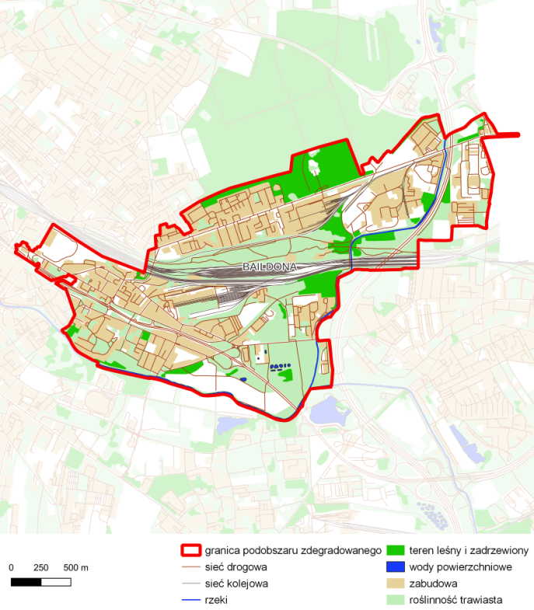
Pod względem liczby mieszkańców podobszar należy do podobszarów o średniej wielkości (nieco ponad 8 800 mieszkańców). Biorąc pod uwagę podstawowe wskaźniki społeczne można zauważyć, że jest to obszar o najwyższej wartości wskaźnika „liczba osób, którym przyznano świadczenie ze względu na bezrobocie lub bierność zawodową na 100 mieszkańców” – 4,08 wobec 2,70 średnio w mieście.
Także pozostałe wskaźniki ilustrują trudniejszą sytuację społeczną obszaru. Liczba osób, którym przyznano świadczenie ze względu na długotrwałą lub ciężką chorobę na 100 mieszkańców przewyższa średni wskaźnik dla miasta (0,62 wobec 0,48 dla miasta). Podobnie rzecz ma się ze wskaźnikiem „liczba osób, którym przyznano świadczenie ze względu na niepełnosprawność na 100 mieszkańców” (1,40 przy 0,70 w mieście), natomiast liczba osób, którym przyznano świadczenie ze względu na ubóstwo na 100 mieszkańców przekracza średnią dla całego miasta (0,44 w podobszarze w stosunku do 0,33 w mieście).
Relatywnie wysoka jest liczba interwencji policji w 3 kwartałach 2022 roku na 100 mieszkańców – 20,15 w podobszarze wobec 15,60 w mieście.
12 projektów zgłoszonych w budżecie obywatelskim w 2022 roku przekłada się na 0,14 projektu na 100 mieszkańców, czyli dostrzegalnie mniej niż w mieście (0,19).
Dzielnica Baildona położna we wschodniej części miasta jest dobrze skomunikowana poprzez sieć dróg lokalnych i przebiegającą przez obszar Drogową Trasę Średnicową. Niemniej, dalszej poprawy wymaga jakość dróg oraz konieczna jest rozbudowa ciągów pieszo-rowerowych umożliwiających rozwój transportu rowerowego i pieszego. Na terenie dzielnicy występują tereny zabudowy mieszkaniowej, które stanowią 12% powierzchni ogółem. Zlokalizowane są tutaj 52 budynki komunalne, z czego aż 32 to obiekty w pogorszonym stanie technicznym. Powierzchnia terenów zielonych w dzielnicy Baildona wynosi 240 014 m², co stanowi zaledwie 5% powierzchni obszaru, przy średniej w mieście w wysokości 11,56%.
Na terenie dzielnicy znajdują się znaczne obszary korytarzy transportu kolejowego. Łączna powierzchnia terenów poprzemysłowych wymagających działań rekultywacyjnych i rewitalizacyjnych wynosi 156 242 m², tj.: 3.3% powierzchni ogółem tego obszaru.
W dzielnicy zarejestrowanych jest 632 podmiotów gospodarczych; funkcjonują tu 4 szkoły oraz 3 przedszkola.
Tabela 7 Charakterystyka dzielnicy w zakresie analizowanych wskaźników
 | BAILDONA | UDZIAŁ W MIEŚCIE | CAŁE MIASTO
Obszar społeczny
- Liczba osób, którym przyznano świadczenie ze względu na bezrobocie lub bierność zawodową | 359 | 8,1% | 4 420
- Liczba osób, którym przyznano świadczenie ze względu na długotrwałą lub ciężką chorobę | 55 | 7,0% | 781
- Liczba osób, którym przyznano świadczenie ze względu na niepełnosprawność | 123 | 10,7% | 1 145
- Liczba osób, którym przyznano świadczenie ze względu na ubóstwo | 39 | 7,2% | 540
- Liczba osób, którym przyznano świadczenie ze względu na bezrobocie lub bierność zawodową na 100 mieszkańców | 4,08 | - | 2,7
- Liczba osób, którym przyznano świadczenie ze względu na długotrwałą lub ciężką chorobę na 100 mieszkańców | 0,62 | - | 0,48
- Liczba osób, którym przyznano świadczenie ze względu na niepełnosprawność na 100 mieszkańców | 1,4 | - | 0,7
- Liczba osób, którym przyznano świadczenie ze względu na ubóstwo na 100 mieszkańców | 0,44 | - | 0,33
- Interwencje policji w 3 kwartałach 2022 roku | 1 774,00 | 6,9% | 25 547
- Interwencje policji 3 kwartałach 2022 roku na 100 mieszkańców | 20,15 |  | 15,6
- Liczba zgłoszonych projektów w budżecie obywatelskim w 2022 roku | 12 | 3,8% | 314
- Liczba zgłoszonych projektów w budżecie obywatelskim na 100 mieszkańców w 2022 roku | 0,14 | - | 0,19
Obszar gospodarczy
- Liczba działalności gospodarczych na 100 mieszkańców | 7,18 | - | 7,49
Obszar środowiska
- Udział powierzchni zielonych w powierzchni ogółem w % | 5,08 | - | 11,56
- Udział terenów zdegradowanych poprzemysłowych w powierzchni ogółem w % | 3,31 | - | 1,4
Obszar przestrzenno-funkcjonalny
- Liczba przedszkoli na 100 mieszkańców | 0,05 | -- | 0,03
- Liczba szkół podstawowych na 100 mieszkańców | 0,03 | - | 0,03
- Ludność na 1 km2 terenów mieszkaniowych | 15 493,56 | - | 9 040,02
Obszar techniczny
- Udział powierzchni zabudowy mieszkaniowej w powierzchni ogółem w % | 12,03 | - | 13,53
- Udział budynków komunalnych w pogorszonym stanie technicznym w % | 32,69 | - | 20
- Liczba obiektów zabytkowych chronionych w MPZP na 100 mieszkańców | 3,8 | - | 2,71

Podobszar zdegradowany Bojków
Dzielnica Bojków położona jest w południowej części miasta i sąsiaduje z dzielnicami: Sikornik, Trynek oraz Ligota Zabrska. Zamieszkiwana jest przez 3 008 osoby i zajmuje powierzchnię 16,45 km².
Tabela 8 Podstawowe dane o dzielnicy Bojków
 |  | UDZIAŁ DZIELNICY W MIEŚCIE
Powierzchnia m² | 16 453 273 | 12,3%
Liczba mieszkańców w 2022 r. | 3 008 | 1,8%
Mapa 2 Mapa podobszaru zdegradowanego - dzielnica Bojków
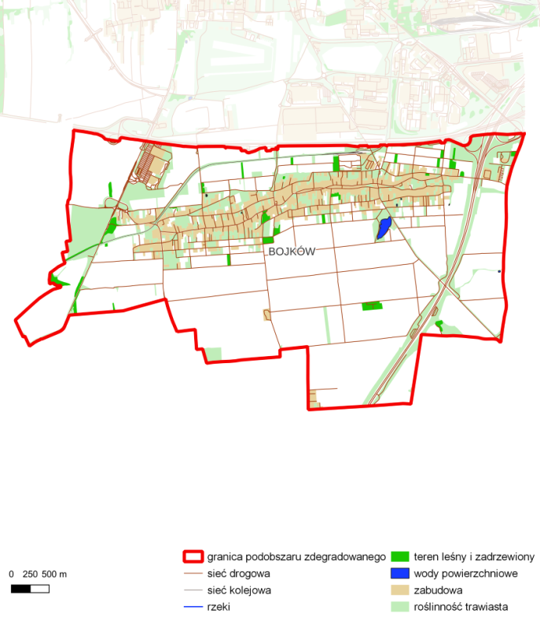
W świetle danych statystycznych Bojków jest obszarem ponadprzeciętnego nagromadzenia problemów społecznych. Należy jednak podkreślić, że wynika to z faktu, że na obszarze dzielnicy zlokalizowane jest schronisko św. Brata Alberta dla osób bezdomnych, co wpływa w istotny sposób na wartość wskaźników dot. problemów społecznych. Jest to obszar o najwyższej – wśród analizowanych podobszarów – wartości wskaźnika „liczba osób, którym przyznano świadczenie ze względu na bezrobocie lub bierność zawodową na 100 mieszkańców”: 6,35 wobec 2,70 średnio dla całego miasta. Najwyższe są także inne wskaźniki ilustrujące poziom korzystania z różnych form wsparcia:
- liczba osób, którym przyznano świadczenie ze względu na długotrwałą lub ciężką chorobę na 100 mieszkańców: 1,60 w podobszarze wobec 0,48 w całym mieście,
- liczba osób, którym przyznano świadczenie ze względu na niepełnosprawność na 100 mieszkańców: 2,06 wobec 0,70 w całym mieście,
- liczba osób, którym przyznano świadczenie ze względu na ubóstwo na 100 mieszkańców: 2,63 wobec 0,33 w całym mieście.
Wyższy niż przeciętnie w mieście jest poziom bezpieczeństwa mierzony liczbą interwencji policji na 100 mieszkańców po 3 kwartałach 2022 (11,54 w podobszarze, zaś w całym mieście 15,60).
Najwyższa jest aktywność obywatelska wyrażona liczbą zgłoszonych projektów w budżecie obywatelskim na 100 mieszkańców w 2022 roku; jest to 0,33 projektu przy wartości wskaźnika 0,19 dla miasta.
Dzielnica stanowi ukształtowany układ historyczny osiedla położony wzdłuż ulic: Rolników, Miodowej i Snopowej. Przyrost zabudowy mieszkaniowej miał miejsce poprzez wykorzystanie wolnych działek w obrębie podanego powyżej układu oraz na nowych terenach położonych po południowej i północnej stronie istniejącego układu. W dzielnicy brakuje mieszkalnych budynków komunalnych, a istniejąca zabudowa mieszkaniowa nie jest podłączona do miejskiej sieci ciepłowniczej. W obrębie wschodniej części Bojkowa przebiega autostrada A-1 łącząca się z autostradą A-4 przez węzeł autostradowy „Gliwice-Sośnica”. Na obszarze występują obszary rolne, a ich utrzymanie wymaga zapewnienia dojazdów poprzez tereny mieszkaniowo-usługowe oraz przez autostradę A-1. Na terenie dzielnicy występują tereny poprzemysłowe wymagające podjęcia działań rekultywacyjnych i rewitalizacyjnych. Ich łączna powierzchnia wynosi 42 131m², co stanowi 0,25% powierzchni obszaru. Jednocześnie tereny zielone obejmujące 13 476 m² stanowią 0,08% powierzchni dzielnicy.
Podobszar cechuje się również niskim wskaźnikiem przedsiębiorczości kształtującym się na poziomie 6,7 podmiotów na 100 mieszkańców przy średniej dla miasta wynoszącej 7,49. Łącznie w dzielnicy zlokalizowane są 203 podmioty gospodarcze. W podobszarze nie ma placówki przedszkolnej.
Tabela 9 Charakterystyka dzielnicy w zakresie analizowanych wskaźników
 | BOJKÓW | UDZIAŁ W MIEŚCIE | CAŁE MIASTO
Obszar społeczny
- Liczba osób, którym przyznano świadczenie ze względu na bezrobocie lub bierność zawodową | 191 | 4,3% | 4 420
- Liczba osób, którym przyznano świadczenie ze względu na długotrwałą lub ciężką chorobę | 48 | 6,1% | 781
- Liczba osób, którym przyznano świadczenie ze względu na niepełnosprawność | 62 | 5,4% | 1 145
- Liczba osób, którym przyznano świadczenie ze względu na ubóstwo | 79 | 14,6% | 540
- Liczba osób, którym przyznano świadczenie ze względu na bezrobocie lub bierność zawodową na 100 mieszkańców | 6,35 |  | 2,7
- Liczba osób, którym przyznano świadczenie ze względu na długotrwałą lub ciężką chorobę na 100 mieszkańców | 1,6 |  | 0,48
- Liczba osób, którym przyznano świadczenie ze względu na niepełnosprawność na 100 mieszkańców | 2,06 |  | 0,7
- Liczba osób, którym przyznano świadczenie ze względu na ubóstwo na 100 mieszkańców | 2,63 |  | 0,33
- Interwencje policji w 3 kwartałach 2022 roku | 347 | 1,4% | 25 547
- Interwencje policji 3 kwartałach 2022 roku na 100 mieszkańców | 11,54 |  | 15,6
- Liczba zgłoszonych projektów w budżecie obywatelskim w 2022 roku | 10 | 3,2% | 314
- Liczba zgłoszonych projektów w budżecie obywatelskim na 100 mieszkańców w 2022 roku | 0,33 |  | 0,19
Obszar gospodarczy
- Liczba działalności gospodarczych na 100 mieszkańców | 6,75 | - | 7,49
Obszar środowiska
- Udział powierzchni zielonych w powierzchni ogółem w % | 0,08 | - | 11,56
- Udział terenów zdegradowanych poprzemysłowych w powierzchni ogółem w % | 0,26 | - | 1,4
Obszar przestrzenno-funkcjonalny
- Liczba przedszkoli na 100 mieszkańców | 0 | - | 0,03
- Liczba szkół podstawowych na 100 mieszkańców | 0,03 | - | 0,03
- Ludność na 1 km2 terenów mieszkaniowych | 2 162,88 | - | 9 040,02
Obszar techniczny
- Udział powierzchni zabudowy mieszkaniowej w powierzchni ogółem w % | 8,45 | - | 13,53
- Udział budynków komunalnych w pogorszonym stanie technicznym w % | 0 | - | 20
- Liczba obiektów zabytkowych chronionych w MPZP na 100 mieszkańców | 1,5 | - | 2,71

Podobszar zdegradowany Ligota Zabrska
Dzielnica Ligota Zabrska położona jest we wschodniej części miasta i sąsiaduje z dzielnicami: Baildona, Bojków, Politechnika Sośnica oraz Trynek. Zamieszkiwana jest przez 2 059 osób i zajmuje powierzchnię 6,84 km².
Tabela 10 Podstawowe dane o dzielnicy Ligota Zabrska
 |  | UDZIAŁ DZIELNICY W MIEŚCIE
Powierzchnia m2 | 6 840 880 | 5,1%
Liczba mieszkańców w 2022 r. | 2 059 | 1,3%
Mapa 3 Mapa podobszaru zdegradowanego - dzielnica Ligota Zabrska
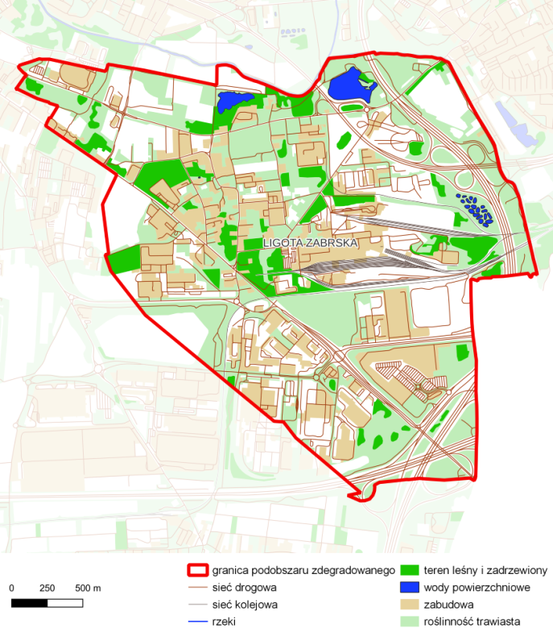
Ligota Zabrska pod względem liczby mieszkańców jest najmniejszym z analizowanych podobszarów.
O zakwalifikowaniu obszaru jako zdegradowanego decyduje przede wszystkim niski poziom bezpieczeństwa. Ligota Zabrska jest obszarem o relatywnie dużej liczbie interwencji policji – 1 100 interwencji po 3 kwartałach 2022 roku, co w przeliczeniu na 100 mieszkańców wynosi ponad 53 interwencje (wobec 15,60 interwencji średnio dla miasta).
Sytuacja na rynku pracy mierzona wskaźnikiem „liczby osób, którym przyznano świadczenie ze względu na bezrobocie lub bierność zawodową na 100 mieszkańców” jest nieco korzystniejsza niż w całym mieście (2,57 w obszarze wobec 2,70 w mieście). Wyraźnie lepiej kształtują się wskaźniki odnoszące się do sytuacji społecznej mierzonej liczbą osób korzystających z różnych form pomocy społecznej (mniejsza liczba takich osób przypadających na 100 mieszkańców w podobszarze w stosunku do wskaźników dla całego miasta).
W roku 2022 mieszkańcy zgłosili 6 projektów w budżecie obywatelskim; jest to jedna z najwyższych (drugie miejsce po Bojkowie) ilości zgłoszonych projektów w budżecie obywatelskim na 100 mieszkańców w 2022 roku (0,29 w podobszarze przy 0,19 w mieście).
W skład obszaru Ligota Zabrska wchodzą zespoły mieszkaniowo-usługowe położone w rejonie ulic: Św. Jacka, Górnej, J. Rymera, Pocztowej, Górników, Klonowej i Cichej. Rozwój tych zespołów miał miejsce poprzez uzupełnienie nową zabudową mieszkaniowo-usługową oraz przebudowę istniejącej zabudowy mieszkaniowej. Na tym obszarze występują tereny przemysłowo-produkcyjne (w tym KWK „Sośnica”) z dopuszczeniem przebudowy i rozbudowy łącznie ze zmianą funkcji oraz realizowany był projekt pod nazwą „Nowe Gliwice” obejmujący rekultywację i rewitalizację terenów poprzemysłowych oraz renowację zabytkowych obiektów po zlikwidowanej Kopalni Węgla Kamiennego „Gliwice”.
Rozwój przestrzenny przedmiotowego obszaru zdeterminowany jest przede wszystkim lokalizacją autostrady A-4 oraz autostrady A-1, węzłem „Gliwice- Sośnica” i DTŚ. Po wschodniej stronie wzdłuż rzeki Bytomki przebiega autostrada A-1 wraz z fragmentem węzła autostradowego „Gliwice-Sośnica”. Po północnej stronie istniejących zespołów produkcyjno-składowych i usługowo-produkcyjnych zlokalizowana jest natomiast Drogowa Trasa Średnicowa.
Położenie obszaru w sąsiedztwie skrzyżowania autostrady A-4 z drogą krajową nr 44 (ul. Pszczyńska) oraz autostradą A-1 (węzeł „Gliwice-Sośnica”), skrzyżowania autostrady A-1 z Drogową Trasą Średnicową i połączenia DTŚ z ul. Kujawską – umożliwia bezpośredni dostęp terenów przeznaczonych pod zabudowę usługową, usługowo-produkcyjną, przemysłowo-usługową do drogowego układu komunikacyjnego o znaczeniu regionalnym, krajowym i międzynarodowym. Problemem obszaru wynikającym m.in. z ruchu komunikacyjnego jest znaczne natężenie hałasu.
Ochronie przed zainwestowaniem podlegają tereny zieleni położone po północnej stronie
ul. Pszczyńskiej i ul. Kujawskiej oraz po wschodniej stronie autostrady A-1 (dolina rzeki Kłodnicy).
Łączna powierzchnia terenów zielonych w dzielnicy wynosi 5 590 m², co stanowi zaledwie 0,08% jej powierzchni (przy średniej w mieście 11,56%). Natomiast tereny zdegradowane stanową 5,2% powierzchni ogółem dzielnicy i zajmują powierzchnię 355 234 m², co stanowi 18,96 % wszystkich tego typu terenów w mieście. Znaczny udział w powierzchni dzielnicy stanowią obszary przemysłowe zajmowane przez Oddział KWK Sośnica. W dzielnicy funkcjonuje 185 podmiotów gospodarczych. Działa także 1 szkoła, natomiast brak jest placówki przedszkolnej.
Tabela 11 Charakterystyka dzielnicy w zakresie analizowanych wskaźników
 | LIGOTA ZABRSKA | UDZIAŁ W MIEŚCIE | CAŁE MIASTO
obszar społeczny
- Liczba osób, którym przyznano świadczenie ze względu na bezrobocie lub bierność zawodową | 53 | 1,2% | 4 420
- Liczba osób, którym przyznano świadczenie ze względu na długotrwałą lub ciężką chorobę | 5 | 0,6% | 781
- Liczba osób, którym przyznano świadczenie ze względu na niepełnosprawność | 9 | 0,8% | 1 145
- Liczba osób, którym przyznano świadczenie ze względu na ubóstwo | 2 | 0,4% | 540
- Liczba osób, którym przyznano świadczenie ze względu na bezrobocie lub bierność zawodową na 100 mieszkańców | 2,57 |  | 2,7
- Liczba osób, którym przyznano świadczenie ze względu na długotrwałą lub ciężką chorobę na 100 mieszkańców | 0,24 |  | 0,48
- Liczba osób, którym przyznano świadczenie ze względu na niepełnosprawność na 100 mieszkańców | 0,44 |  | 0,7
- Liczba osób, którym przyznano świadczenie ze względu na ubóstwo na 100 mieszkańców | 0,1 |  | 0,33
- Interwencje policji w 3 kwartałach 2022 roku | 1 100,00 | 4,3% | 25 547
- Interwencje policji 3 kwartałach 2022 roku na 100 mieszkańców | 53,42 |  | 15,6
- Liczba zgłoszonych projektów w budżecie obywatelskim w 2022 roku | 6 | 1,9% | 314
- Liczba zgłoszonych projektów w budżecie obywatelskim na 100 mieszkańców w 2022 roku | 0,29 |  | 0,19
Obszar gospodarczy
- Liczba działalności gospodarczych na 100 mieszkańców | 8,98 | - | 7,49
Obszar środowiska
- Udział powierzchni zielonych w powierzchni ogółem w % | 0,08 | - | 11,56
- Udział terenów zdegradowanych poprzemysłowych w powierzchni ogółem w % | 5,19 | - | 1,4
Obszar przestrzenno-funkcjonalny
- Liczba przedszkoli na 100 mieszkańców | 0 | - | 0,03
- Liczba szkół podstawowych na 100 mieszkańców | 0,05 | - | 0,03
- Ludność na 1 km2 terenów mieszkaniowych | 8 205,90 | - | 9 040,02
Obszar techniczny
- Udział powierzchni zabudowy mieszkaniowej w powierzchni ogółem w % | 3,67 | - | 13,53
- Udział budynków komunalnych w pogorszonym stanie technicznym w % | 23,81 | - | 20
- Liczba obiektów zabytkowych chronionych w MPZP na 100 mieszkańców | 1,55 | - | 2,71

Podobszar zdegradowany Łabędy
Dzielnica Łabędy położona jest w północnej części miasta i sąsiaduje z dzielnicami: Brzezinka, Czechowice, Kopernika, Obrońców Pokoju, Stare Gliwice, Szobiszowice oraz Wojska Polskiego. Zamieszkiwana jest przez 14 364 osób i zajmuje powierzchnię 19,08 km².
Tabela 12 Podstawowe dane o dzielnicy Łabędy
 |  | UDZIAŁ DZIELNICY W MIEŚCIE
Powierzchnia m² | 19 082 548 | 14,3%
Liczba mieszkańców w 2022 r. | 14 364 | 8,8%
Mapa 4 Mapa podobszaru zdegradowanego - dzielnica Łabędy
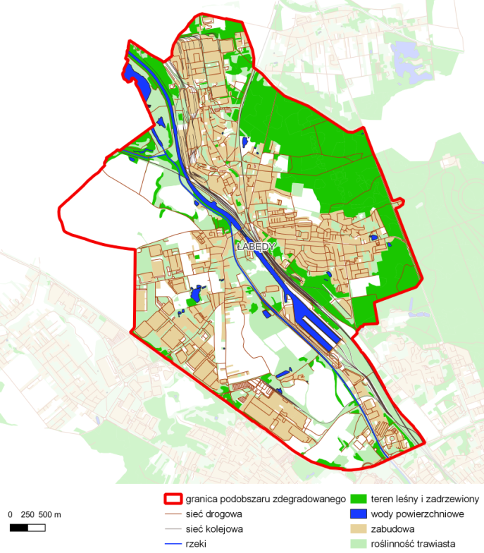

Łabędy należą do podobszarów o największej liczbie mieszkańców (obok podobszaru Trynek i Sośnica).
W zakresie wskaźników:
- liczby osób, którym przyznano świadczenie ze względu na długotrwałą lub ciężką chorobę na 100 mieszkańców,
- liczby osób, którym przyznano świadczenie ze względu na niepełnosprawność na 100 mieszkańców,
- interwencji policji w 3 kwartałach 2022 roku na 100 mieszkańców,
dzielnica Łabędy plasuje się w grupuje dzielnic o wskaźnikach powyżej mediany (liczonej dla wszystkich dzielnic w mieście).
Równocześnie niższa jest także aktywność obywatelska mierzona liczbą zgłoszonych projektów w budżecie obywatelskim na 100 mieszkańców w 2022 roku (0,15 w Łabędach w stosunku do 0,19 w mieście).
Obszar Łabędy obejmuje zarówno tereny zabudowy mieszkaniowej, tereny przemysłowe i komercyjno-produkcyjne (KSSE). Tereny zurbanizowane w tym podobszarze stanowią 46,7% ogólnej powierzchni i dominują tam tereny o niskiej intensywności zabudowy stanowiące 8,2% powierzchni ogółem podobszaru.
Ze względu na charakter dzielnicy (typ istniejącej zabudowy, zróżnicowany i utrwalony sposób użytkowania terenów, sąsiedztwo dużego ośrodka przemysłu z zabudową mieszkaniową) konieczne jest kreowanie oraz wzmacnianie istniejących ośrodków usługowych, w tym wspieranie rozwoju nowych usług w nawiązaniu do zmieniających potrzeb mieszkańców. Ochrony i wzbogacenia wymaga środowisko przyrodnicze i kulturowe Łabęd wraz z rozwojem terenów rekreacyjnych.
Budynki mieszkalne w części dzielnicy podłączone są do miejskiej sieci ciepłowniczej, niemniej ze względu na charakter zabudowy oraz duże natężenie ruchu drogowego jakość powietrza jest zła. W dzielnicy funkcjonują 3 szkoły oraz 4 przedszkola.
Łączna powierzchnia terenów zielonych w dzielnicy wynosi 280.567,8m2, co stanowi 14% jej powierzchni i jest wskaźnikiem wyższym niż przeciętna w mieście . Do kluczowych terenów zieleni w podobszarze zaliczyć należy tereny leśne wzdłuż ulicy Toszeckiej, tereny ogródków działkowych oraz tereny upraw zlokalizowane na zachód od ul. Portowej i ul. Głównej. W dzielnicy występują tereny narażone na niebezpieczeństwo powodzi, co może powodować ograniczenie w zakresie wykorzystania terenów.
W podobszarze występują obiekty zabytkowe i tereny o wartościach kulturowych, w tym w szczególności: Zespół śluzy Łabędy na Kanale Gliwickim.
W dzielnicy występują tereny i obiekty poprzemysłowe wymagające działań rekultywacyjnych i rewitalizacyjnych. Powierzchnia terenów zdegradowanych wynosi 33 811 m², co stanowi 0,18% powierzchni dzielnicy. W podobszarze zdegradowanym Łabędy zlokalizowane są 43 budynki komunalne, tj. 12% tego typu budynków w mieście. W tej liczbie tylko 3 budynki to budynki w pogorszonym stanie technicznym.
Kluczowymi elementami sieci transportowej w podobszarze jest układ drogowy obejmujący drogi gminne bezpośrednio powiązane z przebiegającymi na granicy dzielnicy drogą krajową nr 88 i wojewódzką 901. Przez obszar przebiega również linia kolejowa od centrum miasta w kierunku północnym i zachodnim z węzłem Gliwice Łabędy i zlokalizowanym tam dworcem. Problemem obszaru jest także znaczne natężenie hałasu.
Na terenie dzielnicy funkcjonuje 807 podmiotów gospodarczych, w tym zakłady mechaniczne Bumar Łabędy, Huta Łabędy oraz Śląskie Centrum Logistyki, które jest jednym z elementów centrum logistycznego, do którego należą także baza magazynowa, terminal celny, stacja kolejowa, biura, parkingi i wolny obszar celny. Śląskie Centrum Logistyki łączy w sobie trzy formy transportu: rzeczny, drogowy i kolejowy (intermodalny węzeł transportu), a zarazem jest operatorem logistycznym z bogatą ofertą usług.
Tabela 13 Charakterystyka dzielnicy w zakresie analizowanych wskaźników
 | ŁABĘDY | UDZIAŁ W MIEŚCIE | CAŁE MIASTO
Obszar społeczny
- Liczba osób, którym przyznano świadczenie ze względu na bezrobocie lub bierność zawodową | 331 | 7,5% | 4 420
- Liczba osób, którym przyznano świadczenie ze względu na długotrwałą lub ciężką chorobę | 56 | 7,2% | 781
- Liczba osób, którym przyznano świadczenie ze względu na niepełnosprawność | 74 | 6,5% | 1 145
- Liczba osób, którym przyznano świadczenie ze względu na ubóstwo | 22 | 4,1% | 540
- Liczba osób, którym przyznano świadczenie ze względu na bezrobocie lub bierność zawodową na 100 mieszkańców | 2,3 |  | 2,7
- Liczba osób, którym przyznano świadczenie ze względu na długotrwałą lub ciężką chorobę na 100 mieszkańców | 0,39 |  | 0,48
- Liczba osób, którym przyznano świadczenie ze względu na niepełnosprawność na 100 mieszkańców | 0,52 |  | 0,7
- Liczba osób, którym przyznano świadczenie ze względu na ubóstwo na 100 mieszkańców | 0,15 |  | 0,33
- Interwencje policji w 3 kwartałach 2022 roku | 1 874,00 | 7,3% | 25 547
- Interwencje policji 3 kwartałach 2022 roku na 100 mieszkańców | 13,05 |  | 15,6
- Liczba zgłoszonych projektów w budżecie obywatelskim w 2022 roku | 22 | 7,0% | 314
- Liczba zgłoszonych projektów w budżecie obywatelskim na 100 mieszkańców w 2022 roku | 0,15 |  | 0,19
Obszar gospodarczy
- Liczba działalności gospodarczych na 100 mieszkańców | 5,62 | - | 7,49
Obszar środowiska
- Udział powierzchni zielonych w powierzchni ogółem w % | 14,7 | - | 11,56
- Udział terenów zdegradowanych poprzemysłowych w powierzchni ogółem w % | 0,18 | - | 1,4
Obszar przestrzenno-funkcjonalny
- Liczba przedszkoli na 100 mieszkańców | 0,03 | - | 0,03
- Liczba szkół podstawowych na 100 mieszkańców | 0,02 | - | 0,03
- Ludność na 1 km2 terenów mieszkaniowych | 7 893,57 | - | 9 040,02
Obszar techniczny
- Udział powierzchni zabudowy mieszkaniowej w powierzchni ogółem w % | 9,54 | - | 13,53
- Udział budynków komunalnych w pogorszonym stanie technicznym w % | 7,14 | - | 20
- Liczba obiektów zabytkowych chronionych w MPZP na 100 mieszkańców | 3,66 | - | 2,71

Podobszar zdegradowany Politechnika
Dzielnica Politechnika położona jest w centralnej części miasta i sąsiaduje z dzielnicami: Baildona, Śródmieście, Ligota Zabrska oraz Trynek. Zamieszkiwana jest przez 3 926 osób i zajmuje powierzchnię 1,06 km².
Tabela 14 Podstawowe dane o dzielnicy Politechnika
 |  | UDZIAŁ DZIELNICY W MIEŚCIE
Powierzchnia m² | 1 059 749 | 0,8%
Liczba mieszkańców w 2022 r. | 3 926 | 2,4%
Mapa 5 Mapa podobszaru zdegradowanego – dzielnicy Politechnika
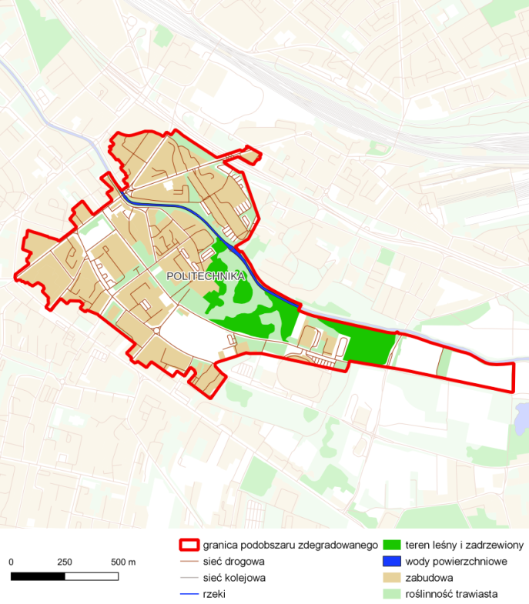
Podobszar Politechnika należy do mniejszych obszarów pod względem liczby mieszkańców. Obszar cechuje relatywnie wysoki poziom problemów związanych z rynkiem pracy i aktywnością zawodową. Liczba osób, którym przyznano świadczenie ze względu na bezrobocie lub bierność zawodową na 100 mieszkańców wynosi 3,49 i jest znacznie wyższa niż w przypadku całego miasta (2,70). Zjawisko to jest powiązane z wysoką wartością wskaźnika „liczba osób, którym przyznano świadczenie ze względu na ubóstwo na 100 mieszkańców” (0,59 w podobszarze wobec 0,33 w mieście). Pozostałe wskaźniki ilustrujące sytuację społeczną – liczba osób, którym przyznano świadczenie ze względu na długotrwałą lub ciężką chorobę na 100 mieszkańców (0,38) oraz liczba osób, którym przyznano świadczenie ze względu na niepełnosprawność na 100 mieszkańców (0,51) – plasują obszar poniżej średniej miejskiej (odpowiednio: 0,48 i 0,70).
Nieco gorzej niż w mieście może być oceniany również poziom bezpieczeństwa w podobszarze. Liczba interwencji policji w 3 kwartałach 2022 roku na 100 mieszkańców wyniosła 18,06, zaś średnio w mieście 15,60.
9 projektów zgłoszonych w budżecie obywatelskim w 2022 roku przekłada się na 0,23 projektu na 100 mieszkańców, czyli nieco więcej niż w mieście (0,19).
Obszar obejmuje tereny bardzo zróżnicowane pod względem struktury przestrzennej. Udział powierzchni zabudowy mieszkaniowej w powierzchni ogółem dzielnicy stanowi 17,2%. Obszar cechuje się wysokim wskaźnikiem gęstości zamieszkania (ludność na 1 km² terenów mieszkaniowych) wynoszącym 21.580 osób, przy średniej w mieście przekraczającej 9 tys.
Jednocześnie dzielnica pełni, oprócz swej podstawowej funkcji, rolę dużego zespołu zieleni
na obrzeżu centrum miasta. Udział powierzchni zielonych w powierzchni ogółem obszaru stanowi prawie 10%. W dzielnicy jest 8 budynków komunalnych, z czego połowa to obiekty
w pogorszonym stanie technicznym.
Dzielnica poprzez położenie w centralnej części miasta jest dobrze z nim skomunikowana transportem publicznym.
Na terenie dzielnicy położona jest między innymi Politechnika Śląska oraz liczne domy studenckie. Ważnym obiektem zlokalizowanym w tej dzielnicy jest również hala widowiskowo-sportowa PreZero Arena Gliwice, w której organizowane są widowiska rozrywkowe, takie jak koncerty, pokazy i projekcje, a także zawody sportowe.
Na terenie dzielnicy zarejestrowanych jest 339 podmiotów gospodarczych. Istotnym deficytem w dzielnicy jest jednak brak przedszkoli oraz szkół podstawowych.
Tabela 15 Charakterystyka dzielnicy w zakresie analizowanych wskaźników
 | POLITECHNIKA | UDZIAŁ W MIEŚCIE | CAŁE MIASTO
obszar społeczny
- Liczba osób, którym przyznano świadczenie ze względu na bezrobocie lub bierność zawodową | 137 | 3,1% | 4 420
- Liczba osób, którym przyznano świadczenie ze względu na długotrwałą lub ciężką chorobę | 15 | 1,9% | 781
- Liczba osób, którym przyznano świadczenie ze względu na niepełnosprawność | 20 | 1,7% | 1 145
- Liczba osób, którym przyznano świadczenie ze względu na ubóstwo | 23 | 4,3% | 540
- Liczba osób, którym przyznano świadczenie ze względu na bezrobocie lub bierność zawodową na 100 mieszkańców | 3,49 |  | 2,7
- Liczba osób, którym przyznano świadczenie ze względu na długotrwałą lub ciężką chorobę na 100 mieszkańców | 0,38 |  | 0,48
- Liczba osób, którym przyznano świadczenie ze względu na niepełnosprawność na 100 mieszkańców | 0,51 |  | 0,7
- Liczba osób, którym przyznano świadczenie ze względu na ubóstwo na 100 mieszkańców | 0,59 |  | 0,33
- Interwencje policji w 3 kwartałach 2022 roku | 709 | 2,8% | 25 547
- Interwencje policji 3 kwartałach 2022 roku na 100 mieszkańców | 18,06 |  | 15,6
- Liczba zgłoszonych projektów w budżecie obywatelskim w 2022 roku | 9 | 2,9% | 314
- Liczba zgłoszonych projektów w budżecie obywatelskim na 100 mieszkańców w 2022 roku | 0,23 |  | 0,19
Obszar gospodarczy
- Liczba działalności gospodarczych na 100 mieszkańców | 69 |  | 7,49
Obszar środowiska
- Udział powierzchni zielonych w powierzchni ogółem w % | 9,84 |  | 11,56
- Udział terenów zdegradowanych poprzemysłowych w powierzchni ogółem w % | 0 |  | 1,4
Obszar przestrzenno-funkcjonalny
- Liczba przedszkoli na 100 mieszkańców | 0 |  | 0,03
- Liczba szkół podstawowych na 100 mieszkańców | 0 |  | 0,03
- Ludność na 1 km2 terenów mieszkaniowych | 21 580,08 |  | 9 040,02
Obszar techniczny
- Udział powierzchni zabudowy mieszkaniowej w powierzchni ogółem w % | 17,17 |  | 13,53
- Udział budynków komunalnych w pogorszonym stanie technicznym w % | 50 |  | 20
- Liczba obiektów zabytkowych chronionych w MPZP na 100 mieszkańców | 3,34 |  | 2,71

Podobszar zdegradowany Sikornik
Dzielnica Sikornik położona jest w centralno-południowej części miasta i sąsiaduje z dzielnicami: Trynek, Śródmieście, Wójtowa Wieś oraz Bojków. Zamieszkiwana jest przez 12 141 osób i zajmuje powierzchnię 3,13 km².
Tabela 16 Podstawowe dane o dzielnicy Sikornik
 |  | UDZIAŁ DZIELNICY W MIEŚCIE
Powierzchnia m² | 3 130 324 | 2,3%
Liczba mieszkańców w 2022 r. | 12 141 | 7,4%
Mapa 6 Mapa podobszaru zdegradowanego - dzielnica Sikornik
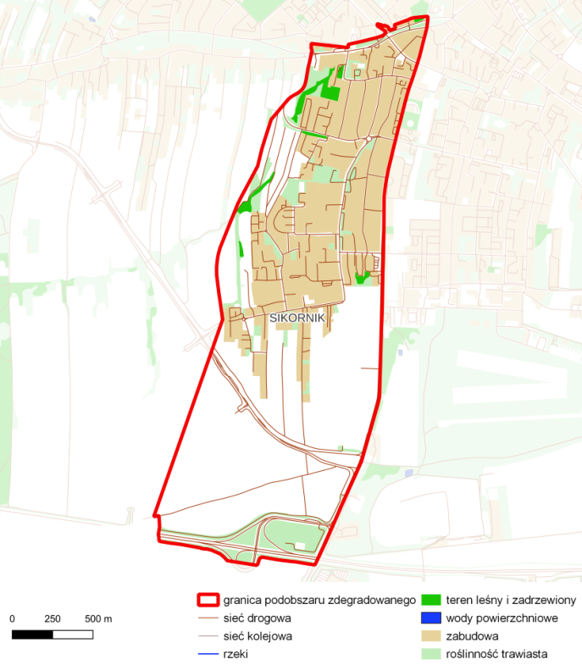
W podobszarze widoczne są problemy dotyczące aktywności zawodowej. Wartość wskaźnika liczba osób, którym przyznano świadczenie ze względu na bezrobocie lub bierność zawodową na 100 mieszkańców wynosi 3,65 i jest wyraźnie wyższa niż średnia dla całego miasta (2,70).
Także inne wskaźniki ilustrujące poziom korzystania z różnych form wsparcia są wyższe niż przeciętna dla miasta:
- liczba osób, którym przyznano świadczenie ze względu na długotrwałą lub ciężką chorobę na 100 mieszkańców: 1,04 w podobszarze wobec 0,48 w całym mieście,
- liczba osób, którym przyznano świadczenie ze względu na niepełnosprawność na 100 mieszkańców: 0,99 wobec 0,70 w całym mieście,
- liczba osób, którym przyznano świadczenie ze względu na ubóstwo na 100 mieszkańców: 0,42 wobec 0,33 w całym mieście.
Poniżej średniej miejskiej kształtuje się liczba interwencji policji na 100 mieszkańców po 3 kwartałach 2022 roku (12,02 w podobszarze oraz 15,60 średnio dla całego miasta).
Liczba zgłoszonych projektów w budżecie obywatelskim na 100 mieszkańców w 2022 roku jest nieco wyższa niż średnio w mieście (0,22 w podobszarze przy 0,19 w całym mieście).
Łączna powierzchnia terenów zabudowy mieszkaniowej wynosi 836 794 m², co stanowi 26,7% powierzchni dzielnicy. Również wskaźnik liczby ludność na 1 km² terenów mieszkaniowych kształtujący się na poziomie 14.508,9 osób/km² jest wyższy niż przeciętnie w mieście, gdzie wynosi 9.040,02 osób/km². Wysoki stopień gęstości zabudowy, infrastruktury i zaludnienia powoduje szereg wyzwań w sferze funkcjonalnej i przestrzennej.
Na terenie dzielnicy funkcjonuje 755 podmiotów gospodarczych, co w przeliczeniu na 100 mieszkańców daje wskaźnik przedsiębiorczości na poziomie 6,22, przy średniej dla miasta 7,49. Jednocześnie funkcjonują tu 4 szkoły podstawowe i 3 przedszkola.
Tabela 17 Charakterystyka dzielnicy w zakresie analizowanych wskaźników
 | SIKORNIK | UDZIAŁ W MIEŚCIE | CAŁE MIASTO
Obszar społeczny
- Liczba osób, którym przyznano świadczenie ze względu na bezrobocie lub bierność zawodową | 443 | 10,0% | 4 420
- Liczba osób, którym przyznano świadczenie ze względu na długotrwałą lub ciężką chorobę | 126 | 16,1% | 781
- Liczba osób, którym przyznano świadczenie ze względu na niepełnosprawność | 120 | 10,5% | 1 145
- Liczba osób, którym przyznano świadczenie ze względu na ubóstwo | 51 | 9,4% | 540
- Liczba osób, którym przyznano świadczenie ze względu na bezrobocie lub bierność zawodową na 100 mieszkańców | 3,65 |  | 2,7
- Liczba osób, którym przyznano świadczenie ze względu na długotrwałą lub ciężką chorobę na 100 mieszkańców | 1,04 |  | 0,48
- Liczba osób, którym przyznano świadczenie ze względu na niepełnosprawność na 100 mieszkańców | 0,99 |  | 0,7
- Liczba osób, którym przyznano świadczenie ze względu na ubóstwo na 100 mieszkańców | 0,42 |  | 0,33
- Interwencje policji w 3 kwartałach 2022 roku | 1 459,00 | 5,7% | 25 547
- Interwencje policji 3 kwartałach 2022 roku na 100 mieszkańców | 12,02 |  | 15,6
- Liczba zgłoszonych projektów w budżecie obywatelskim w 2022 roku | 25 | 8,0% | 314
- Liczba zgłoszonych projektów w budżecie obywatelskim na 100 mieszkańców w 2022 roku | 0,21 |  | 0,19
Obszar gospodarczy
- Liczba działalności gospodarczych na 100 mieszkańców | 6,22 |  | 7,49
Obszar środowiska
- Udział powierzchni zielonych w powierzchni ogółem w % | 0,22 |  | 11,56
- Udział terenów zdegradowanych poprzemysłowych w powierzchni ogółem w % | 0 |  | 1,4
Obszar przestrzenno-funkcjonalny
- Liczba przedszkoli na 100 mieszkańców | 0,02 |  | 0,03
- Liczba szkół podstawowych na 100 mieszkańców | 0,03 |  | 0,03
- Ludność na 1 km2 terenów mieszkaniowych | 14 508,95 |  | 9 040,02
Obszar techniczny
- Udział powierzchni zabudowy mieszkaniowej w powierzchni ogółem w % | 26,73 |  | 13,53
- Udział budynków komunalnych w pogorszonym stanie technicznym w % | 0 |  | 20
- Liczba obiektów zabytkowych chronionych w MPZP na 100 mieszkańców | 0,82 |  | 2,71

Podobszar zdegradowany Sośnica
Dzielnica Sośnica położona jest we wschodniej części miasta i sąsiaduje z dzielnicami: Ligota Zabrska oraz Baildona. Zamieszkiwana jest przez 16 865 osób i zajmuje powierzchnię 4,84 km².
Tabela 18 Podstawowe dane o dzielnicy Sośnica
 |  | UDZIAŁ DZIELNICY W MIEŚCIE
Powierzchnia m² | 4 840 772 | 3,6%
Liczba mieszkańców w 2022 r. | 16 865 | 10,3%
Mapa 7 Mapa podobszaru zdegradowanego - dzielnica Sośnica
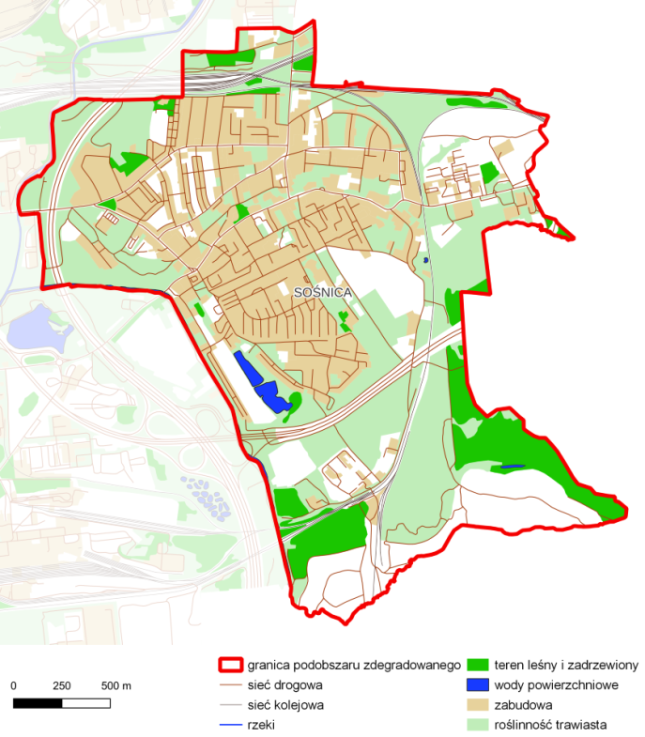

Sośnica jest największym z analizowanych podobszarów zdegradowanych pod względem liczby ludności.
Biorąc pod uwagę wykorzystane w analizie cztery względne wskaźniki obrazujące liczbę osób korzystających z różnych powodów ze wsparcia na 100 mieszkańców, Sośnicę charakteryzuje przeciętna sytuacja na tle miasta. Należy jednak podkreślić, że liczba bezwzględna osób w dzielnicy, którym przyznano świadczenie ze względu na :
- bezrobocie lub bierność zawodową,
- długotrwałą lub ciężką chorobę,
- niepełnosprawność,
wskazuje, że zogniskowanie tych problemów w dzielnicy jest znaczne. To powoduje, że obszar ten w zakresie wskaźnika syntetycznego dla obszaru społecznego kwalifikuje się do grupy dzielnic objętych obszarem zdegradowanym.
Dzielnica cechuje się niską wartością wskaźnika liczba interwencji policji na 100 mieszkańców (10,74 w podobszarze oraz 15,60 średnio dla całego miasta).
Na średnim poziomie kształtuje się aktywność obywatelska ilustrowana liczbą zgłoszonych projektów w budżecie obywatelskim na 100 mieszkańców w 2022 roku; wartość tego wskaźnika wynosi 0,20, przy 0,19 dla całego miasta. Warto jednak podkreślić, że jeżeli chodzi o wartości bezwzględne to Sośnica z 34 projektami zgłoszonymi przez mieszkańców zajmuje pierwsze miejsce wśród analizowanych podobszarów.
Obszar dzielnicy Sośnica obejmuje osiedla i zespoły mieszkaniowe i tereny kopalni KWK „Sośnica”. Rozwój obszaru następuje poprzez uzupełnienie zabudową usługową oraz przebudowę istniejącej zabudowy mieszkaniowej. Ze względu na zdegradowany charakter istniejącej zabudowy, zróżnicowany i utrwalony sposób użytkowania terenów, duże tereny przemysłowe sąsiadujące z zabudową mieszkaniową wyzwaniem jest wzmacnianie rozwoju nowych dzielnicowych ośrodków usługowych. Łączna powierzchnia terenów zabudowy mieszkaniowej w dzielnicy wynosi 1 063 508 m², co stanowi 21,9 % powierzchni tego obszaru. Dzielnica charakteryzuje się również wysokim wskaźnikiem liczby ludność na 1 km² terenów mieszkaniowych wynoszącym 15 857,9 osób/km². Na terenie dzielnicy zlokalizowane są 44 budynki komunalne, z których aż 40 % to obiekty w pogorszonym stanie technicznym. Należy wzmocnić i wzbogacić środowisko przyrodnicze i kulturowe Sośnicy oraz zapewnić możliwość rozwoju terenów rekreacyjnych w sposób, który pozwoli zwiększyć poczucie związania mieszkańców z własną dzielnicą.
Po zachodniej stronie wzdłuż rzeki Bytomki przebiega autostrada A-1. Po południowej stronie zespołów mieszkaniowo-usługowych przebiega natomiast Drogowa Trasa Średnicowa, która łączy się z autostradą A-1, biegnie w kierunku Śródmieścia i północnej części centrum miasta.
Jednym z kluczowych wyzwań obszaru jest duża powierzchnia terenów zdegradowanych. Łączna ich powierzchnia to 15 6242 m², co stanowi aż 14,8 % powierzchni tej dzielnicy. Deficytem dzielnicy jest również brak dostępu do terenów zielonych. W dzielnicy funkcjonują 3 szkoły podstawowe i 6 przedszkoli.
Tabela 19 Charakterystyka dzielnicy w zakresie analizowanych wskaźników
 | SOŚNICA | UDZIAŁ W MIEŚCIE | CAŁE MIASTO
Obszar społeczny
- Liczba osób, którym przyznano świadczenie ze względu na bezrobocie lub bierność zawodową | 281 | 6,4% | 4 420
- Liczba osób, którym przyznano świadczenie ze względu na długotrwałą lub ciężką chorobę | 51 | 6,5% | 781
- Liczba osób, którym przyznano świadczenie ze względu na niepełnosprawność | 74 | 6,5% | 1 145
- Liczba osób, którym przyznano świadczenie ze względu na ubóstwo | 17 | 3,1% | 540
- Liczba osób, którym przyznano świadczenie ze względu na bezrobocie lub bierność zawodową na 100 mieszkańców | 1,67 |  | 2,7
- Liczba osób, którym przyznano świadczenie ze względu na długotrwałą lub ciężką chorobę na 100 mieszkańców | 0,3 |  | 0,48
- Liczba osób, którym przyznano świadczenie ze względu na niepełnosprawność na 100 mieszkańców | 0,44 |  | 0,7
- Liczba osób, którym przyznano świadczenie ze względu na ubóstwo na 100 mieszkańców | 0,1 |  | 0,33
- Interwencje policji w 3 kwartałach 2022 roku | 1 812,00 | 7,1% | 25 547
- Interwencje policji 3 kwartałach 2022 roku na 100 mieszkańców | 10,74 |  | 15,6
- Liczba zgłoszonych projektów w budżecie obywatelskim w 2022 roku | 34 | 10,8% | 314
- Liczba zgłoszonych projektów w budżecie obywatelskim na 100 mieszkańców w 2022 roku | 0,2 |  | 0,19
Obszar gospodarczy
- Liczba działalności gospodarczych na 100 mieszkańców | 3,61 |  | 7,49
Obszar środowiska

- Udział powierzchni zielonych w powierzchni ogółem w % | 0 |  | 11,56
- Udział terenów zdegradowanych poprzemysłowych w powierzchni ogółem w % | 14,79 |  | 1,4
Obszar przestrzenno-funkcjonalny
- Liczba przedszkoli na 100 mieszkańców | 0,04 |  | 0,03
- Liczba szkół podstawowych na 100 mieszkańców | 0,02 |  | 0,03
- Ludność na 1 km2 terenów mieszkaniowych | 15 857,90 |  | 9 040,02
Obszar techniczny
- Udział powierzchni zabudowy mieszkaniowej w powierzchni ogółem w % | 21,97 |  | 13,53
- Udział budynków komunalnych w pogorszonym stanie technicznym w % | 40,91 |  | 20
- Liczba obiektów zabytkowych chronionych w MPZP na 100 mieszkańców | 2,03 |  | 2,71

Podobszar zdegradowany Szobiszowice
Dzielnica Szobiszowice położona jest w centralnej części miasta i sąsiaduje z dzielnicami: Kopernika, Łabędy, Obrońców Pokoju, Zatorze, Śródmieście oraz Wojska Polskiego. Zamieszkiwana jest przez 11 928 osób i zajmuje powierzchnię 3,04 km².
Tabela 20 Podstawowe dane o dzielnicy Szobiszowice
 |  | UDZIAŁ DZIELNICY W MIEŚCIE
Powierzchnia m² | 3 041 999 | 2,3%
Liczba mieszkańców w 2022 r. | 11 928 | 7,3%
Mapa 8 Mapa podobszaru zdegradowanego – dzielnica Szobiszowice
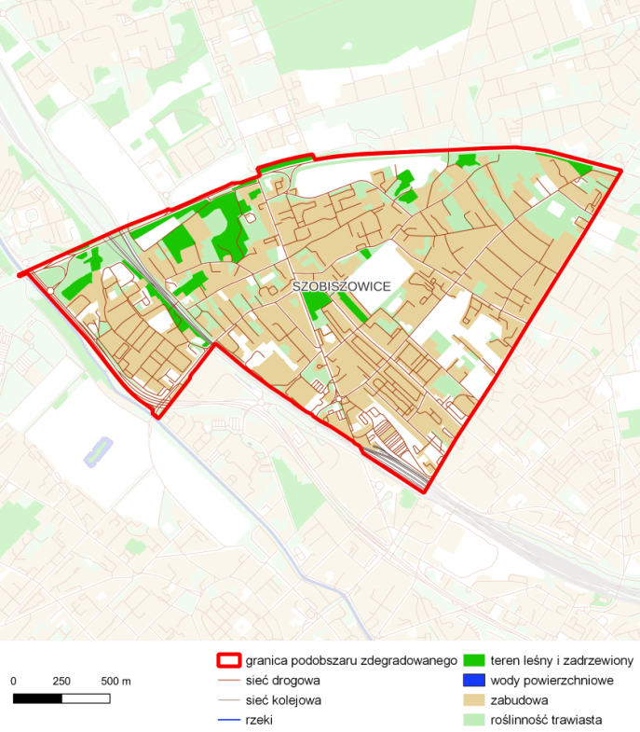
Szobiszowice zamieszkiwane są przez 11 928 mieszkańców. Wysoką wartość przyjmuje wskaźnik liczba osób, którym przyznano świadczenie ze względu na bezrobocie lub bierność zawodową na 100 mieszkańców – jest to 3,99 w stosunku do średniej miejskiej na poziomie 2,70.
Wyraźnie wyższa jest także wartość pozostałych wskaźników relatywnych ilustrujących sytuację społeczną tj.:
- liczba osób, którym przyznano świadczenie ze względu na niepełnosprawność na 100 mieszkańców wynosi 1,28 wobec 0,70 w mieście;
- liczba osób, którym przyznano świadczenie ze względu na długotrwałą lub ciężką chorobę na 100 mieszkańców osiąga wartość 0,66 w podobszarze przy 0,48 w mieście;
- liczba osób, którym przyznano świadczenie ze względu na ubóstwo na 100 mieszkańców wynosi 0,80 w podobszarze w stosunku do 0,33 w mieście.
Wyższa w stosunku do średniej miejskiej jest liczba interwencji policji na 100 mieszkańców po 3 kwartałach 2022 roku (17,27 w podobszarze oraz 15,60 średnio dla całego miasta).
Aktywność obywatelska mierzona liczbą zgłoszonych projektów w budżecie obywatelskim na 100 mieszkańców w 2022 roku jest niższa od średniej dla miasta (0,16 w podobszarze przy 0,19 w całym mieście).
Dzielnica Szobiszowice zlokalizowana jest na północ od Śródmieścia, z którym jest ściśle powiązana. W obszarze dominuje zabudowa wielorodzinna. Łączna powierzchnia terenów mieszkaniowych wynosi 1 041 294 m², co stanowi 34,23% ogólnej powierzchni dzielnicy. 0,33% powierzchni dzielnicy stanowią tereny zielone.
W podobszarze funkcjonuje 795 podmiotów gospodarczych, co w przeliczeniu na 100 mieszkańców daje wskaźnik 6,66, czyli niższy niż średnio w mieście, gdzie wynosi 7,49. W dzielnicy działa 5 szkół podstawowych i 6 przedszkoli.
Tabela 21 Charakterystyka dzielnicy w zakresie analizowanych wskaźników
 | SZOBISZOWICE | UDZIAŁ W MIEŚCIE | CAŁE MIASTO
Obszar społeczny
- Liczba osób, którym przyznano świadczenie ze względu na bezrobocie lub bierność zawodową | 476 | 10,8% | 4 420
- Liczba osób, którym przyznano świadczenie ze względu na długotrwałą lub ciężką chorobę | 79 | 10,1% | 781
- Liczba osób, którym przyznano świadczenie ze względu na niepełnosprawność | 153 | 13,4% | 1 145
- Liczba osób, którym przyznano świadczenie ze względu na ubóstwo | 95 | 17,6% | 540
- Liczba osób, którym przyznano świadczenie ze względu na bezrobocie lub bierność zawodową na 100 mieszkańców | 3,99 |  | 2,7
- Liczba osób, którym przyznano świadczenie ze względu na długotrwałą lub ciężką chorobę na 100 mieszkańców | 0,66 |  | 0,48
- Liczba osób, którym przyznano świadczenie ze względu na niepełnosprawność na 100 mieszkańców | 1,28 |  | 0,7
- Liczba osób, którym przyznano świadczenie ze względu na ubóstwo na 100 mieszkańców | 0,8 |  | 0,33
- Interwencje policji w 3 kwartałach 2022 roku | 2 060,00 | 8,1% | 25 547
- Interwencje policji 3 kwartałach 2022 roku na 100 mieszkańców | 17,27 |  | 15,6
- Liczba zgłoszonych projektów w budżecie obywatelskim w 2022 roku | 19 | 6,1% | 314
- Liczba zgłoszonych projektów w budżecie obywatelskim na 100 mieszkańców w 2022 roku | 0,16 |  | 0,19
Obszar gospodarczy
- Liczba działalności gospodarczych na 100 mieszkańców | 6,66 |  | 7,49
Obszar środowiska
- Udział powierzchni zielonych w powierzchni ogółem w % | 0,33 |  | 11,56
- Udział terenów zdegradowanych poprzemysłowych w powierzchni ogółem w % | 0 |  | 1,4
Obszar przestrzenno-funkcjonalny
- Liczba przedszkoli na 100 mieszkańców | 0,05 |  | 0,03
- Liczba szkół podstawowych na 100 mieszkańców | 0,04 |  | 0,03
- Ludność na 1 km2 terenów mieszkaniowych | 11 454,98 |  | 9 040,02
Obszar techniczny
- Udział powierzchni zabudowy mieszkaniowej w powierzchni ogółem w % | 34,23 |  | 13,53
- Udział budynków komunalnych w pogorszonym stanie technicznym w % | 6,45 |  | 20
- Liczba obiektów zabytkowych chronionych w MPZP na 100 mieszkańców | 2,73 |  | 2,71

Podobszar zdegradowany Śródmieście
Dzielnica Śródmieście położona jest w centralnej części miasta i sąsiaduje z dzielnicami: Baildona, Politechnika, Szobiszowice, Wojska Polskiego, Wójtowa Wieś, Sikornik, Trynek oraz Zatorze. Zamieszkiwana jest przez 13 307 osób i zajmuje powierzchnię 2,15 km².
Tabela 22 Podstawowe dane o dzielnicy Śródmieście
 |  | UDZIAŁ DZIELNICY W MIEŚCIE
Powierzchnia m² | 2 153 342 | 1,6%
Liczba mieszkańców w 2022 r. | 13 307 | 8,1%
Mapa 9 Mapa podobszaru zdegradowanego – dzielnica Śródmieście
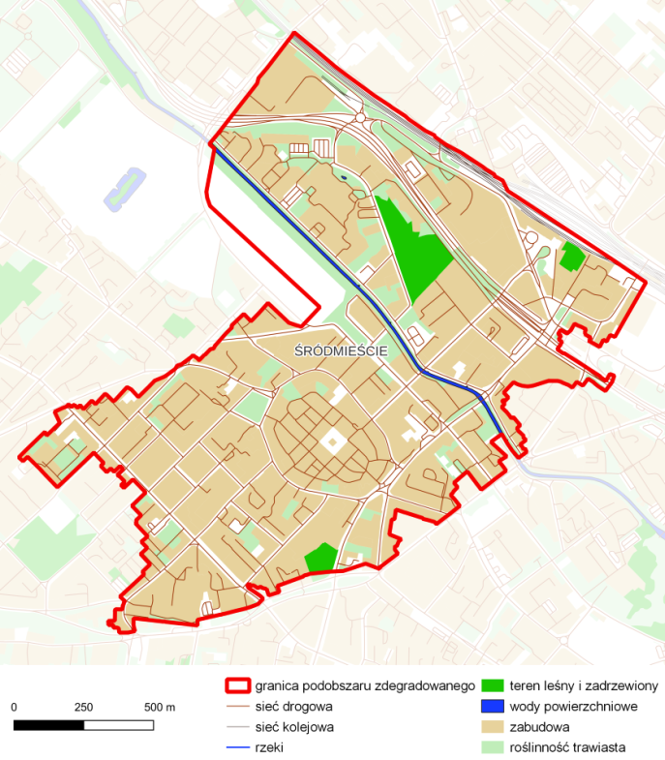
Podobszar Śródmieście jest zamieszkiwany przez ponad 13 300 mieszkańców. Jego sytuacja społeczna, w świetle analizowanych wskaźników, jest nieco gorsza niż przeciętnie w mieście. Na wyraźnie wyższym poziomie kształtuje się wartość wskaźnika dotyczącego liczby osób, którym przyznano świadczenie ze względu na bezrobocie lub bierność zawodową na 100 mieszkańców; wynosi on 3,13 przy średniej dla miasta 2,70.
Inne wskaźniki także pokazują, z jakimi trudnościami dzielnica się boryka, gdyż ich wartości są wyższe lub zbliżone do średnich wartości dla całego miasta:
- liczba osób, którym przyznano świadczenie ze względu na długotrwałą lub ciężką chorobę przypadająca na 100 mieszkańców wynosząca 0,45 jest nieznacznie niższa od średniej dla miasta (0,48),
- liczba osób, którym przyznano świadczenie ze względu na niepełnosprawność na 100 mieszkańców wynosi 0,77 i jest nieco wyższa niż w całym mieście (0,70),
- liczba osób, którym przyznano świadczenie ze względu na ubóstwo na 100 mieszkańców wynosi 0,37 będąc nieznacznie wyższą niż w całym mieście (0,33).
Niekorzystnie kształtuje się wartość wskaźnika liczba interwencji policji na 100 mieszkańców po 3 kwartałach 2022 roku; w podobszarze jest to 36,41 (przy średniej dla miasta 15,60) – gorszy wskaźnik odnotowano jedynie w dzielnicy Ligota Zabrska. Jeżeli brać pod uwagę wartość bezwzględną wskaźnika to jest to podobszar o największej liczbie interwencji policji (4845).
Aktywność obywatelska mierzona liczbą zgłoszonych projektów w budżecie obywatelskim
na 100 mieszkańców w 2022 roku jest niższa niż średnio w mieście (0,16 w podobszarze przy 0,19 w całym mieście).
Podobszar Śródmieście obejmuje część miasta ukształtowanego na bazie średniowiecznego układu z otaczającą go późniejszą zabudową XIX w. Jest obecnie miejscem koncentracji funkcji publicznych. W obrębie dzielnicy Stare Miasto z Rynkiem oraz przyległymi ulicami tworzy historyczny układ zabudowy usługowo-mieszkaniowej. Łączna powierzchnia terenów zabudowy mieszkaniowej w dzielnicy wynosi 706 379 m2, co stanowi 32,8% ogólnej powierzchni dzielnicy. Wskaźnik gęstości ludności w Śródmieściu jest wyraźnie wyższy niż średnia w mieście i wynosi 18 838,3 mieszkańców/km2. W dzielnicy zlokalizowane są 22 mieszkaniowe obiekty komunalne, z których 27,3% to budynki w pogorszonym stanie technicznym. Obszar charakteryzuje się również niskim udziałem terenów zielonych, których udział w powierzchni ogółem wynosi 4,3%.
Miejscami o dużym oddziaływania na dzielnicę jest dworzec PKP. Przez Śródmieście przebiega również Drogowa Trasa Średnicowa umożliwiając łatwy dojazd do tego obszaru oraz korzystanie z oferty usług. Niemniej trasa stanowi też wyzwanie w zakresie utrzymania spójności funkcjonalno-przestrzennej dzielnicy. Problemem obszaru jest także znaczne natężenie hałasu.
W dzielnicy zlokalizowanych jest 2 386 podmiotów gospodarczych. W dzielnicy działają
4 szkoły podstawowe i 7 przedszkoli.
Tabela 23 Charakterystyka dzielnicy w zakresie analizowanych wskaźników
 | ŚRÓDMIEŚCIE | UDZIAŁ W MIEŚCIE | CAŁE MIASTO
Obszar społeczny
- Liczba osób, którym przyznano świadczenie ze względu na bezrobocie lub bierność zawodową | 416 | 9,4% | 4 420
- Liczba osób, którym przyznano świadczenie ze względu na długotrwałą lub ciężką chorobę | 60 | 7,7% | 781
- Liczba osób, którym przyznano świadczenie ze względu na niepełnosprawność | 103 | 9,0% | 1 145
- Liczba osób, którym przyznano świadczenie ze względu na ubóstwo | 49 | 9,1% | 540
- Liczba osób, którym przyznano świadczenie ze względu na bezrobocie lub bierność zawodową na 100 mieszkańców | 3,13 |  | 2,7
- Liczba osób, którym przyznano świadczenie ze względu na długotrwałą lub ciężką chorobę na 100 mieszkańców | 0,45 |  | 0,48
- Liczba osób, którym przyznano świadczenie ze względu na niepełnosprawność na 100 mieszkańców | 0,77 |  | 0,7
- Liczba osób, którym przyznano świadczenie ze względu na ubóstwo na 100 mieszkańców | 0,37 |  | 0,33
- Interwencje policji w 3 kwartałach 2022 roku | 4 845,00 | 19,0% | 25 547
- Interwencje policji 3 kwartałach 2022 roku na 100 mieszkańców | 36,41 |  | 15,6
- Liczba zgłoszonych projektów w budżecie obywatelskim w 2022 roku | 21 | 6,7% | 314
- Liczba zgłoszonych projektów w budżecie obywatelskim na 100 mieszkańców w 2022 roku | 0,16 |  | 0,19
Obszar gospodarczy
- Liczba działalności gospodarczych na 100 mieszkańców | 17,93 |  | 7,49
Obszar środowiska
- Udział powierzchni zielonych w powierzchni ogółem w % | 4,36 |  | 11,56
- Udział terenów zdegradowanych poprzemysłowych w powierzchni ogółem w % | 0 |  | 1,4
Obszar przestrzenno-funkcjonalny
- Liczba przedszkoli na 100 mieszkańców | 0,05 |  | 0,03
- Liczba szkół podstawowych na 100 mieszkańców | 0,03 |  | 0,03
- Ludność na 1 km2 terenów mieszkaniowych | 18 838,33 |  | 9 040,02
Obszar techniczny
- Udział powierzchni zabudowy mieszkaniowej w powierzchni ogółem w % | 32,8 |  | 13,53
- Udział budynków komunalnych w pogorszonym stanie technicznym w % | 27,27 |  | 20
- Liczba obiektów zabytkowych chronionych w MPZP na 100 mieszkańców | 4,45 |  | 2,71

Podobszar zdegradowany Trynek
Dzielnica Trynek położona jest w środkowej części miasta i sąsiaduje z dzielnicami: Bojków, Ligota Zabrska, Politechnika, Sikornik oraz Śródmieście. Zamieszkiwana jest przez 15 656 osób i zajmuje powierzchnię 7,63 km².
Tabela 24 Podstawowe dane o dzielnicy Trynek
 |  | UDZIAŁ DZIELNICY W MIEŚCIE
Powierzchnia m² | 7 632 995 | 5,7%
Liczba mieszkańców w 2022 r. | 15 656 | 9,6%
Mapa 10 Mapa podobszaru zdegradowanego - dzielnica Trynek
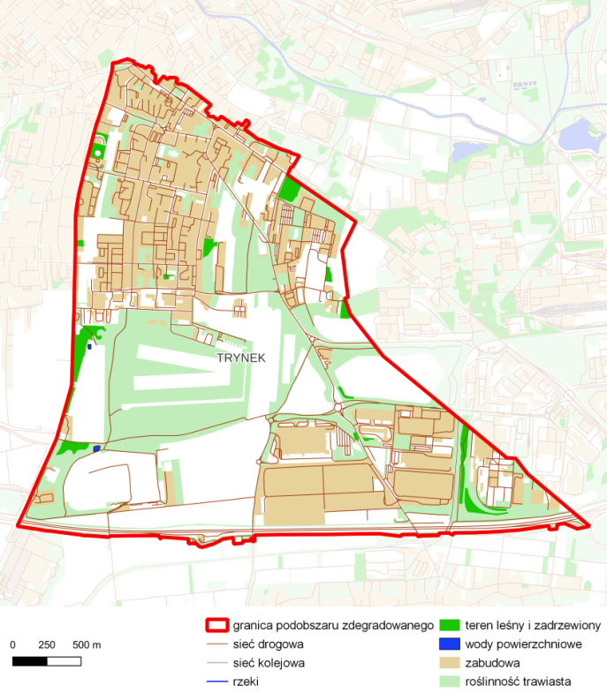
Trynek należy do największych pod względem liczby mieszkańców analizowanych obszarów ( drugie miejsce po Sośnicy). Liczba osób, którym przyznano świadczenie ze względu na bezrobocie lub bierność zawodową na 100 mieszkańców wynosi 2,70 i jest bliska średniej miejskiej (2,60).
Bardzo zbliżone do średnich wartości dla miasta są także inne wskaźniki odnoszące się do sytuacji społecznej:
- liczba osób, którym przyznano świadczenie ze względu na długotrwałą lub ciężką chorobę przypadająca na 100 mieszkańców wynosząca 0,50 jest nieznacznie wyższa od średniej dla miasta (0,48),
- liczba osób, którym przyznano świadczenie ze względu na niepełnosprawność na 100 mieszkańców wynosi 0,60 i jest nieco niższa niż w całym mieście (0,70),
- liczba osób, którym przyznano świadczenie ze względu na ubóstwo na 100 mieszkańców wynosi 0,35 będąc nieznacznie wyższą niż w całym mieście (0,33).
Poziom bezpieczeństwa można uznać za niższy niż średnio w mieście; liczba interwencji policji na 100 mieszkańców po 3 kwartałach 2022 roku wyniosła 18,57 w podobszarze wobec 15,60 średnio dla całego miasta.
Do najniższych wśród analizowanych obszarów należy liczb zgłoszonych projektów w budżecie obywatelskim na 100 mieszkańców (0,11 przy średniej dla miasta 0,19).
Charakter dzielnicy określają zespoły mieszkaniowe: Trynek i Zubrzyckiego oraz lotnisko. Zespoły te zostały uzupełnione nową zabudową usługową poprzez przebudowę istniejącej zabudowy mieszkaniowej oraz rozwój lotniska. Łączna powierzchnia terenów zabudowy mieszkaniowej wynosi 795 635 m², co stanowi 10,4% ogólnej powierzchni dzielnicy, która jednocześnie charakteryzuje się wysoką gęstością zamieszkania, kształtującą się na poziomie 19 677,4 osób/km² terenów mieszkaniowych. W dzielnicy zlokalizowanych jest 9 budynków komunalnych, z czego 2 to budynki w pogorszonym stanie technicznym.
Tereny, które mogą być wykorzystane pod zabudowę usługowo-produkcyjną i centra logistyczne grupują się wzdłuż ulicy Bojkowskiej, projektowanej południowo-zachodniej obwodnicy miejskiej (odcinek Bojkowska – Rybnicka) oraz wzdłuż autostrady A-4. W zagospodarowaniu tego rejonu miasta, w tym powiązań komunikacyjnych, należy uwzględnić funkcjonowanie istniejącego wysypiska komunalnego przy ul. Rybnickiej. Jednocześnie istotnym deficytem dzielnicy jest brak dostępu do terenów zielonych. W dzielnicy zlokalizowanych jest 7 przedszkoli oraz 4 szkoły podstawowe. Jednocześnie funkcjonuje tu 891 podmiotów gospodarczych, co stanowi 8% wszystkich podmiotów gospodarczych w mieście.
Tabela 25 Charakterystyka dzielnicy w zakresie analizowanych wskaźników
 | TRYNEK | UDZIAŁ W MIEŚCIE | CAŁE MIASTO
Obszar społeczny
- Liczba osób, którym przyznano świadczenie ze względu na bezrobocie lub bierność zawodową | 407 | 9,2% | 4 420
- Liczba osób, którym przyznano świadczenie ze względu na długotrwałą lub ciężką chorobę | 79 | 10,1% | 781
- Liczba osób, którym przyznano świadczenie ze względu na niepełnosprawność | 94 | 8,2% | 1 145
- Liczba osób, którym przyznano świadczenie ze względu na ubóstwo | 55 | 10,2% | 540
- Liczba osób, którym przyznano świadczenie ze względu na bezrobocie lub bierność zawodową na 100 mieszkańców | 2,6 |  | 2,7
- Liczba osób, którym przyznano świadczenie ze względu na długotrwałą lub ciężką chorobę na 100 mieszkańców | 0,5 |  | 0,48
- Liczba osób, którym przyznano świadczenie ze względu na niepełnosprawność na 100 mieszkańców | 0,6 |  | 0,7
- Liczba osób, którym przyznano świadczenie ze względu na ubóstwo na 100 mieszkańców | 0,35 |  | 0,33
- Interwencje policji w 3 kwartałach 2022 roku | 2 908,00 | 11,4% | 25 547
- Interwencje policji 3 kwartałach 2022 roku na 100 mieszkańców | 18,57 |  | 15,6
- Liczba zgłoszonych projektów w budżecie obywatelskim w 2022 roku | 17 | 5,4% | 314
- Liczba zgłoszonych projektów w budżecie obywatelskim na 100 mieszkańców w 2022 roku | 0,11 |  | 0,19
Obszar gospodarczy
- Liczba działalności gospodarczych na 100 mieszkańców | 6,27 |  | 7,49
Obszar środowiska
- Udział powierzchni zielonych w powierzchni ogółem w % | 0 |  | 11,56
- Udział terenów zdegradowanych poprzemysłowych w powierzchni ogółem w % | 5,38 |  | 1,40
Obszar przestrzenno-funkcjonalny
- Liczba przedszkoli na 100 mieszkańców | 0,04 |  | 0,03
- Liczba szkół podstawowych na 100 mieszkańców | 0,03 |  | 0,03
- Ludność na 1 km2 terenów mieszkaniowych | 19 677,36 |  | 9 040,02
Obszar techniczny
- Udział powierzchni zabudowy mieszkaniowej w powierzchni ogółem w % | 10,42 |  | 13,53
- Udział budynków komunalnych w pogorszonym stanie technicznym w % | 22,22 |  | 20
- Liczba obiektów zabytkowych chronionych w MPZP na 100 mieszkańców | 1,04 |  | 2,71

Podobszar zdegradowany Wojska Polskiego
Dzielnica Wojska Polskiego położona jest w centralnej części miasta i sąsiaduje z dzielnicą: Śródmieście, Wójtowa Wieś, Stare Gliwice, Szobiszowice oraz Łabędy. Zamieszkiwana jest ona przez 11 356 osób i zajmuje powierzchnię 3,83 km².
Tabela 26 Podstawowe dane o dzielnicy Wojska Polskiego
 |  | UDZIAŁ DZIELNICY W MIEŚCIE
Powierzchnia m² | 3 833 075 | 2,9%
Liczba mieszkańców w 2022 r. | 11 356 | 6,9%
Mapa 11 Mapa podobszaru zdegradowanego – dzielnica Wojska Polskiego
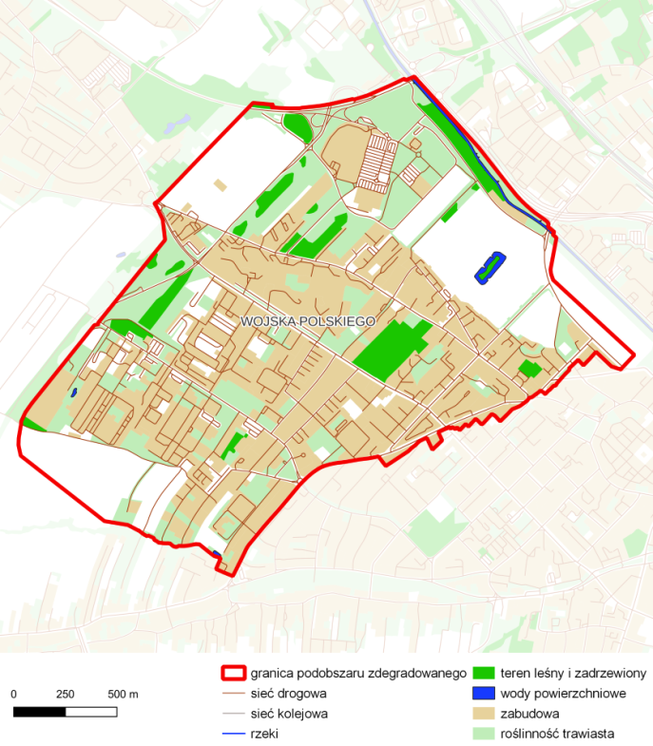
Wśród wskaźników społecznych widoczna jest wyższa wartość wskaźnika liczba osób, którym przyznano świadczenie ze względu na niepełnosprawność na 100 mieszkańców; wynosi ona 0,72 przy 0,70 w całym mieście. Inne wskaźniki społeczne plasują się na poziomie nieco lepszym niż średnia miejska
- liczba osób, którym przyznano świadczenie ze względu na bezrobocie lub bierność zawodową na 100 mieszkańców wynosi 2,46 w podobszarze w stosunku do 2,70 w całym mieści,
- liczba osób, którym przyznano świadczenie ze względu na długotrwałą lub ciężką chorobę przypadająca na 100 mieszkańców wynosi 0,43 i jest nieco niższa od średniej dla miasta (0,48),
- liczba osób, którym przyznano świadczenie ze względu na ubóstwo na 100 mieszkańców wynosi 0,26 co jest wynikiem nieco niższym niż w całym mieście (0,33).
Nieco gorszy w stosunku do całego miasta w mieście jest poziom bezpieczeństwa; liczba interwencji policji na 100 mieszkańców po 3 kwartałach 2022 roku wyniosła 15,93 wobec wartości wskaźnika na poziomie 15,60 dla całego miasta.
Wyraźnie słabsza jest aktywność obywatelska wyrażana liczbą projektów zgłoszonych w budżecie obywatelskim na 100 mieszkańców (0,10), co było wynikiem prawie dwukrotnie niższym niż w przypadku całego miasta (0,19).
Dzielnica Wojska Polskiego obejmuje tereny o wyraźnym charakterze mieszkalno-usługowym wraz z Cmentarzem Centralnym. W dzielnicy zlokalizowanych jest 13 obiektów komunalnych, z których 2 obiekty cechują się pogorszonym stanem technicznym. Łączna powierzchnia terenów zabudowy mieszkaniowej w dzielnicy wynosi 919 417 m², co stanowi 23,9% powierzchni ogółem. W obszarze znaczna część budynków podłączona jest do miejskiej sieci ciepłowniczej.
Obszar charakteryzuje się niskim udziałem terenów zielonych, których udział w powierzchni ogółem wynosi 1,67%. W dzielnicy funkcjonuje 981 podmiotów gospodarczych. Na jej terenie zlokalizowane są 3 szkoły podstawowe oraz 1 przedszkole.
Tabela 27 Charakterystyka dzielnicy w zakresie analizowanych wskaźników
 | WOJSKA POLSKIEGO | UDZIAŁ W MIEŚCIE | CAŁE MIASTO
Obszar społeczny
- Liczba osób, którym przyznano świadczenie ze względu na bezrobocie lub bierność zawodową | 279 | 6,3% | 4 420
- Liczba osób, którym przyznano świadczenie ze względu na długotrwałą lub ciężką chorobę | 49 | 6,3% | 781
- Liczba osób, którym przyznano świadczenie ze względu na niepełnosprawność | 82 | 7,2% | 1 145
- Liczba osób, którym przyznano świadczenie ze względu na ubóstwo | 30 | 5,6% | 540
- Liczba osób, którym przyznano świadczenie ze względu na bezrobocie lub bierność zawodową na 100 mieszkańców | 2,46 |  | 2,7
- Liczba osób, którym przyznano świadczenie ze względu na długotrwałą lub ciężką chorobę na 100 mieszkańców | 0,43 |  | 0,48
- Liczba osób, którym przyznano świadczenie ze względu na niepełnosprawność na 100 mieszkańców | 0,72 |  | 0,7
- Liczba osób, którym przyznano świadczenie ze względu na ubóstwo na 100 mieszkańców | 0,26 |  | 0,33
- Interwencje policji w 3 kwartałach 2022 roku | 1 809,00 | 7,1% | 25 547
- Interwencje policji 3 kwartałach 2022 roku na 100 mieszkańców | 15,93 |  | 15,6
- Liczba zgłoszonych projektów w budżecie obywatelskim w 2022 roku | 11 | 3,5% | 314
- Liczba zgłoszonych projektów w budżecie obywatelskim na 100 mieszkańców w 2022 roku | 0,1 |  | 0,19
Obszar gospodarczy
- Liczba działalności gospodarczych na 100 mieszkańców | 8,64 |  | 7,49
Obszar środowiska
- Udział powierzchni zielonych w powierzchni ogółem w % | 1,69 |  | 11,56
- Udział terenów zdegradowanych poprzemysłowych w powierzchni ogółem w % | 0 |  | 1,40
Obszar przestrzenno-funkcjonalny
- Liczba przedszkoli na 100 mieszkańców | 0,01 |  | 0,03
- Liczba szkół podstawowych na 100 mieszkańców | 0,03 |  | 0,03
- Ludność na 1 km2 terenów mieszkaniowych | 12 351,31 |  | 9 040,02
Obszar techniczny
- Udział powierzchni zabudowy mieszkaniowej w powierzchni ogółem w % | 23,99 |  | 13,53
- Udział budynków komunalnych w pogorszonym stanie technicznym w % | 15,38 |  | 20
- Liczba obiektów zabytkowych chronionych w MPZP na 100 mieszkańców | 1,52 |  | 2,71

Podobszar zdegradowany Zatorze
Dzielnica Zatorze położona jest w środkowo-wschodniej części miasta i sąsiaduje z dzielnicami: Żerniki, Szobiszowice, Baildona oraz Śródmieście. Zamieszkiwana jest przez 11 935 osób i zajmuje powierzchnię 3,49 km².
Tabela 28 Podstawowe dane o dzielnicy Zatorze
 |  | UDZIAŁ DZIELNICY W MIEŚCIE
Powierzchnia m² | 3 494 820 | 2,6%
Liczba mieszkańców w 2022 r. | 11 935 | 7,3%
Mapa 12 Mapa podobszaru zdegradowanego dzielnica Zatorze
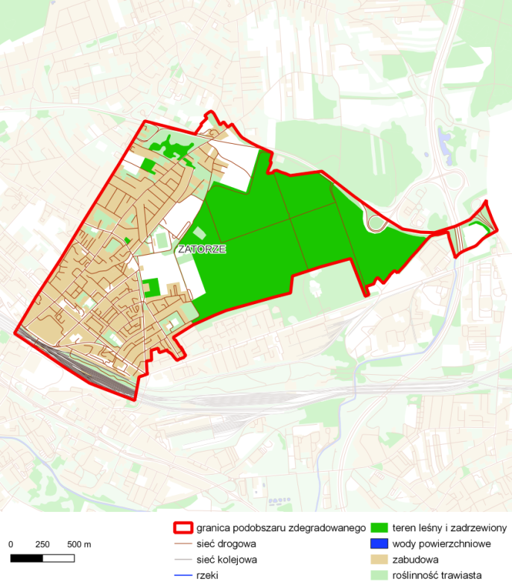
Podobszar Zatorze pod względem liczby ludności zajmuje piątą pozycję wśród analizowanych podobszarów. Sytuacja na rynku pracy ilustrowana wskaźnikiem liczba osób, którym przyznano świadczenie ze względu na bezrobocie lub bierność zawodową na 100 mieszkańców jest nieco gorsza niż średnio dla miasta (2,83 osób korzystających z takich świadczeń w podobszarze w stosunku do 2,70 w całym mieście). Wysoka jest liczba osób, którym przyznano świadczenie ze względu na niepełnosprawność na 100 mieszkańców (0,85 wobec 0,70 w mieście). Nieco poniżej średniej kształtuje się wartość wskaźnika liczba osób, którym przyznano świadczenie ze względu na długotrwałą lub ciężką chorobę na 100 mieszkańców (0,44 w podobszarze, 0,48 w mieście).
Liczba osób, którym przyznano świadczenie ze względu na ubóstwo na 100 mieszkańców jest poniżej średniej dla całego miasta (0,31 w podobszarze w stosunku do 0,33 w mieście). Zbliżona do średniej miejskiej jest liczba interwencji policji na 100 mieszkańców po 3 kwartałach 2022 roku (15,30 w podobszarze oraz 15,60 średnio dla całego miasta).
Aktywność obywatelska mierzona liczbą zgłoszonych projektów w budżecie obywatelskim na 100 mieszkańców w 2022 roku jest nieco niższa niż średnio w mieście (0,16 w podobszarze przy 0,19 w całym mieście).
Podobszar Zatorze, leżący na północ od podobszaru Baildona, cechuje znaczny udział terenów zielonych, który wynosi 36% powierzchni ogólnej. Wysoki wskaźnik ludności na 1 km² terenów mieszkaniowych – wynoszący 14 210,1 osób - przyczynia się do wyzwań o charakterze funkcjonalnym.
W dzielnicy tylko nieznaczna część budynków podłączona jest do miejskiej sieci ciepłowniczej. Na terenie dzielnicy działają 783 podmioty gospodarcze, co w przeliczeniu na 100 mieszkańców daje wskaźnik 6,56; świadczy to o relatywnie niskim poziomie aktywności gospodarczej. W dzielnicy funkcjonują 3 szkoły podstawowe. Problemem obszaru jest natomiast niska dostępność do placówek przedszkolnych. W dzielnicy funkcjonuje zaledwie jedna tego typu placówka.

Tabela 29 Charakterystyka dzielnicy w zakresie analizowanych wskaźników
 | ZATORZE | UDZIAŁ W MIEŚCIE | CAŁE MIASTO
Obszar społeczny
- Liczba osób, którym przyznano świadczenie ze względu na bezrobocie lub bierność zawodową | 338 | 7,6% | 4 420
- Liczba osób, którym przyznano świadczenie ze względu na długotrwałą lub ciężką chorobę | 52 | 6,7% | 781
- Liczba osób, którym przyznano świadczenie ze względu na niepełnosprawność | 101 | 8,8% | 1 145
- Liczba osób, którym przyznano świadczenie ze względu na ubóstwo | 37 | 6,9% | 540
- Liczba osób, którym przyznano świadczenie ze względu na bezrobocie lub bierność zawodową na 100 mieszkańców | 2,83 |  | 2,7
- Liczba osób, którym przyznano świadczenie ze względu na długotrwałą lub ciężką chorobę na 100 mieszkańców | 0,44 |  | 0,48
- Liczba osób, którym przyznano świadczenie ze względu na niepełnosprawność na 100 mieszkańców | 0,85 |  | 0,7
- Liczba osób, którym przyznano świadczenie ze względu na ubóstwo na 100 mieszkańców | 0,31 |  | 0,33
- Interwencje policji w 3 kwartałach 2022 roku | 1 826,00 | 7,1% | 25 547
- Interwencje policji 3 kwartałach 2022 roku na 100 mieszkańców | 15,3 |  | 15,6
- Liczba zgłoszonych projektów w budżecie obywatelskim w 2022 roku | 19 | 6,1% | 314
- Liczba zgłoszonych projektów w budżecie obywatelskim na 100 mieszkańców w 2022 roku | 0,16 |  | 0,19
Obszar gospodarczy
- Liczba działalności gospodarczych na 100 mieszkańców | 6,56 |  | 7,49
Obszar środowiska
- Udział powierzchni zielonych w powierzchni ogółem w % | 36,74 |  | 11,56
- Udział terenów zdegradowanych poprzemysłowych w powierzchni ogółem w % | 0 |  | 1,40
Obszar przestrzenno-funkcjonalny

- Liczba przedszkoli na 100 mieszkańców | 0,01 |  | 0,03
- Liczba szkół podstawowych na 100 mieszkańców | 0,03 |  | 0,03
- Ludność na 1 km2 terenów mieszkaniowych | 14 210,11 |  | 9 040,02
Obszar techniczny

- Udział powierzchni zabudowy mieszkaniowej w powierzchni ogółem w % | 24,03 |  | 13,53
- Udział budynków komunalnych w pogorszonym stanie technicznym w % | 5,88 |  | 20
- Liczba obiektów zabytkowych chronionych w MPZP na 100 mieszkańców | 2,26 |  | 2,71

Diagnoza i charakterystyka obszaru rewitalizacji
W oparciu o analizę obszarów zdegradowanych przeprowadzoną z wykorzystaniem zobiektywizowanych i mierzalnych wskaźników oraz po uwzględnieniu badań ankietowych i wyników dyskusji na warsztatach diagnostycznych w przestrzeni obszaru zdegradowanego, obejmującego wcześniej scharakteryzowane dzielnice – podobszary zdegradowane – wyznaczono obszar rewitalizacji (OR) obejmujący podobszary rewitalizacji:
- Baildona,
- Łabędy,
- Sikornik,
- Sośnica,
- Szobiszowice,
- Śródmieście,
- Zatorze.
Tabela 30 Kluczowe wskaźniki podobszarów rewitalizacji na tle miasta
 | ŁABĘDY | ZATORZE | ŚRÓDMIEŚCIE | BAILDONA | SIKORNIK | SZOBISZOWICE | SOŚNICA | ŁĄCZNIE OR | CAŁE MIASTO | UDZIAŁ W % W MIEŚCIE
Liczba osób, którym przyznano świadczenie ze względu na bezrobocie lub bierność zawodową | 86 | 290 | 600 | 223 | 270 | 322 | 112 | 1903 | 4420 | 43,05%
Liczba osób, którym przyznano świadczenie ze względu na długotrwałą lub ciężką chorobę | 18 | 52 | 101 | 40 | 95 | 64 | 27 | 397 | 781 | 50,83%
Liczba osób, którym przyznano świadczenie ze względu na niepełnosprawność | 25 | 103 | 177 | 85 | 79 | 121 | 32 | 622 | 1145 | 54,32%
Liczba osób, którym przyznano świadczenie ze względu na ubóstwo | 4 | 20 | 79 | 35 | 27 | 73 | 9 | 247 | 540 | 45,74%
Interwencje policji w 3 kwartałach 2022 roku | 491 | 1209 | 4113 | 882 | 560 | 1139 | 449 | 8843 | 25547 | 34,61%
Liczba osób, którym przyznano świadczenie ze względu na bezrobocie lub bierność zawodową na 100 mieszkańców | 4,46 | 3,5 | 4,26 | 5,35 | 5,61 | 5,62 | 2,65 | 4,40 | 2,699 | n/d
Liczba osób, którym przyznano świadczenie ze względu na długotrwałą lub ciężką chorobę na 100 mieszkańców | 0,93 | 0,63 | 0,72 | 0,96 | 1,97 | 1,12 | 0,64 | 0,91 | 0,477 | n/d
Liczba osób, którym przyznano świadczenie ze względu na niepełnosprawność na 100 mieszkańców | 1,30 | 1,24 | 1,26 | 2,04 | 1,64 | 2,11 | 1,07 | 1,44 | 0,699 | n/d
Liczba osób, którym przyznano świadczenie ze względu na ubóstwo na 100 mieszkańców | 0,21 | 0,24 | 0,56 | 0,84 | 0,56 | 1,27 | 0,21 | 0,57 | 0,330 | n/d
Interwencje policji w 3 kwartałach 2022 roku na 100 mieszkańców | 25,48 | 14,59 | 29,22 | 21,16 | 11,63 | 19,89 | 10,61 | 20,46 | 15,60 | n/d
Liczba działalności gospodarczych | 117 | 515 | 2189 | 233 | 256 | 322 | 143 | 3775 | 12266 | 30,78%
Liczba działalności gospodarczych na 100 mieszkańców | 6,07 | 6,21 | 15,55 | 5,59 | 5,32 | 5,62 | 3,38 | 8,73 | 7,48 | n/d
liczba budynków komunalnych w pogorszonym stanie technicznym | 2 | 2 | 8 | 16 | 0 | 3 | 7 | 38 | 68 | 55,88%
Udział powierzchni zielonych w powierzchni ogółem w % | 5,51 | 0 | 7,96 | 0,48 | 0 | 1,30 | 0 | 3,89 | 11,56 | n/d
Udział terenów zdegradowanych poprzemysłowych w powierzchni ogółem w % | 0 | 0 | 0 | 0 | 0 | 0 | 0 | 0 | 1,40 | n/d
Liczba przedszkoli na 100 mieszkańców | 0,05 | 0,01 | 0,03 | 0,07 | 0,04 | 0,02 | 0,05 | 0,03 | 0,03 | n/d
Liczba szkół podstawowych na 100 mieszkańców | 0 | 0,04 | 0,04 | 0,07 | 0,04 | 0,03 | 0 | 0,03 | 0,03 | n/d
Ludność na 1 km2 terenów mieszkaniowych | 6392 | 19526 | 19087 | 21661 | 25280 | 16923 | 19089 | 17966 | 9040 | n/d
Udział powierzchni zabudowy mieszkaniowej w powierzchni ogółem w % | 12,31 | 55,07 | 38,09 | 21,96 | 65,45 | 43,76 | 31,75 | 30,87 | 13,53 | n/d
Liczba obiektów zabytkowych chronionych w MPZP na 100 mieszkańców | 8,45 | 2,23 | 4,62 | 3,33 | 0 | 2,62 | 1,84 | 3,16 | 2,71 | n/d

Obszar rewitalizacji (OR) obejmuje łącznie 5,8% powierzchni miasta oraz jest zamieszkiwany przez 43231 mieszkańców, co stanowi 26,41% ogólnej liczby mieszkańców.
Tabela 31 Podstawowe dane charakteryzujące obszar rewitalizacji i podobszary
 | POWIERZCHNIA W HA | UDZIAŁ W POWIERZCHNI OGÓŁEM MIASTA | UDZIAŁ W POWIERZCHNI OR | LICZBA LUDNOŚCI | UDZIAŁ W OGÓLNEJ LICZBIE MIESZKAŃCÓW MIASTA | UDZIAŁ W OGÓLNEJ LICZBIE MIESZKAŃCÓW OR
Baildona | 87,6 | 0,7% | 11,2% | 4168 | 2,5% | 9,64%
Łabędy | 244,9 | 1,8% | 31,4% | 1927 | 1,2% | 4,46%
Sikornik | 29,1 | 0,2% | 3,7% | 4814 | 2,9% | 11,14%
Sośnica | 69,8 | 0,5% | 9,0% | 4231 | 2,6% | 9,79%
Szobiszowice | 77,3 | 0,6% | 9,9% | 5726 | 3,5% | 13,25%
Śródmieście | 193,6 | 1,4% | 24,8% | 14078 | 8,6% | 32,56%
Zatorze | 77,1 | 0,6% | 9,9% | 8287 | 5,1% | 19,17%
OR łącznie | 779,3 | 5,8% | 100% | 43231 | 26,4% | 100,00%
Mapa 13 Obszar zdegradowany i obszar rewitalizacji
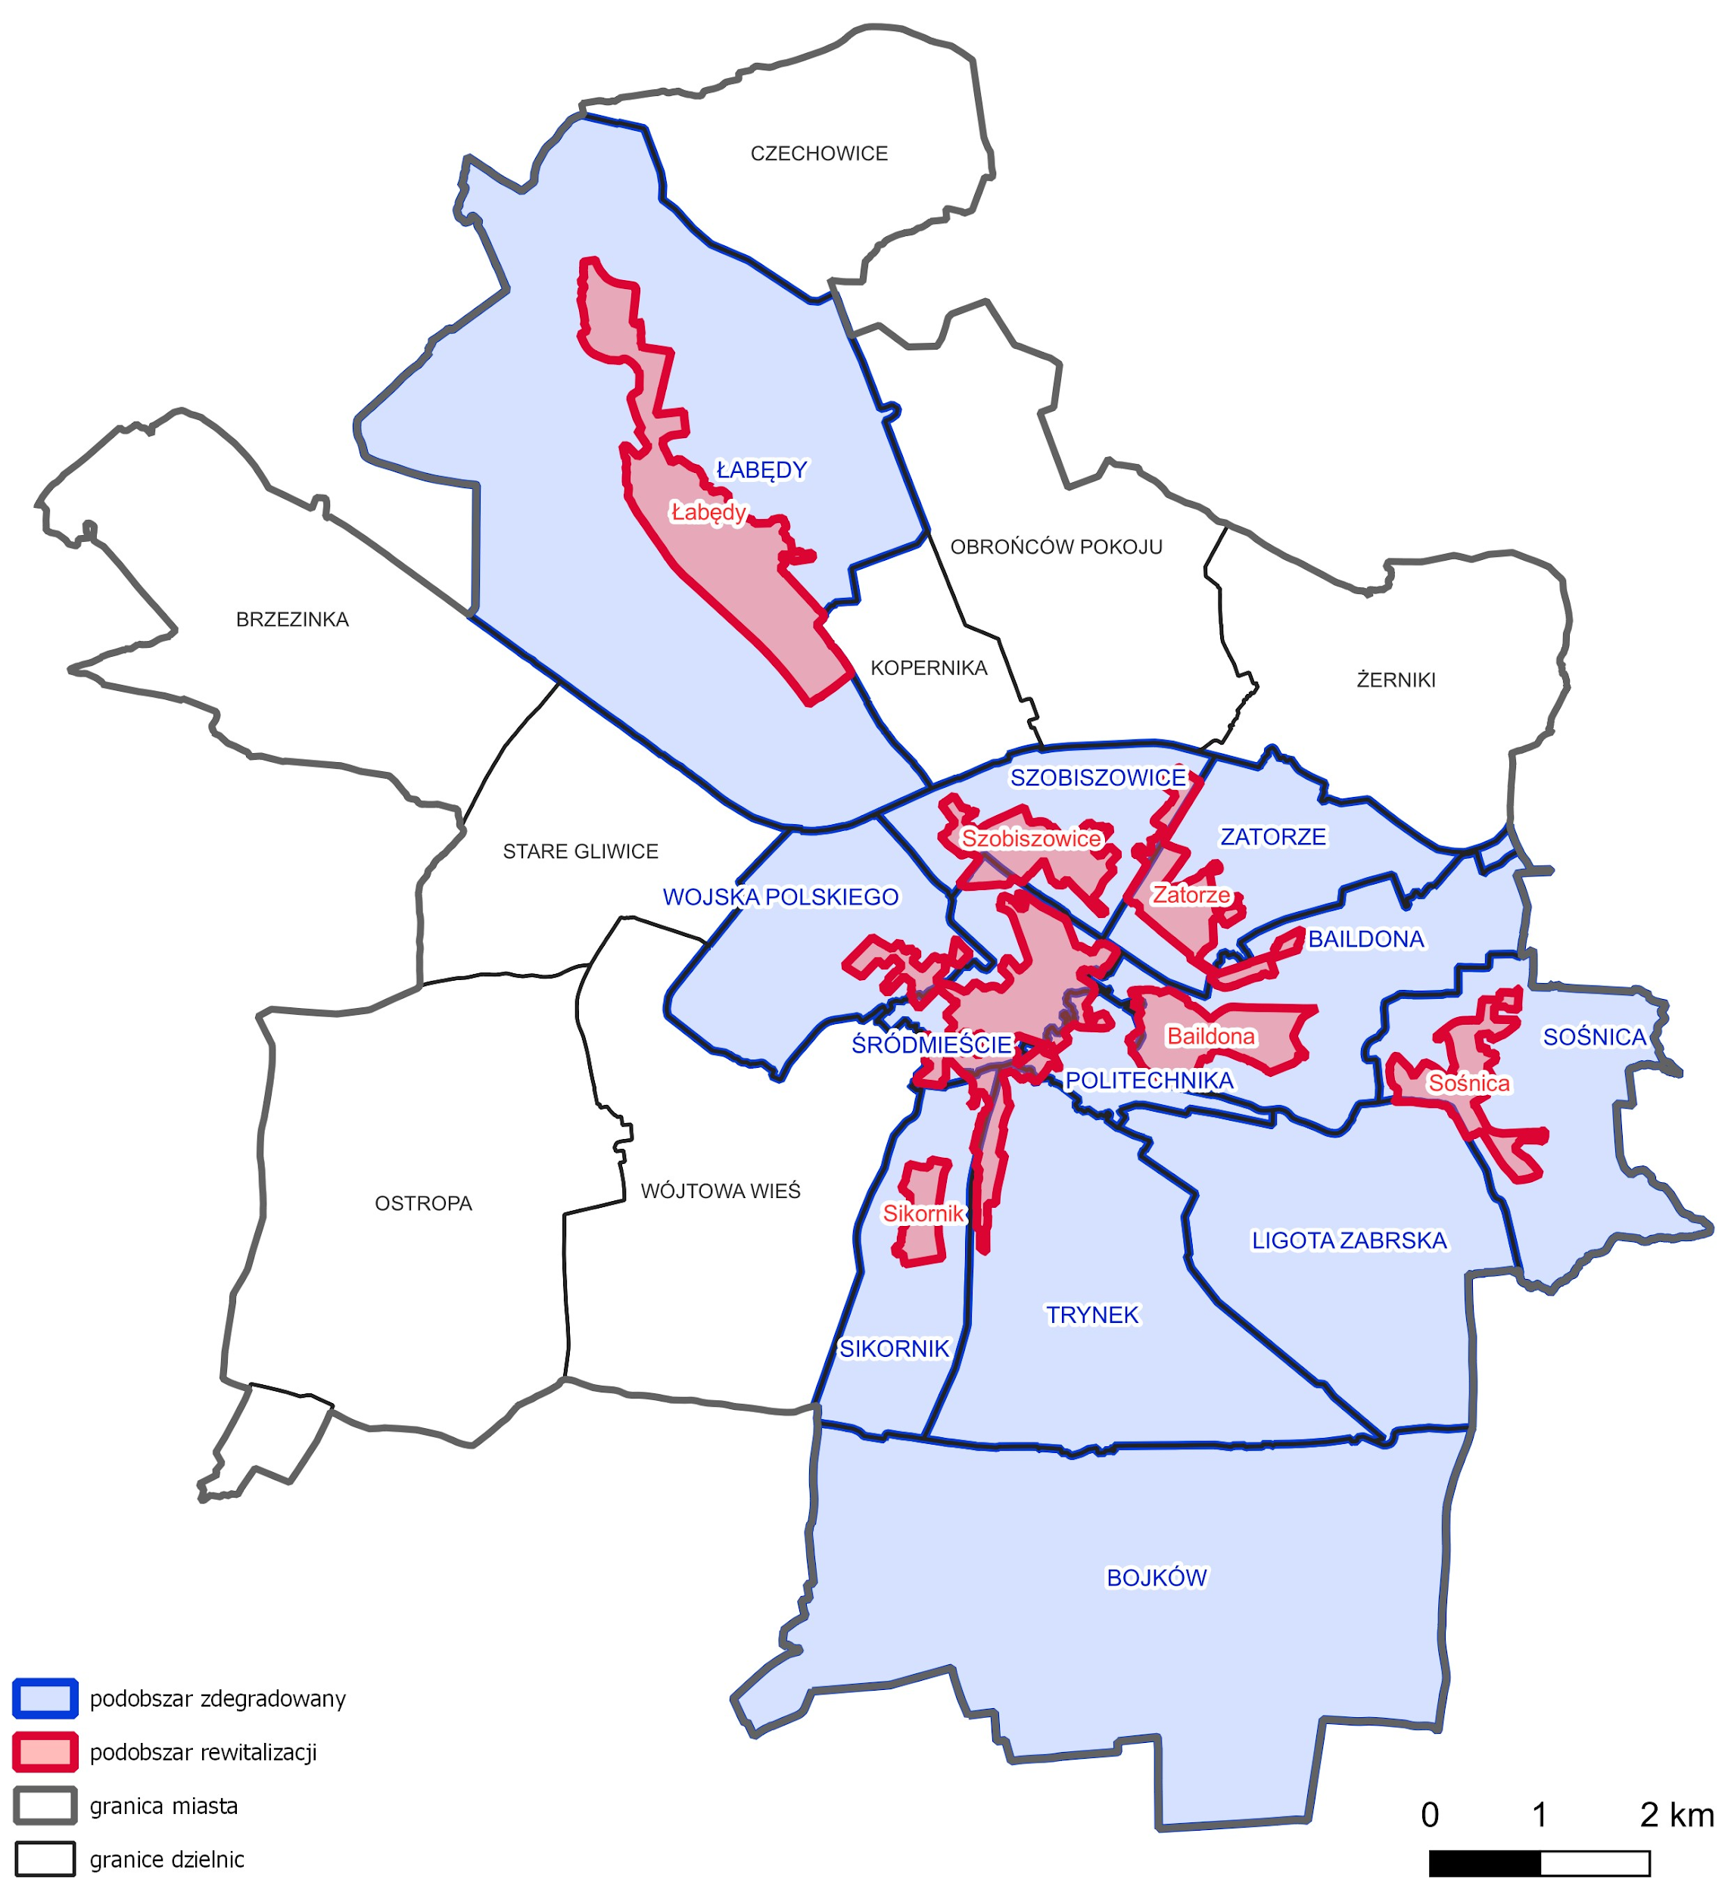
Obszar rewitalizacji charakteryzuje się występowaniem koncentracji problemów społecznych, o czym świadczy wysoka liczba:
- osób, którym przyznano świadczenie ze względu na bezrobocie lub bierność zawodową,
- osób, którym przyznano świadczenie ze względu na długotrwałą lub ciężką chorobę,
- osób, którym przyznano świadczenie ze względu na niepełnosprawność,
- osób, którym przyznano świadczenie ze względu na ubóstwo,
- interwencji policji.
Jednocześnie obszar ten charakteryzuje się wyższymi niż wskaźniki dla całego miasta w zakresie wskaźników relatywnych:
- osób, którym przyznano świadczenie ze względu na bezrobocie lub bierność zawodową na 100 mieszkańców,
- osób, którym przyznano świadczenie ze względu na długotrwałą lub ciężką chorobę na 100 mieszkańców,
- osób, którym przyznano świadczenie ze względu na niepełnosprawność na 100 mieszkańców,
- osób, którym przyznano świadczenie ze względu na ubóstwo na 100 mieszkańców,
- interwencji policji.
Obszar rewitalizacji jako całość charakteryzuje się bardziej korzystną niż przeciętnie w mieście sytuacją w zakresie liczby podmiotów gospodarczych oraz liczby tych podmiotów na 100 mieszkańców.
Biorąc pod uwagę, że zarysowane podobszary rewitalizacji leżą w granicach podobszarów zdegradowanych, należy przyjąć, że w zakresie rewitalizacji tych terenów stoją również wyzwania w sferze pobudzania gospodarki i przedsiębiorczości, poprawy sfery przestrzenno-funkcjonalnej, środowiskowej i technicznej.

Mapa 14 Syntetyczny wskaźnik społeczny
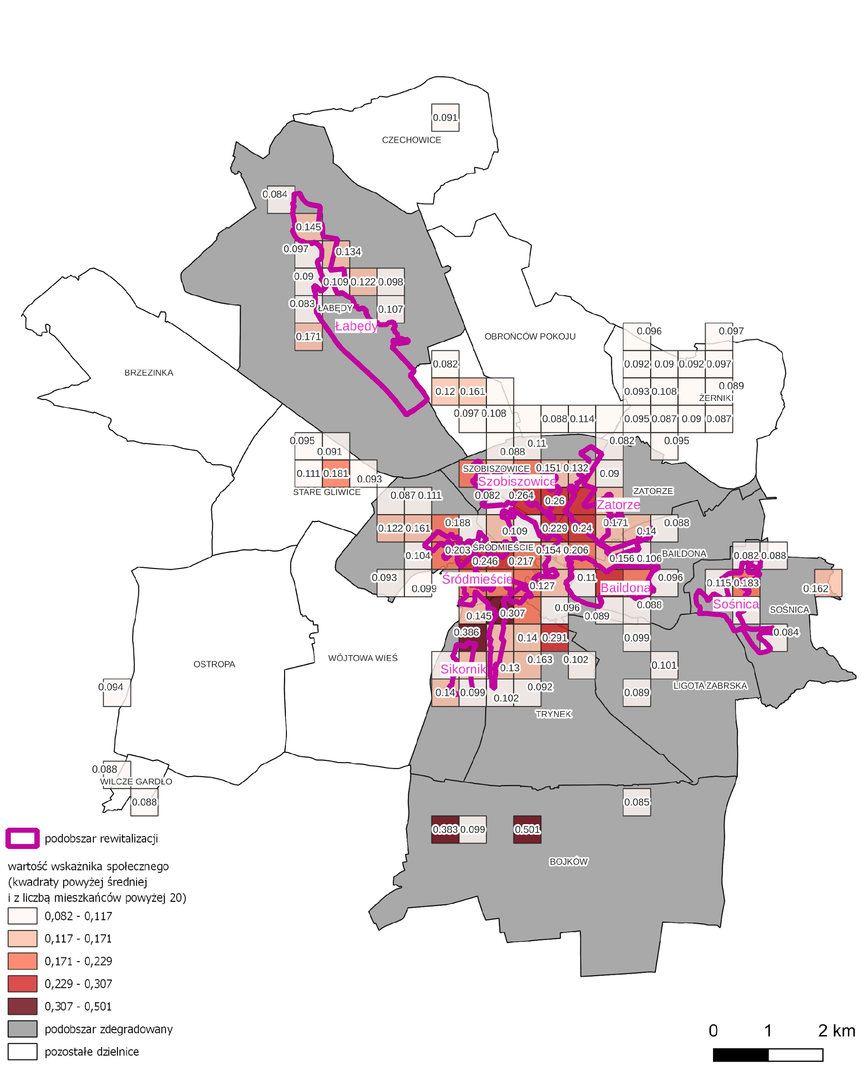

Mapa 15 Wskaźnik liczby osób, którym przyznano świadczenie ze względu na bezrobocie lub bierność zawodową
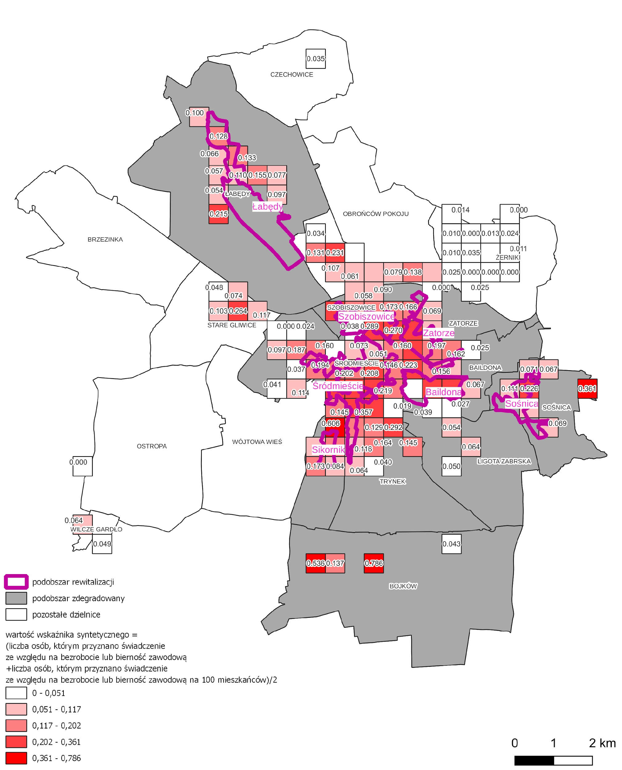
Mapa 16 Wskaźnik liczby osób, którym przyznano świadczenie ze względu na długotrwałą lub ciężką chorobę
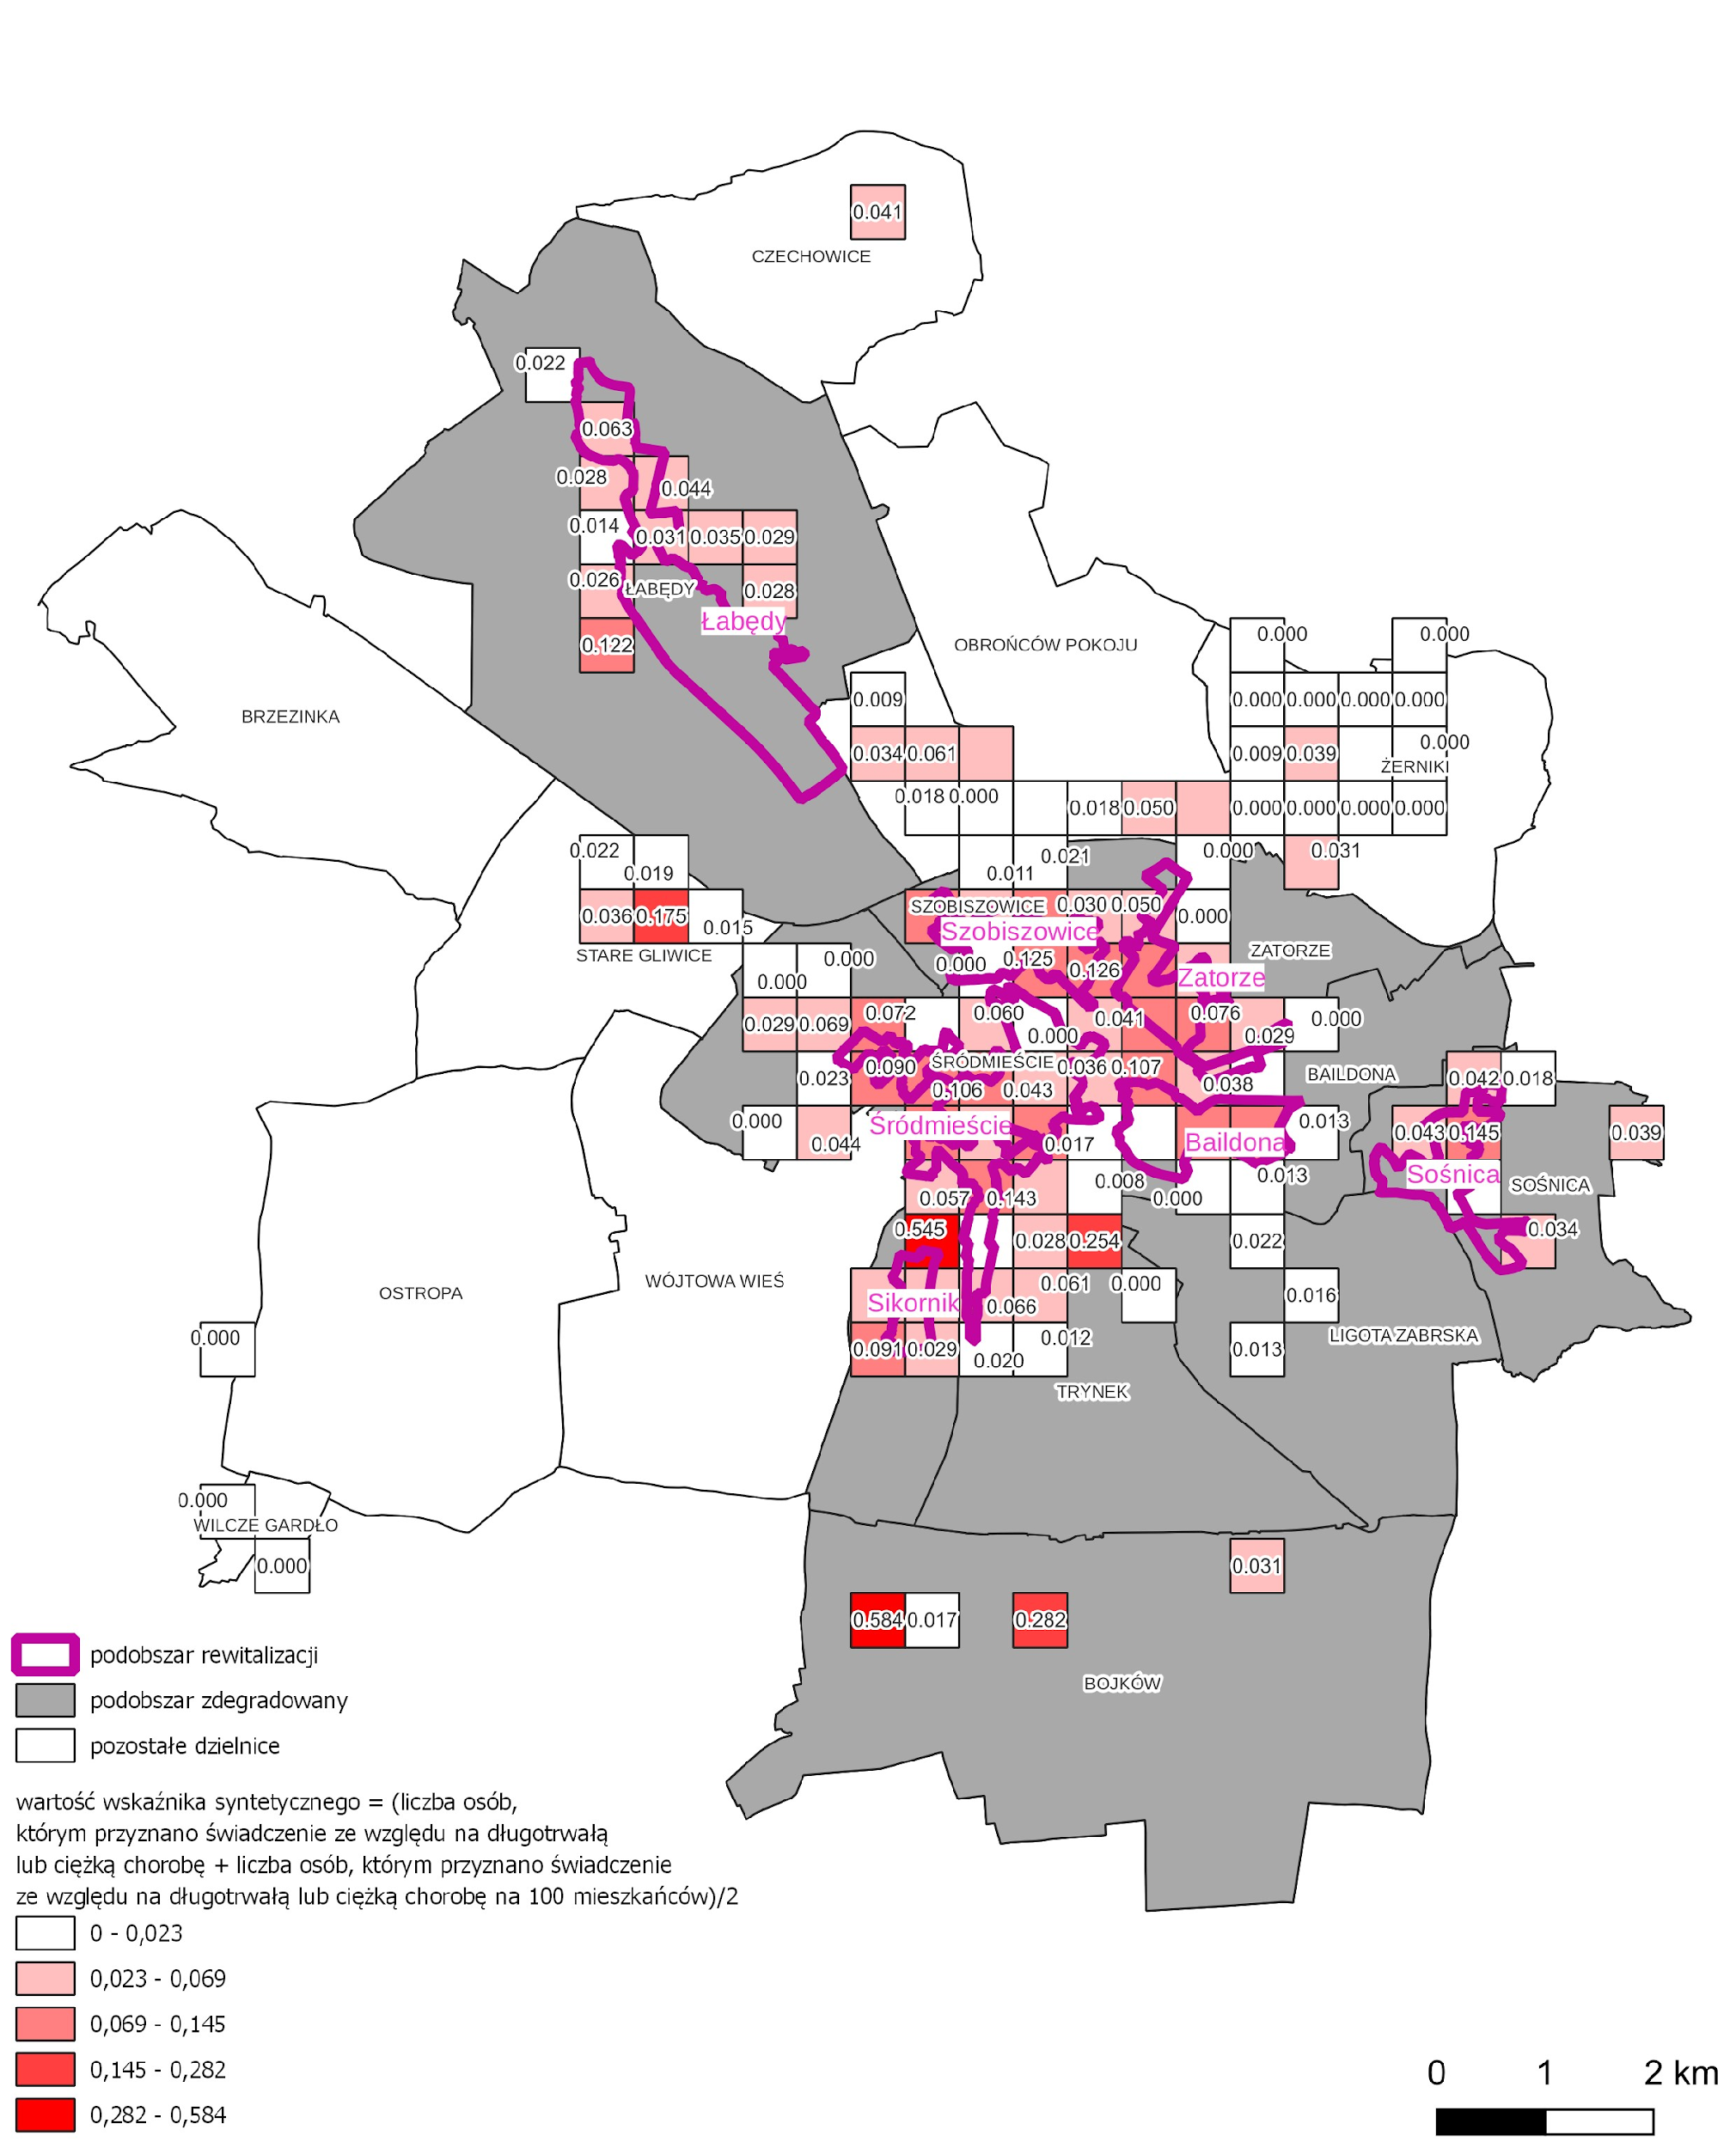
Mapa 17 Wskaźnik liczby osób, którym przyznano świadczenie ze względu na niepełnosprawność
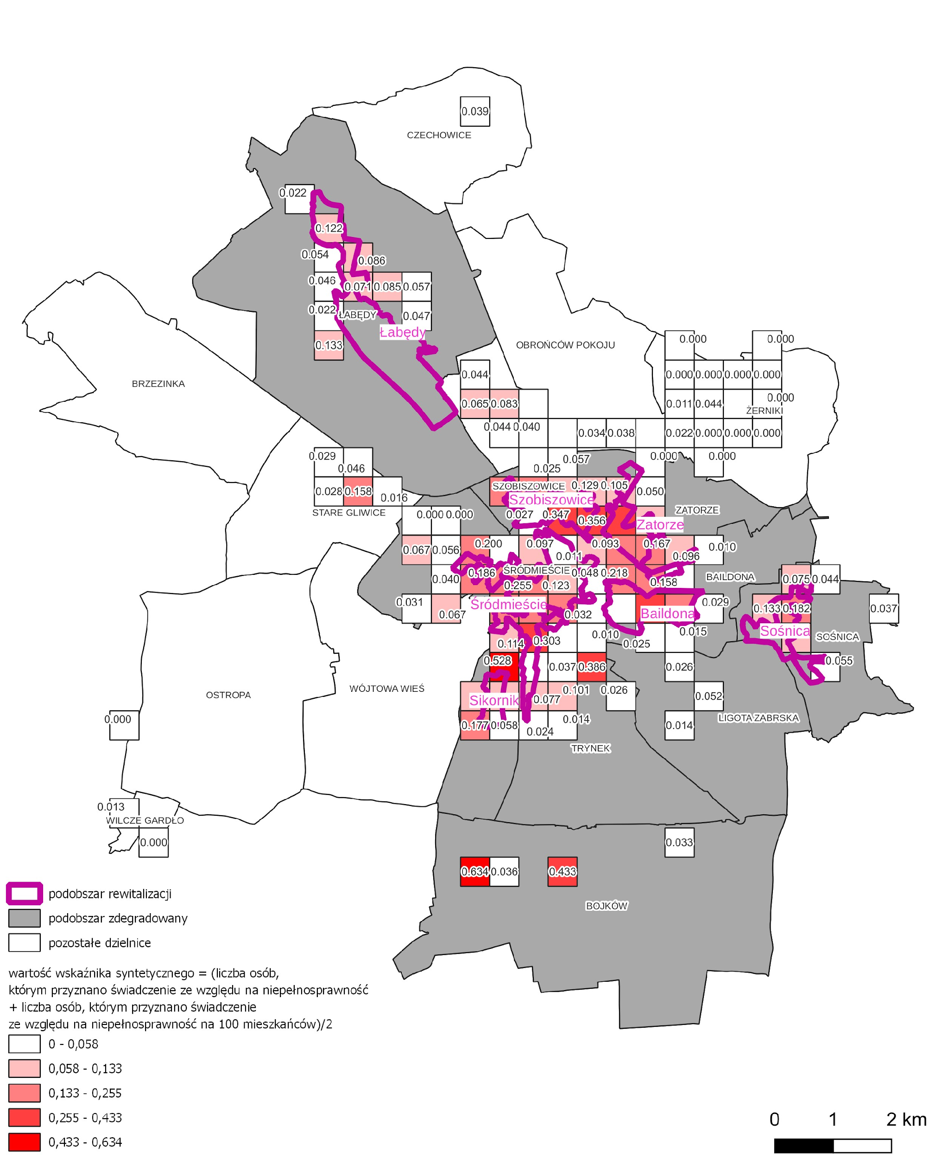
Mapa 18 Wskaźnik liczby osób, którym przyznano świadczenie ze względu na ubóstwo
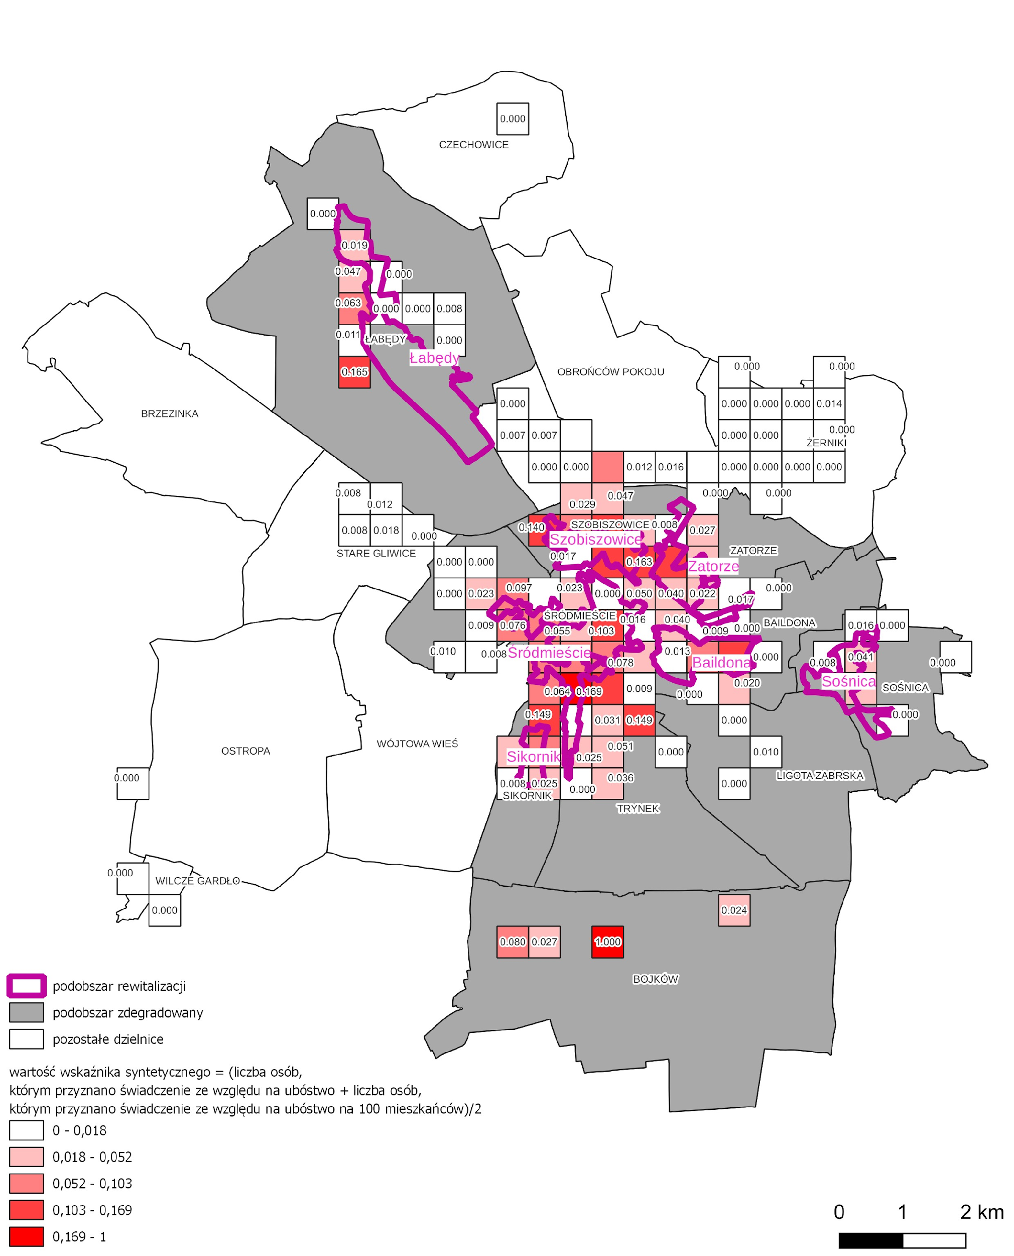

Szczegółowa diagnoza podobszarów rewitalizacji
Poniżej przedstawiono szczegółową diagnozę podobszarów rewitalizacji opartą o:
- dane ilościowe wykorzystane w procesie delimitacji obszaru,
- wyniki procesu partycypacji, w tym w szczególności wyniki warsztatów zorganizowanych w podobszarach oraz badań ankietowych.
W podsumowaniu diagnozy odnoszącej się do poszczególnych podobszarów uwzględniono aspekty procesów społecznych, gospodarczych, środowiskowych przestrzennych i politycznych wskazanych w strategicznych dokumentach szczebla krajowego, regionalnego oraz miejskiego.
Do kluczowych tego typu procesów zaliczyć należy:
- postępujące niekorzystne procesy demograficzne, w szczególności zmniejszanie się liczby ludności miast oraz starzenie się społeczeństwa,
- narastające procesy migracyjne,
- zmiany aspiracji życiowych i zawodowych nowych pokoleń,
- zmiany w zakresie zagrożeń epidemicznych i zdrowotnych, w tym w zakresie chorób cywilizacyjnych i zdrowia psychicznego,
- nowe uzależnienia, w tym od substancji syntetycznych czy związanych z technologiami cyfrowymi,
- zmiany potrzeb i preferencji mieszkaniowych,
- osłabienie się więzi społecznych i rodzinnych, skutkujących m.in. samotnością,
- narastanie niekorzystnych zmian klimatycznych i ich skutki związane z gwałtowanymi zjawiskami pogodowymi czy deficytami wody,
- zmiany w sferze gospodarki, w tym procesy automatyzacji i robotyzacji skutkujące ograniczeniem miejsc pracy i zmiany w zakresie potrzeby kształtowania nowych umiejętności i kompetencji,
- ograniczenia w zakresie dostępu do źródeł taniej i czystej energii.

Podobszar rewitalizacji Baildona
Podobszar rewitalizacji Baildona zajmuje powierzchnię 87,6 ha, co stanowi 0,7% powierzchni miasta i 11,2% powierzchni OR. Większość tego obszaru leży w podobszarze zdegradowanym Baildona, a mała część na zachodzie w podobszarze Politechnika.
Podobszar rewitalizacji Baildona jest zamieszkiwany przez 4 168 osób, co stanowi 2,5% ogółu ludności miasta i 9,64% mieszkańców całego OR.
Mapa 19 Podobszar rewitalizacji Baildona
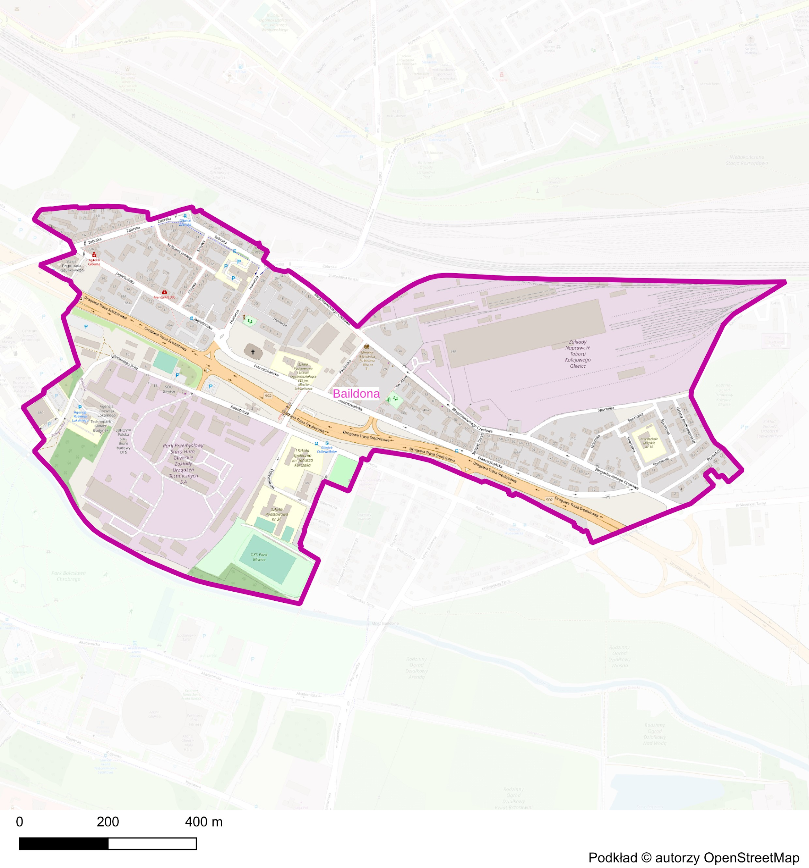

Badania ilościowe
Podobszar cechuje się wskaźnikami mniej korzystnymi niż przeciętnie w mieście i podobszarze zdegradowanym w zakresie obiektywnych wskaźników dotyczących:
- udziału osób korzystających z pomocy społecznej,
- poziomu bezpieczeństwa,
- poziomu przedsiębiorczości,
- dostępności do terenów zielonych,
- gęstości zabudowy,
- zagęszczenia mieszkańców,
- występowania obiektów zabytkowych wymagających wyższych nakładów w zakresie ich utrzymania.
Tabela 32 Wielkość kluczowych wskaźników ilościowych charakteryzujących podobszar BAILDONA
Wskaźnik | Podobszar rewitalizacji BAILDONA | CAŁE MIASTO
Liczba osób, którym przyznano świadczenie ze względu na bezrobocie lub bierność zawodową na 100 mieszkańców | 5,35 | 2,7
Liczba osób, którym przyznano świadczenie ze względu na długotrwałą lub ciężką chorobę na 100 mieszkańców | 0,96 | 0,48
Liczba osób, którym przyznano świadczenie ze względu na niepełnosprawność na 100 mieszkańców | 2,04 | 0,7
Liczba osób, którym przyznano świadczenie ze względu na ubóstwo na 100 mieszkańców | 0,84 | 0,33
Interwencje policji w 3 kwartałach 2022 roku na 100 mieszkańców | 21,16 | 15,6
Liczba działalności gospodarczych na 100 mieszkańców | 5,59 | 7,49
Udział powierzchni zielonych w powierzchni ogółem w % | 0,48 | 11,56
Udział terenów zdegradowanych poprzemysłowych w powierzchni ogółem w % | 0 | 1,4
Liczba przedszkoli na 100 mieszkańców | 0,07 | 0,03
Liczba szkół podstawowych na 100 mieszkańców | 0,07 | 0,03
Ludność na 1 km2 terenów mieszkaniowych | 21 661 | 9 040,02
Udział powierzchni zabudowy mieszkaniowej w powierzchni ogółem w % | 21,96 | 13,53
Liczba obiektów zabytkowych chronionych w MPZP na 100 mieszkańców | 3,33 | 2,71
Udział budynków komunalnych w pogorszonym stanie technicznym w ogólne liczbie budynków komunalnych w % | 40 | 20
..................... pola zaznaczone kolorem czerwonym to wskaźniki na poziomie mniej korzystnym niż przeciętnie w mieście

Badania jakościowe w podobszarze
Istotnym etapem prac diagnostycznych było przeprowadzenie otwartych badań ankietowych, w ramach których wzięło udział 30 mieszkańców dzielnicy Baildona.
Uczestnicy ankiety jako najważniejsze problemy (w ujęciu generalnym) w podobszarze BAILDONA wskazali:
- niską jakość infrastruktury drogowej,
- słabe zagospodarowanie i jakość terenów zielonych,
- niski poziom bezpieczeństwa publicznego,
- słabą ofertę placówek kultury i rekreacji,
- niską jakość powietrza.
Do kluczowych deficytów w zakresie świadczonych w podobszarze usług zaliczono:
- usługi rzemieślnicze (np. szewc/krawiec),
- usługi gastronomiczne,
- usługi związane z wypoczynkiem i rekreacją,
- usługi zdrowotne,
- usługi sportowe,
- usługi handlowe.
Ankietowani do kluczowych problemów występujących w podobszarze rewitalizacji w sferze gospodarczej, technicznej i infrastrukturalnej oraz środowiskowej zaliczyli:
- zły stan dróg i chodników,
- zły stan obiektów i budynków,
- niską estetykę przestrzeni publicznych,
- zdewastowane i opuszczone tereny,
- zdewastowane i opuszczone budynki,
- niedostateczną liczbę miejsc parkingowych.
Natomiast w zakresie problemów społecznych do kluczowych problemów zaliczono:
- alkoholizm,
- ubóstwo,
- chuligaństwo/wandalizm/przestępczość,
- słabą współpracę między instytucjami publicznymi a mieszkańcami,
- narkomanię.
Kolejną formą partycypacji na etapie diagnozy było przeprowadzenie otwartych warsztatów. W toku spotkań warsztatowych do kluczowych problemów podobszaru zaliczono:
- występujące negatywne zjawiska społeczne (bieda, patologia w rodzinach),
- zlokalizowanie siedziby rady dzielnicy w niewłaściwym miejscu,
- niską aktywność mieszkańców,
- starzenie się społeczności obszaru - dzielnica seniorów,
- brak kompetencji cyfrowych seniorów,
- wysoką przestępczość,
- niewłaściwy podział dzielnicy Baildona powodujący różne problemy prowadzące do nieporozumień między dzielnicami Baildona dzielnicą Zatorze,
- zbyt niski udział w budżecie obywatelskim,
- zanieczyszczoną rzekę Kłodnicę i niewykorzystanie jej potencjału,
- brak dostępności stadionu treningowego Piasta Gliwice dla mieszkańców,
- zaniedbane kamienice, w których zlokalizowane są głównie mieszkania socjalne,
- nieuregulowany status prawny budynków,
- niewystarczającą dostępność skwerów, parków, placów zabaw, siłowni na wolnym powietrzu, boisk do gier sportowych,
- niewłaściwe zagospodarowanie podwórek,
- brak sklepów, w tym większego marketu spożywczego,
- zbyt dużą liczbę sklepów sprzedających alkohol,
- brak połączenia ścieżką rowerową między dzielnicą Baildona i Politechniką Śląską oraz brak ścieżki wzdłuż rzeki Kłodnicy,
- sprzedaż działek, które uniemożliwiają korzystanie z terenów wspólnych (np. nie można postawić śmietników, ławek itp.),
- niewystarczającą liczbę koszy na śmieci przy chodnikach,
- duże, niezagospodarowane tereny, w tym należące do GZUT i PKP,
- brak infrastruktury uspokajającej ruch samochodowy,
- niewystarczające połączenia komunikacją miejską z innymi częściami miasta.
Natomiast do kluczowych potencjałów zaliczono w szczególności:
- mieszkańców dzielnicy, w tym nowych mieszkańców,
- istniejące przestrzenie spotkań, w tym np. Klub „Czesio”,
- rzekę Kłodnicę,
- stadion treningowy Piasta Gliwice,
- zabytkowe kamienice,
- historię dzielnicy,
- komunikację – bliskość autostrady A4 i DTŚ,
- dobry dojazd do dzielnicy Baildona od strony centrum,
- komunikację miejską do centrum,
- istniejące formy współpracy podmiotów w obszarze np. współpracę z Zakonem Franciszkanów.

Podsumowanie syntetyczne
Podobszar Baildona, w kontekście problemów rewitalizacyjnych jest obszarem, w którym występuje splot różnorodnych problemów społecznych związanych ze znaczną liczbą osób wymagających wsparcia, w tym wsparcia z systemu pomocy społecznej, niskim poziomem bezpieczeństwa oraz relatywnie niskim poziomem przedsiębiorczości. Ponadto, obowiązujący przebieg granicy między dzielnicą Baildona i Zatorze powoduje, że mieszkańcy północnej części Baildona, obszaru położonego za torami, bardziej utożsamiają się z dzielnicą Zatorze.
Podobszar, ze względu na swój charakter, cechuje się występowaniem uciążliwości związanych z wysoką urbanizacją. Jednocześnie istniejące obiekty ze względu na ich stan techniczny, w tym obiekty zabytkowe, wymagają znacznych nakładów i podjęcia działań modernizacyjnych i renowacyjnych. Deficytem jest również ograniczona dostępności wysokiej jakości obszarów i obiektów rekreacyjnych.
Wyzwaniem w zakresie rozwoju społecznego jest dalszy rozwój kompetencji mieszkańców, w tym kompetencji cyfrowych seniorów zamieszkujących podobszar.
Niezadowalający jest poziom estetyki i funkcjonalności przestrzeni zarówno publicznych, jak i prywatnych. W podobszarze konieczne jest także podjęcie działań w zakresie poprawy jakości środowiska, w tym w szczególności w zakresie jakości powietrza oraz wód rzeki Kłodnicy.
Problemem obszaru jest również występowanie nieużytków, które mogłyby pełnić nowe funkcje w dzielnicy i podobszarze. Odczuwalny jest deficyt różnego typu usług, w tym usług publicznych i usług czasu wolnego.
Podobszar wymaga również inwestycji w poprawę jakości i bezpieczeństwa infrastruktury drogowej, lepszego skomunikowania z innymi częściami miasta poprzez rozwój połączeń komunikacją publiczną.
Obok zidentyfikowanych powyżej kluczowych wyzwań problemowych w podobszarze wskazać można liczne potencjały, które wspierać mogą prowadzenie efektywnych działań rewitalizacyjnych. Są one związane przede wszystkim z jego historią, lokalizacją, tworzącą możliwości rozwoju funkcji spędzania czasu wolnego, a także możliwościami realizacji społecznych aktywności w zakresie sportowo-rekreacyjnym i społeczno-kulturalnym. Położenie podobszaru w pobliży kluczowych ciągów komunikacyjnych stwarza również szanse rozwojowe.
Potencjałem są również otwarci na współpracę mieszkańcy i podmioty, mogące inicjować własne działania oraz pobudzać aktywności pozostałych mieszkańców, a także uczestniczyć w działaniach podejmowanych przez samorząd miasta.

Podobszar rewitalizacji Łabędy
Podobszar rewitalizacji Łabędy zajmuje powierzchnię 244,9 ha, co stanowi 1,8% powierzchni miasta i 31,4% powierzchni OR. Jest w całości zlokalizowany w podobszarze
zdegradowanym Łabędy.
Podobszar rewitalizacji Łabędy jest zamieszkiwany przez 1 927 osób, tj. 1,2% ogółu ludności miasta i 4,46% mieszkańców całego OR.
Mapa 20 Podobszar rewitalizacji Łabędy
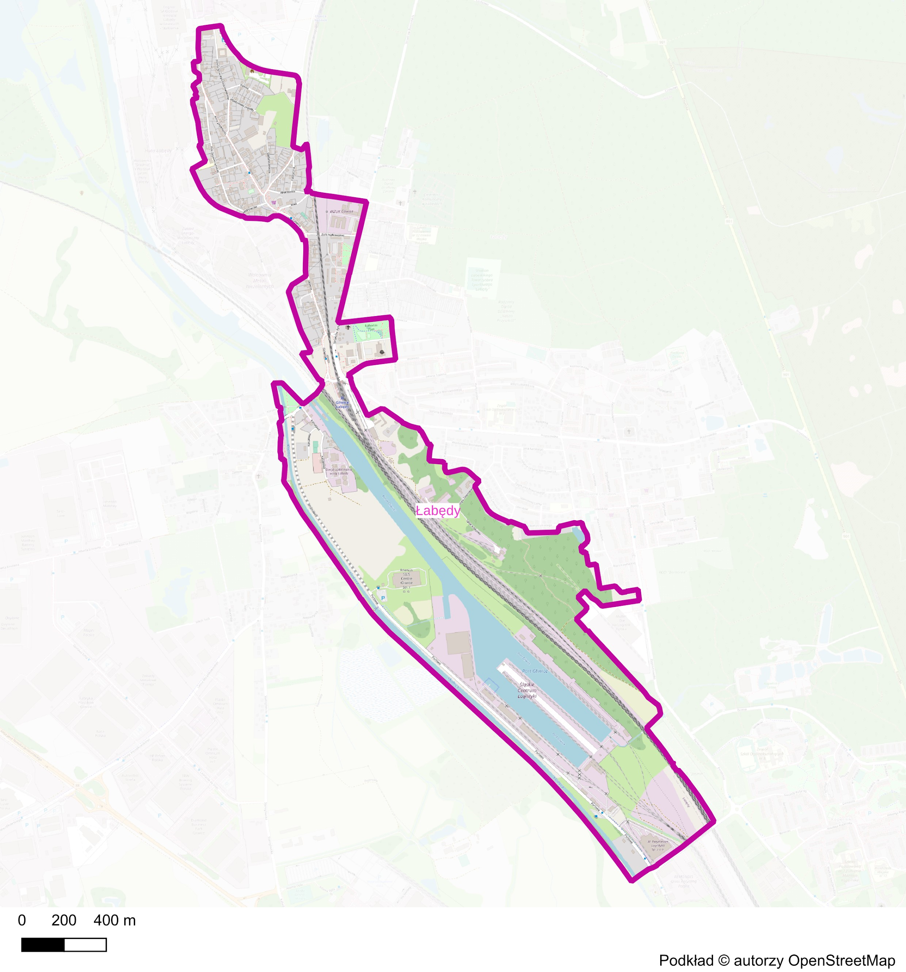

Badania ilościowe
Podobszar cechuje się wskaźnikami mniej korzystnymi niż przeciętnie w mieście i podobszarze zdegradowanym w zakresie obiektywnych wskaźników dotyczących:
- udziału osób korzystających z pomocy społecznej,
- poziomu bezpieczeństwa,
- poziomu przedsiębiorczości,
- dostępności do terenów zielonych,
- gęstości zabudowy,
- zagęszczenia mieszkańców,
- występowania obiektów zabytkowych wymagających wyższych nakładów w zakresie ich utrzymania.
Tabela 33 Wielkość kluczowych wskaźników ilościowych charakteryzujących podobszar ŁABĘDY
Wskaźnik | Podobszar rewitalizacji ŁABĘDY | CAŁE MIASTO
Liczba osób, którym przyznano świadczenie ze względu na bezrobocie lub bierność zawodową na 100 mieszkańców | 4,46 | 2,7
Liczba osób, którym przyznano świadczenie ze względu na długotrwałą lub ciężką chorobę na 100 mieszkańców | 0,93 | 0,48
Liczba osób, którym przyznano świadczenie ze względu na niepełnosprawność na 100 mieszkańców | 1,30 | 0,7
Liczba osób, którym przyznano świadczenie ze względu na ubóstwo na 100 mieszkańców | 0,21 | 0,33
Interwencje policji w 3 kwartałach 2022 roku na 100 mieszkańców | 25,48 | 15,6
Liczba działalności gospodarczych na 100 mieszkańców | 6,07 | 7,49
Udział powierzchni zielonych w powierzchni ogółem w % | 5,51 | 11,56
Udział terenów zdegradowanych poprzemysłowych w powierzchni ogółem w % | 0 | 1,4
Liczba przedszkoli na 100 mieszkańców | 0,05 | 0,03
Ludność na 1 km2 terenów mieszkaniowych | 6 392 | 9 040,02
Udział powierzchni zabudowy mieszkaniowej w powierzchni ogółem w % | 12,31 | 13,53
Liczba obiektów zabytkowych chronionych w MPZP na 100 mieszkańców | 8,45 | 2,71
Udział budynków komunalnych w pogorszonym stanie technicznym w ogólne liczbie budynków komunalnych w % | 9 | 20
..................... pola zaznaczone kolorem czerwonym to wskaźniki na poziomie mniej korzystnym niż przeciętnie w mieście

Badania jakościowe w podobszarze
Istotnym etapem prac diagnostycznych było przeprowadzenie otwartych badań ankietowych, w ramach których wzięło udział 43 mieszkańców dzielnicy ŁABĘDY.
Uczestnicy ankiety jako najważniejsze problemy (w ujęciu generalnym) w podobszarze
ŁABĘDY wskazali:
- niską jakość infrastruktury drogowej,
- słabe zagospodarowanie i jakość terenów zielonych,
- słabą ofertę placówek kultury i rekreacji,
- słabe skomunikowanie podobszaru z innymi dzielnicami miasta,
- niską jakość powietrza.
Do kluczowych deficytów w zakresie świadczonych w podobszarze usług zaliczono:
- niewystarczający dostęp do atrakcyjnych miejsc wypoczynku i rekreacji,
- brak wystarczającej liczby usług gastronomicznych,
- niewystarczający dostęp do usług zdrowotnych,
- niewystarczający dostęp do obiektów sportowych i urządzeń rekreacyjnych,
- niewystarczający dostęp do usług kulturalnych.
Ankietowani do kluczowych problemów występujących w podobszarze rewitalizacji w sferze gospodarczej, technicznej i infrastrukturalnej oraz środowiskowej zaliczyli:
- zły stan dróg i chodników,
- brak ścieżek rowerowych,
- brak terenów zielonych i spacerowych,
- hałas komunikacyjny,
- zdewastowane i opuszczone budynki,
- niedostateczną liczbę miejsc parkingowych,
- zły stan obiektów i budynków,
- niską jakość powietrza.
Natomiast w zakresie problemów społecznych do kluczowych problemów zaliczono:
- słabą współpracę między instytucjami publicznymi a mieszkańcami,
- nieatrakcyjną ofertę placówek kultury,
- słabą integrację społeczności lokalnej,
- alkoholizm,
- emigrację młodych.
Kolejną formą partycypacji na etapie diagnozy było przeprowadzenie otwartych warsztatów. W toku spotkań warsztatowych do kluczowych problemów podobszaru zaliczono:
- brak relacji międzypokoleniowych,
- brak miejsc spotkań młodzieży,
- wysoką liczbę osób samotnych bez wsparcia,
- młodzież zachowującą się wulgarnie na placach zabaw i niszczącą te obiekty,
- negatywny wizerunek obszaru w opiniach innych mieszkańców miasta,
- starzejącą się społeczność podobszaru,
- bezrobocie z wyboru – z niechęci do pracy, możliwości uzyskania zbyt dużej pomocy z systemu społecznego, dziedziczenie bezrobocia,
- brak inwestycji związanych z rozrywką,
- brak dobrej komunikacji miejskiej umożliwiającej dostęp do obiektów (stary tabor komunikacji),
- niewystarczającą liczbę miejsc parkingowych oraz parkowanie na ulicach,
- duże natężenie ruchu samochodowego w tym wysoką liczbę samochodów ciężarowych oraz powodowane wypadki i wykroczenia,
- przestarzałe i nieadekwatne do potrzeb oznaczenie dróg,
- stary, niedostosowany do potrzeb układ drogowy, wąskie drogi, brak spójnej koncepcji organizacji ruchu drogowego, zła organizacja ruchu drogowego,
- brak właściwego oświetlenia miejsc dla pieszych,
- nieprzestrzeganie zakazu ruchu przez pojazdy o wysokim tonażu,
- budynki o nieuregulowanym stanie prawnym,
- zapisy MPZP – niedostosowane do liczby mieszkańców/liczby garaży/terenów zielonych,
- negatywne oddziaływania KSSE (ruch drogowy, hałas, smog),
- dzikie wysypiska śmieci,
- podrzucanie śmieci do boksów,
- zły stan wód powierzchniowych,
- przestarzałe źródła ciepła,
- starą zabudowę,
- pustostany,
- zły stan części zasobów komunalnych zasobu mieszkaniowego,
- brak placów zabaw,
- zanieczyszczenie Kanału Gliwickiego.
Natomiast do kluczowych potencjałów zaliczono w szczególności:
- mieszkańców i lokalnych przedsiębiorców,
- aktywność rady dzielnicy,
- rozległość dzielny/obszaru – dającą możliwości rozwoju,
- bliskość terenów zielonych, lasu, parku, skwerów, terenów nad kanałem,
- dobre skomunikowanie dzielnicy z centrum i innymi dzielnicami - drogi, kolej,
- bogatą historię, kulturę i tradycje,
- dobre warunki do uprawiania sportu i działalności kulturalnej, w tym CKS Łabędź, Marina, Piaskowa Dolina, Stadion,
- tereny inwestycyjne,
- wydarzenia sportowe i kulturalne,
- realizowane inwestycje, w tym drogowe,
- rozbudowę ścieżek rowerowych,
- możliwość wykorzystania potencjału Kanału Gliwickiego – bulwary nad kanałem,
- duże inwestycje budowlane,
- historię dzielnicy,
- niską zabudowę,
- infrastrukturę przemysłową,
- miejsca kultowe, np. Klapec (lokalna kawiarnia).

Podsumowanie syntetyczne
Podobszar Łabędy to dzielnica o wysokiej liczbie osób korzystających ze wsparcia pomocy społecznej. Dostrzeganym problemem są niekorzystne zmiany demograficzne, w tym starzenie się społeczności lokalnej i wyłanianie się nowych potrzeb w zakresie usług i udogodnień dla osób z senioralnej grupy wiekowej. Negatywne zjawiska społeczne osłabiają spójność wspólnoty lokalnej; szczególnym wyzwaniem jest integracja międzypokoleniowa.
W obszarze odczuwalne są uciążliwości wynikające z wysokiej gęstości zabudowy i ograniczonym dostępem do terenów zielonych Konsekwencją są również problemy z poziomem bezpieczeństwa na tym terenie.
Wyzwaniem podobszaru jest reorganizacja systemu transportu - zarówno poprzez podniesienie jakości dróg lokalnych i zmiany w zakresie organizacji ruchu, jak też w aspekcie organizacji połączeń z innymi częściami miasta m.in. za pośrednictwem transportu zbiorowego. Występują także problemy w zakresie bezpieczeństwa ruchu oraz dostępności do miejsc parkingowych.
W podobszarze należy podjąć działania zmierzające do poprawy jakości środowiska naturalnego, w tym w zakresie jakości powietrza, jakości wód powierzchniowych oraz dzikich wysypisk.
Wyzwaniem dla rozwiązania problemów podobszaru jest poprawa jakości i estetyki przestrzeni publicznych oraz podejmowanie efektywnych działań zmierzających do uporządkowania i nadania nowych funkcji nieużytkom jak i niewykorzystywanym obiektom zlokalizowanym w dzielnicy.
Zidentyfikowanym deficytem podobszaru jest niewystraczająca dostępność do wysokiej jakości przestrzeni i obiektów rekreacyjnych oraz miejsc umożliwiających spotkania i realizację aktywności mieszkańców.
Obok zidentyfikowanych powyżej kluczowych wyzwań problemowych w podobszarze wskazać można potencjały, które wspierać mogą prowadzenie efektywnych działań rewitalizacyjnych. Są one związane przede wszystkim z potencjałem przedsiębiorców działających w podobszarze i jego bezpośrednim otoczeniu.
Ważnym potencjałem podobszaru jest jego tradycja i historia oraz dostępna infrastruktura sportowa i miejsca kultowe, będące magnesami przyciągającymi do dzielnicy.
Potencjałem jest również obszar Kanału Gliwickiego i funkcjonowanie „Mariny” stwarzające szerokie możliwości rekreacyjne oraz gospodarcze. Obok wskazanych wcześniej potencjałów należy podkreślić, że źródłem istotnych szans na poprawę stanu podobszaru jest potencjał bezpośredniego otoczenia, w tym istniejąca infrastruktura gospodarcza oraz tereny inwestycyjne.
Istotnym podmiotem mogącym wspierać działania rewitalizacyjne jest aktywnie działająca rada dzielnicy.

Podobszar rewitalizacji Sikornik
Podobszar rewitalizacji Sikornik zajmuje powierzchnię 29,1 ha, co stanowi 0,2% powierzchni miasta i 3,7% powierzchni OR. Podobszar ten położony jest w całości na terenie podobszaru zdegradowanego Sikornik.
Podobszar rewitalizacji Sikornik jest zamieszkiwany przez 4 814 osób, co stanowi 2,9% ogółu ludności miasta i 11,14% mieszkańców całego OR.
Mapa 21 Podobszar rewitalizacji Sikornik
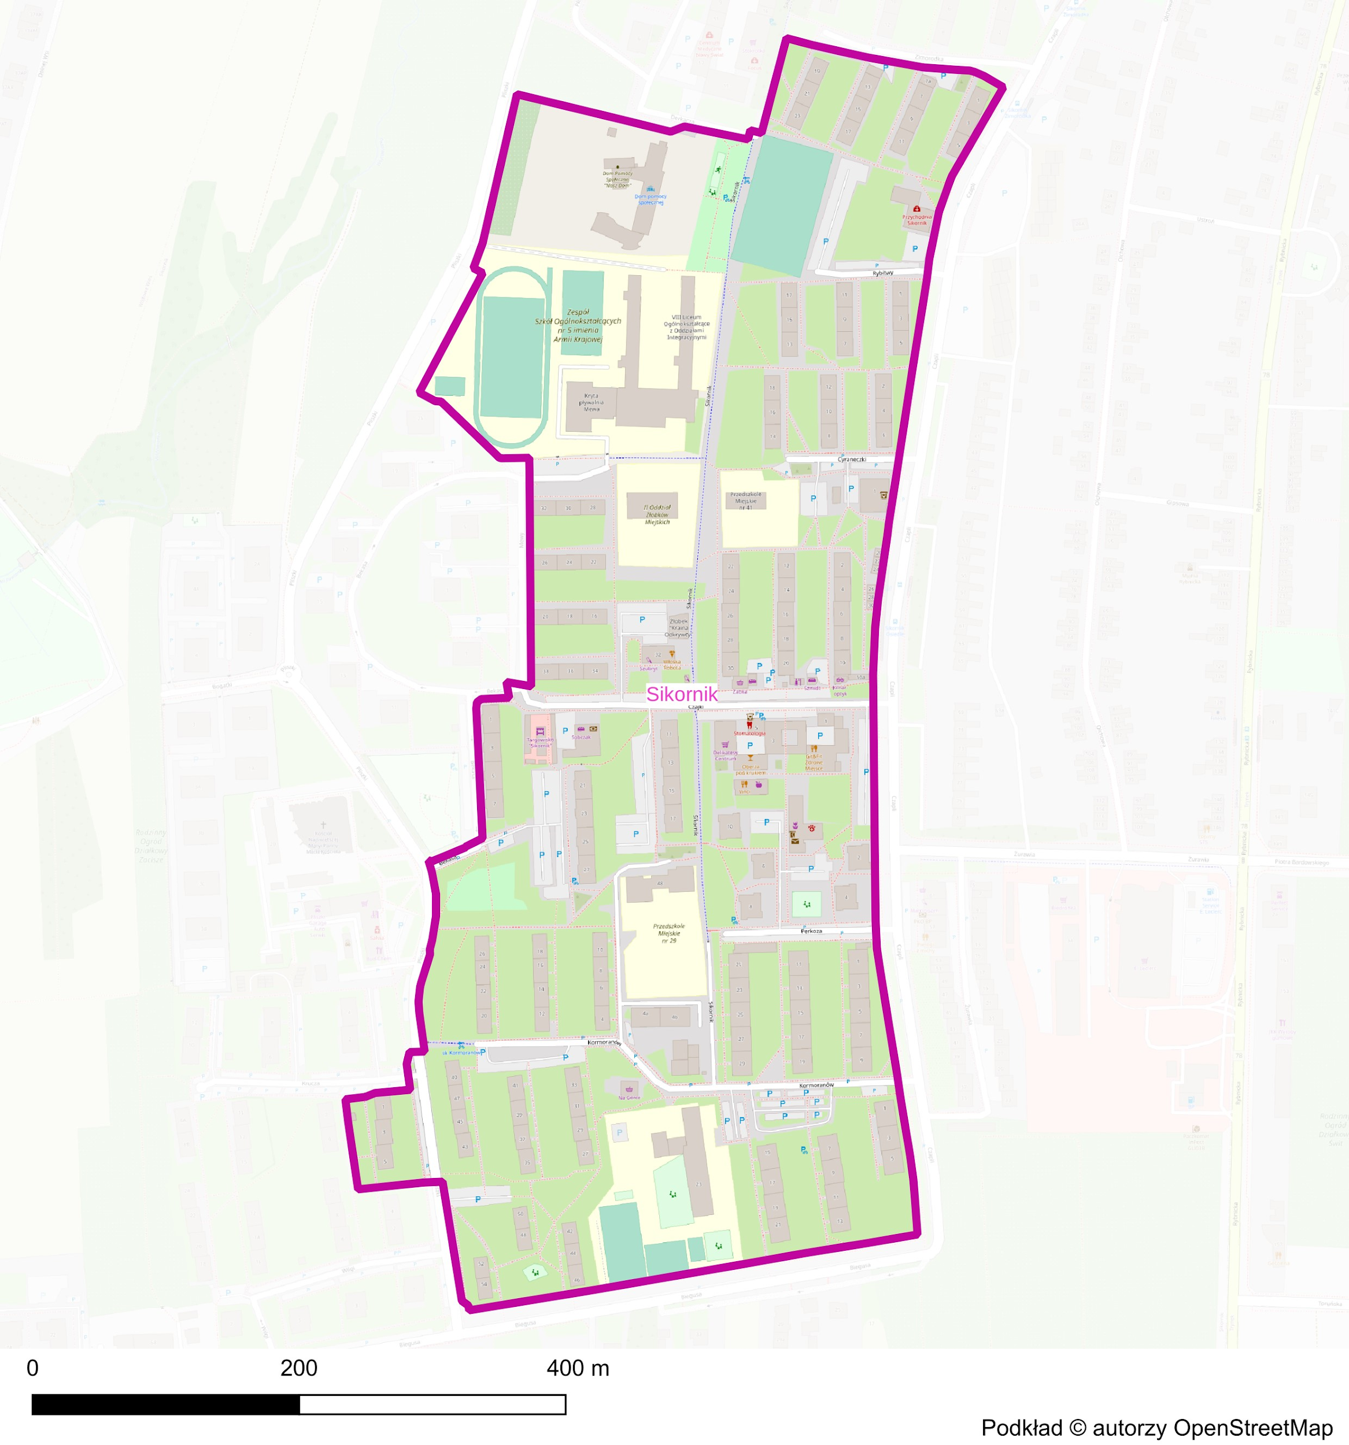

Badania ilościowe
Podobszar cechuje się wskaźnikami mniej korzystnymi niż przeciętnie w mieście i podobszarze zdegradowanym w zakresie obiektywnych wskaźników dotyczących:
- udziału osób korzystających z pomocy społecznej,
- poziomu przedsiębiorczości,
- dostępności do terenów zielonych,
- gęstości zabudowy,
- zagęszczenia mieszkańców.
Tabela 34 Wielkość kluczowych wskaźników ilościowych charakteryzujących podobszar SIKORNIK
Wskaźnik | Podobszar rewitalizacji SIKORNIK | CAŁE MIASTO
Liczba osób, którym przyznano świadczenie ze względu na bezrobocie lub bierność zawodową na 100 mieszkańców | 5,61 | 2,7
Liczba osób, którym przyznano świadczenie ze względu na długotrwałą lub ciężką chorobę na 100 mieszkańców | 1,97 | 0,48
Liczba osób, którym przyznano świadczenie ze względu na niepełnosprawność na 100 mieszkańców | 1,64 | 0,7
Liczba osób, którym przyznano świadczenie ze względu na ubóstwo na 100 mieszkańców | 0,56 | 0,33
Interwencje policji w 3 kwartałach 2022 roku na 100 mieszkańców | 11,63 | 15,6
Liczba działalności gospodarczych na 100 mieszkańców | 5,32 | 7,49
Udział powierzchni zielonych w powierzchni ogółem w % | 0 | 11,56
Udział terenów zdegradowanych poprzemysłowych w powierzchni ogółem w % | 0 | 1,4
Liczba przedszkoli na 100 mieszkańców | 0,04 | 0,03
Ludność na 1 km2 terenów mieszkaniowych | 25280 | 9 040,02
Udział powierzchni zabudowy mieszkaniowej w powierzchni ogółem w % | 65,45 | 13,53
Liczba obiektów zabytkowych chronionych w MPZP na 100 mieszkańców | 0 | 2,71
Udział budynków komunalnych w pogorszonym stanie technicznym w ogólne liczbie budynków komunalnych w % |  | 20
..................... pola zaznaczone kolorem czerwonym to wskaźniki na poziomie mniej korzystnym niż przeciętnie w mieście

Badania jakościowe w podobszarze
Istotnym etapem prac diagnostycznych było przeprowadzenie otwartych badań ankietowych, w ramach których wzięło udział 49 mieszkańców dzielnicy SIKORNIK.
Uczestnicy ankiety jako najważniejsze problemy (w ujęciu generalnym) w podobszarze SIKORNIK wskazali:
- niską jakość infrastruktury drogowej,
- słabe zagospodarowanie i niską jakość terenów zielonych,
- słabą ofertę placówek kultury i rekreacji,
- niewystarczającą powierzchnię terenów zielonych,
- słabe skomunikowanie podobszaru z innymi dzielnicami miasta,
- niski poziom bezpieczeństwa publicznego,
- niską jakość powietrza.
Do kluczowych deficytów w zakresie świadczonych w podobszarze usług zaliczono:
- usługi związane z wypoczynkiem i rekreacją,
- słabo rozwinięte usługi gastronomiczne,
- słabo rozwinięte usługi kulturalne,
- słabo rozwinięte usługi rzemieślnicze (np. szewc/krawiec),
- usługi sportowe,
- słabo rozwinięte usługi zdrowotne.
Ankietowani do kluczowych problemów występujących w podobszarze rewitalizacji w sferze gospodarczej, technicznej i infrastrukturalnej oraz środowiskowej zaliczyli:
- niedostateczną liczbę miejsc parkingowych,
- zły stan dróg i chodników,
- brak ścieżek rowerowych,
- hałas,
- niską estetykę przestrzeni publicznych,
- niską jakość powietrza.
Natomiast w zakresie problemów społecznych do kluczowych problemów zaliczono:
- słabą współpracę między instytucjami publicznymi a mieszkańcami,
- słabą integrację lokalnej społeczności,
- nieatrakcyjną ofertę placówek kultury,
- alkoholizm,
- chuligaństwo/wandalizm/przestępczość,
- emigrację młodych.
Kolejną formą partycypacji na etapie diagnozy było przeprowadzenie otwartych warsztatów. W toku spotkań warsztatowych do kluczowych problemów podobszaru zaliczono:
- niewystarczające przeciwdziałanie biedzie i wykluczeniu społecznemu,
- niską dostępność obiektów użyteczności publicznej dla seniorów, osób z niepełnosprawnościami i matek z dziećmi,
- niewystarczającą dostępność do placówek edukacyjnych i opieki nad dzieckiem - przedszkoli i żłobków,
- brak miejsc spotkań np. kawiarenki kulturalnej jako miejsca spotkań dla dzieci młodzieży i seniorów,
- niedobór inicjatyw społecznych,
- brak budynku integracyjnego – miejsca spotkań mieszkańców,
- niewystarczającą liczbę miejsc do parkowania,
- brak parkingów wielopoziomowych,
- brak swobodnego dojścia na teren tak zwanych Wilczych Dołów od strony ul. Perkoza i Czajki,
- bariery architektoniczne,
- braki w oświetleniu ulic i przejść drogowych dla pieszych,
- złą jakość chodników,
- niefunkcjonalne rozwiązania przy realizacji ciągów pieszo-rowerowych,
- brak satysfakcjonującej komunikacji pomiędzy Urzędem Miasta a mieszkańcami, niewystarczające konsultacje w toku przygotowania i realizacji projektów z budżetu obywatelskiego przy inwestycjach w dzielnicy,
- długie oczekiwanie na nowe inwestycje realizowane przez Urząd Miasta,
- liczne śmieci wielkogabarytowe,
- niedobór ławek między blokami,
- niezagospodarowane tereny,
- niewystarczającą dostępność do terenów rekreacyjnych – parków, skwerów,
- zaniedbania w zakresie zarządzania zielenią,
- brak wystarczającej dbałości o czystość i porządek, w tym w okresie zimowym w zakresie odśnieżania,
- duże natężenie ruchu samochodowego w tym wysoką liczbę samochodów ciężarowych oraz powodowane wypadki i wykroczenia,
- hałas komunikacyjnym,
- naruszony ład architektoniczny - obciążającą gęstość zabudowy (brak równowagi między terenami chłonnymi a uszczelnionymi),
- zaniedbaną infrastrukturę drogową i chodnikową,
- luki w infrastrukturze bezpieczeństwa, w szczególności brak monitoringu przestrzeni,
- likwidowanie ogrodów działkowych,
- brak toalet publicznych,
- brak stacji ładowania pojazdów,
- niewystarczające remonty placówek oświatowych.
Natomiast do kluczowych potencjałów zaliczono w szczególności:
- dostępność do placówek handlowych i usługowych,
- istnienie terenów, które można przeznaczyć na nowe skwery tereny zielone lub tereny rekreacyjne,
- możliwość wykorzystania istniejącego potencjału boiska,
- możliwość wykorzystania potencjału wolnych terenów na miejsca parkingowe,
- aktywny oddział biblioteki miejskiej,
- działającą pocztę i oddział banku,
- istniejące szkoły,
- infrastrukturę zdrowotną, przychodnie i laboratoria,
- deptak - aleję spacerowo-rolkową łączącą Sikornik z centrum miasta,
- basen,
- murale z ptakami – zalety artystyczne,
- położenie obszaru blisko centrum, a jednocześnie na obrzeżach.

Podsumowanie syntetyczne
Podobszar Sikornik jest miejscem zamieszkania o relatywnie wysokiej atrakcyjności w skali miasta, jednak wymagającym podjęcia działań podnoszących jakość życia. Jest to obszar o wysokiej gęstości zabudowy i wynikających z tego faktu problemów, takich jak ograniczony dostęp do terenów zielonych, czy deficyt miejsc parkingowych.
Sikornik to podobszar występowania znaczących problemów społecznych wynikających ze znacznej liczby osób objętych systemem wsparcia pomocy społecznej. Równocześnie brakuje infrastruktury umożliwiającej integrację mieszkańców i wspierającej podejmowanie aktywności społecznej.
Postępującym zmianom demograficznym i zmianom aspiracji życiowych nie odpowiada poziom dostępu i jakość usług publicznych (w tym w szczególności dla seniorów oraz osób o szczególnych potrzebach).
Występują również braki w usługach publicznych obniżające atrakcyjność obszaru dla rodzin z dziećmi.
Przestrzeń i zagospodarowanie podobszaru nie są w pełni dostosowane do wyzwań związanych ze zmianami klimatu. Brakuje rozwiązań w zakresie retencji wody oraz zielonej i błękitnej infrastruktury. Estetykę przestrzeni obniżają zaniedbane chodniki i niezagospodarowane tereny. Dostrzeganym problemem jest również niska jakość infrastruktury drogowej oraz infrastruktury towarzyszącej, w tym chodników, przejść dla pieszych oraz oświetlenia.
Potencjałem osiedla są tereny, które rozwiązywałyby zdiagnozowane problemy z przestrzenią, np. poprzez ich wykorzystanie na rozwój zieleni oraz nowe miejsca parkingowe.
Obok zidentyfikowanych powyżej kluczowych wyzwań problemowych w podobszarze wskazać można potencjały, które wspierać mogą prowadzenie efektywnych działań rewitalizacyjnych. Są one związane przede wszystkim z lokalizacją w pobliżu centrum miasta, istniejącą infrastrukturą i ofertą sportową oraz dostępnością do placówek ochrony zdrowia.
Potencjałami wspierającymi realizację działań rewitalizacyjnych są również dostępne tereny z przeznaczeniem na rozwój funkcji rekreacyjnych oraz istniejące placówki edukacyjne i kulturalne.

Podobszar rewitalizacji Sośnica
Podobszar rewitalizacji Sośnica zajmuje powierzchnię 69,8 ha, co stanowi 0,5% powierzchni miasta i 9,0% powierzchni OR. Podobszar ten jest w całości zlokalizowany w podobszarze zdegradowanym Sośnica.
Podobszar rewitalizacji Sośnica jest zamieszkiwany przez 4 231 osób, co stanowi 2,6% ogółu ludności miasta i 9,79% mieszkańców całego OR.
Mapa 22 Podobszar rewitalizacji Sośnica
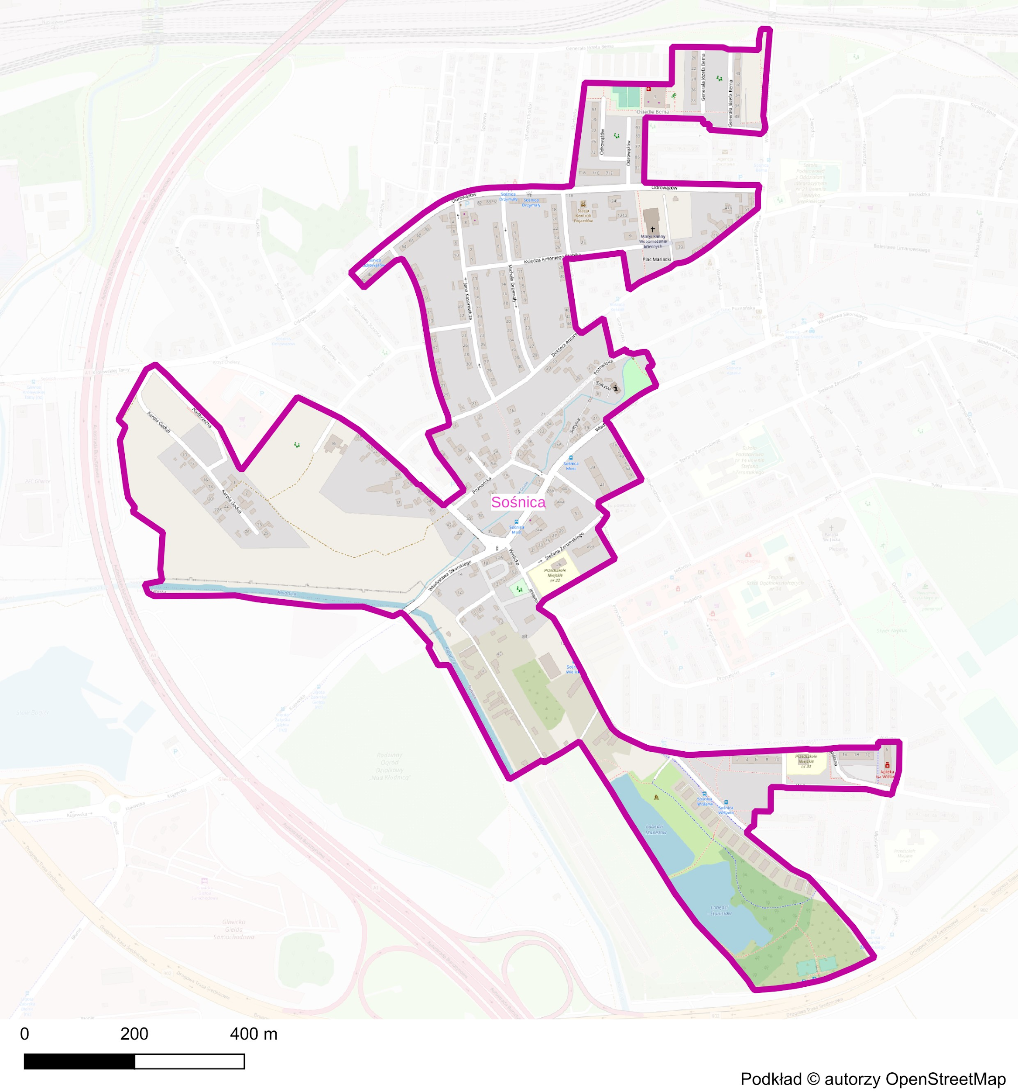

Badania ilościowe
Podobszar cechuje się wskaźnikami mniej korzystnymi niż przeciętnie w mieście i podobszarze zdegradowanym w zakresie obiektywnych wskaźników dotyczących:
- udziału osób korzystających z pomocy społecznej,
- poziomu przedsiębiorczości,
- dostępności do terenów zielonych,
- gęstości zabudowy,
- zagęszczenia mieszkańców.
Tabela 35 Wielkość kluczowych wskaźników ilościowych charakteryzujących podobszar SOŚNICA
Wskaźnik | Podobszar rewitalizacji SOŚNICA | CAŁE MIASTO
Liczba osób, którym przyznano świadczenie ze względu na bezrobocie lub bierność zawodową na 100 mieszkańców | 2,65 | 2,7
Liczba osób, którym przyznano świadczenie ze względu na długotrwałą lub ciężką chorobę na 100 mieszkańców | 0,64 | 0,48
Liczba osób, którym przyznano świadczenie ze względu na niepełnosprawność na 100 mieszkańców | 1,07 | 0,7
Liczba osób, którym przyznano świadczenie ze względu na ubóstwo na 100 mieszkańców | 0,21 | 0,33
Interwencje policji w 3 kwartałach 2022 roku na 100 mieszkańców | 10,61 | 15,6
Liczba działalności gospodarczych na 100 mieszkańców | 3,38 | 7,49
Udział powierzchni zielonych w powierzchni ogółem w % | 0 | 11,56
Udział terenów zdegradowanych poprzemysłowych w powierzchni ogółem w % | 0 | 1,4
Liczba przedszkoli na 100 mieszkańców | 0,05 | 0,03
Ludność na 1 km2 terenów mieszkaniowych | 19 089 | 9 040,02
Udział powierzchni zabudowy mieszkaniowej w powierzchni ogółem w % | 31,75 | 13,53
Liczba obiektów zabytkowych chronionych w MPZP na 100 mieszkańców | 1,84 | 2,71
Udział budynków komunalnych w pogorszonym stanie technicznym w ogólne liczbie budynków komunalnych w % | 64 | 20
..................... pola zaznaczone kolorem czerwonym to wskaźniki na poziomie mniej korzystnym niż przeciętnie w mieście

Badania jakościowe w podobszarze
W przypadku podobszaru Sośnica w toku badania ankietowego wpłynęła tylko jedna ankieta, którą uwzględniono w poniższych zapisach podsumowujących warsztat jaki odbył się
w tym obszarze.
W toku spotkań warsztatowych do kluczowych problemów podobszaru zaliczono:
- brak centrum handlowego,
- słabe warunki lokalowe w komisariacie policji,
- brak Ochotniczej Straży Pożarnej,
- braki w monitoringu,
- akty wandalizmu,
- brak zagospodarowania stadionu,
- obiekt „Szkieletor”,
- niską jakość obiektów tzw. Hoteli,
- brak skate-parku i wybiegu dla psów,
- braki w infrastrukturze technicznej.
Natomiast do kluczowych potencjałów zaliczono w szczególności:
- bliskość kluczowych dróg w tym: DTŚ, A4,
- walory środowiskowe i rekreacyjne obszaru Szachta,
- Sośnicki Park Kultury,
- muszlę koncertową,
- ścieżkę rowerową,
- dużą ilość zieleni wokół obszaru,
- basen,
- place zabaw,
- prężnie działającą Radę Dzielnicy,
- aktywnych radnych,
- Klub Seniora,
- silne relacje społeczne,
- górnicze korzenie dzielnicy,
- aktywnie działające domy parafialne, w szczególności Dom św. Jacka,
- organizowane wydarzenia, w tym w szczególności festyn oświatowy.

Podsumowanie syntetyczne
Podobszar Sośnica jest korzystnie usytuowanym pod względem komunikacyjnym obszarem, o dużych tradycjach, z aktywnymi liderami lokalnymi.
Niemniej w obszarze występują problemy społeczne wynikające z licznej grupy osób wymagających wsparcia z systemu pomocy społecznej. Jednocześnie zidentyfikowano deficyty w zakresie usług oferowanych w podobszarze.
Mieszkańcy zwracają uwagę na deficyty w zakresie jakości przestrzeni. W dzielnicy występują również zaniedbane obiekty i tereny. Niedostatki dostrzegane są również w zakresie dostępu do atrakcyjnej infrastruktury sportowo-rekreacyjnej oraz dostępności terenów zielonych.
Relatywnie nisko oceniany jest poziom bezpieczeństwa, w tym akty wandalizmu obniżające jakość i estetykę przestrzeni publicznych.
Obok zidentyfikowanych powyżej kluczowych wyzwań problemowych w podobszarze wskazać można potencjały, które wspierać mogą prowadzenie efektywnych działań rewitalizacyjnych.
Ważnym potencjałem podobszaru jest tradycja i historia obszaru oraz dostępna infrastruktura sportowa. Obszar ożywiają różne wydarzenia społeczno-kulturalne, w tym realizowane z udziałem wspólnot lokalnych. Znaczącym potencjałem są aktywni radni i rada dzielnicy.

Podobszar rewitalizacji Szobiszowice
Podobszar rewitalizacji Szobiszowice zajmuje powierzchnię 77,3 ha, co stanowi 0,6% powierzchni miasta i 9,9% powierzchni OR. Podobszar ten położony jest w przeważającej części na terenie podobszaru zdegradowanego Szobiszowice i w niewielkiej części, położonej na południowym zachodzie, na podobszarze zdegradowanym Śródmieście.
Jest on zamieszkiwany przez 5 726 osób, co stanowi 3,5% ogółu ludności miasta i 13,25% mieszkańców całego OR.
Mapa 23 Podobszar rewitalizacji Szobiszowice
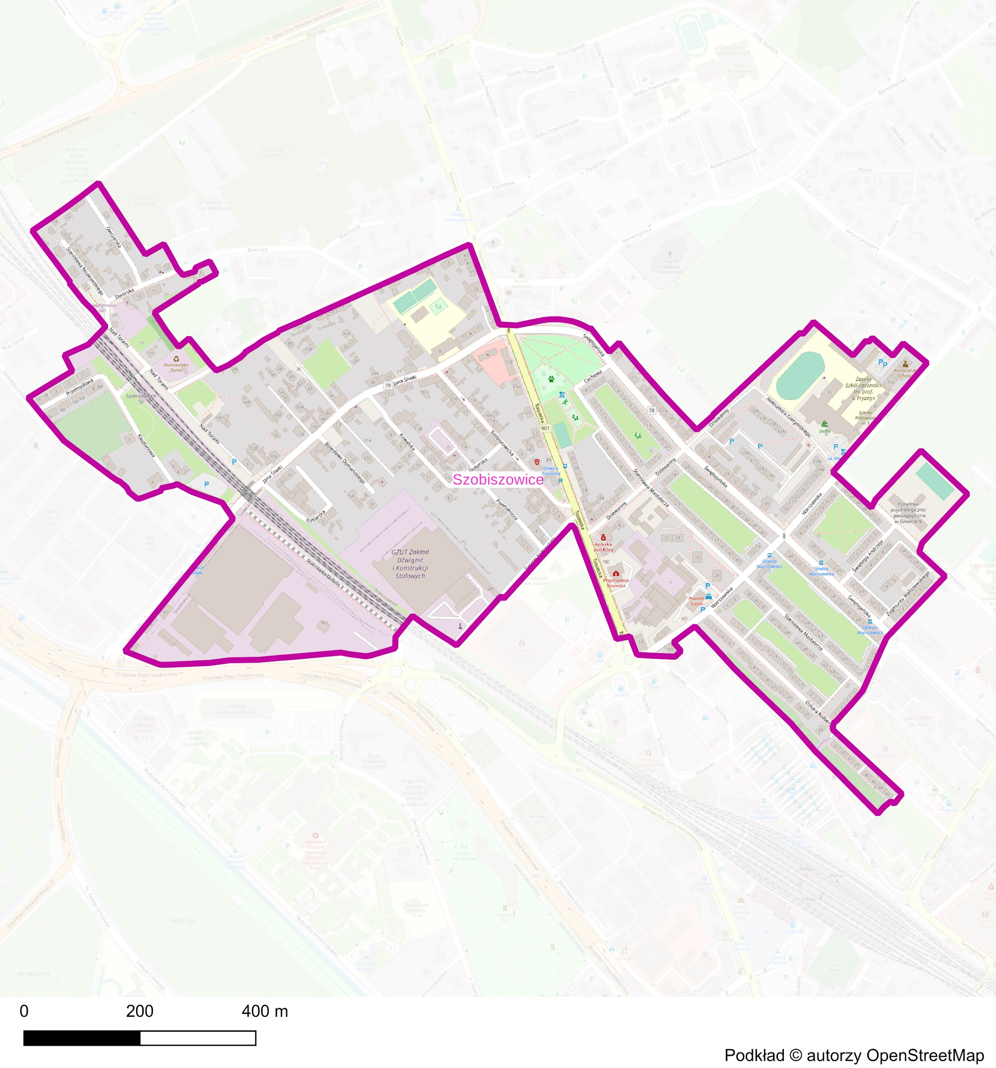

Badania ilościowe
Podobszar cechuje się wskaźnikami mniej korzystnymi niż przeciętnie w mieście i podobszarze zdegradowanym w zakresie obiektywnych wskaźników dotyczących:
- udziału osób korzystających z pomocy społecznej,
- poziomu bezpieczeństwa,
- poziomu przedsiębiorczości,
- dostępności do terenów zielonych,
- gęstości zabudowy,
- dostępności usług opiekuńczych dla dzieci,
- zagęszczenia mieszkańców.
Tabela 35 Wielkość kluczowych wskaźników ilościowych charakteryzujących podobszar SZOBISZOWICE
Wskaźnik | Podobszar rewitalizacji SZOBISZOWICE | CAŁE MIASTO
Liczba osób, którym przyznano świadczenie ze względu na bezrobocie lub bierność zawodową na 100 mieszkańców | 5,62 | 2,7
Liczba osób, którym przyznano świadczenie ze względu na długotrwałą lub ciężką chorobę na 100 mieszkańców | 1,12 | 0,48
Liczba osób, którym przyznano świadczenie ze względu na niepełnosprawność na 100 mieszkańców | 2,11 | 0,7
Liczba osób, którym przyznano świadczenie ze względu na ubóstwo na 100 mieszkańców | 1,27 | 0,33
Interwencje policji w 3 kwartałach 2022 roku na 100 mieszkańców | 19,89 | 15,6
Liczba działalności gospodarczych na 100 mieszkańców | 5,62 | 7,49
Udział powierzchni zielonych w powierzchni ogółem w % | 1,30 | 11,56
Udział terenów zdegradowanych poprzemysłowych w powierzchni ogółem w % | 0 | 1,4
Liczba przedszkoli na 100 mieszkańców | 0,02 | 0,03
Ludność na 1 km2 terenów mieszkaniowych | 16923 | 9 040,02
Udział powierzchni zabudowy mieszkaniowej w powierzchni ogółem w % | 43,76 | 13,53
Liczba obiektów zabytkowych chronionych w MPZP na 100 mieszkańców | 2,62 | 2,71
Udział budynków komunalnych w pogorszonym stanie technicznym w ogólne liczbie budynków komunalnych w % | 7 | 20
..................... pola zaznaczone kolorem czerwonym to wskaźniki na poziomie mniej korzystnym niż przeciętnie w mieście

Badania jakościowe w podobszarze
Istotnym etapem prac diagnostycznych było przeprowadzenie otwartych badań ankietowych, w których wzięło udział 52 mieszkańców dzielnicy SZOBISZOWICE.
Respondenci ankiety jako najważniejsze problemy (w ujęciu generalnym) w podobszarze SZOBISZOWICE wskazali:
- słabe zagospodarowanie/ jakość terenów zielonych,
- niską jakość infrastruktury drogowej,
- niewystarczającą ofertę placówek kultury/rekreacji,
- niski poziom bezpieczeństwa publicznego,
- niewystarczającą powierzchnię terenów zielonych,
- niską jakość powietrza.
Do kluczowych deficytów w zakresie świadczonych w podobszarze usług zaliczono:
- niewystarczającą liczbę miejsc wypoczynku i rekreacji,
- ograniczoną dostępność do usług gastronomicznych,
- niewystarczającą ofertę usług zdrowotnych,
- ograniczoną dostępność do usług rzemieślniczych (np. szewc/krawiec),
- ograniczoną dostępność do usług handlowych,
- ograniczoną dostępność do obiektów sportowych i urządzeń rekreacyjnych.
Ankietowani do kluczowych problemów występujących w podobszarze rewitalizacji w sferze gospodarczej, technicznej i infrastrukturalnej oraz środowiskowej zaliczyli:
- brak ścieżek rowerowych,
- zły stan dróg i chodników,
- zdewastowane i opuszczone tereny,
- niedostateczną liczbę miejsc parkingowych,
- zły stan obiektów i budynków,
- zdewastowane i opuszczone budynki,
- brak terenów zielonych i spacerowych.
Natomiast w zakresie problemów społecznych do kluczowych problemów zaliczono:
- alkoholizm,
- słabą integrację lokalnej społeczności,
- chuligaństwo/ wandalizm/ przestępczość,
- słabą współpracę między instytucjami publicznymi a mieszkańcami,
- ubóstwo.
Kolejną formą partycypacji na etapie diagnozy było przeprowadzenie otwartych warsztatów. W toku spotkań warsztatowych do kluczowych problemów podobszaru zaliczono:
- natężenie problemów społecznych np. bezrobotni, przemoc domowa, alkoholizm,
- starzejącą się społeczność podobszaru,
- niski standard starych zasobów mieszkaniowych,
- brak miejsc do spotkania mieszkańców,
- brak miejsc aktywności młodzieży,
- brak miejsc wypoczynku dla seniorów,
- duże obciążenie ruchem samochodowym,
- niewystarczające wyposażenie klubów osiedlowych,
- małą liczbę kursów komunikacji miejskiej poza godzinami szczytu,
- zły stan chodników,
- nadmierne natężenie ruchu kołowego,
- zły stan nawierzchni dróg,
- zaniedbane budynki mieszkalne,
- niewystarczającą dostępność do terenów zielonych,
- brak placów zabaw,
- obniżenie bezpieczeństwa po otwarciu centrum przesiadkowego,
- złe warunki w lokalnej przychodni,
- małą liczbę dróg rowerowych,
- liczne pustostany i budynki o nieuregulowanym stanie prawnym,
- zaniedbanie prywatnych terenów, które są miejscem wykroczeń i zakłóceń porządku.
Natomiast do kluczowych potencjałów zaliczono w szczególności:
- historię obszaru i dzielnicy,
- historyczne obiekty np. zabudowa przy ul. Śliwki,
- stary i nowy kościół Bartłomieja,
- dworek przy ul. Dworskiej,
- Radiostację Gliwice,
- aktywny klub seniora,
- dużą liczbę sklepów,
- lokalizację centrum przesiadkowego,
- potencjał przestrzenny zielonych podwórek w obszarze południowo-zachodnim.

Podsumowanie syntetyczne
Podobszar rewitalizacji Szobiszowice należy do obszarów o wysokiej wartości historyczno-kulturowej. Podobszar cechuje się wysokim poziomem problemów społecznych, co wynika ze znacznego udziału osób korzystających ze wsparcia systemu pomocy społecznej. Mieszkańcy zwracają również uwagę na deficyty w zakresie infrastruktury wspierającej integrację społeczności lokalnej oraz aktywizację różnych grup wiekowych.
Jednym z problemów odczuwanych przez mieszkańców jest niski poziom dostępności do usług spędzania czasu wolnego - zarówno w aspekcie oferty, jak też infrastruktury. Niewystarczająca jest także dostępność do terenów zielonych i infrastruktury rekreacyjnej.
Obszar jest narażony na negatywne konsekwencje dużego natężenia ruchu drogowego oraz skutki niskiej jakości infrastruktury ruchu pieszego. Brakuje także udogodnień w przestrzeni dla osób o szczególnych potrzebach. Poprawy wymaga dostępność dzielnicy, zarówno w wymiarze transportu zbiorowego, jak również rozwoju dróg rowerowych.
Mieszkańcy oczekują poprawy dostępu do wysokiej jakości usług publicznych, w tym społecznych oraz opiekuńczych. Jest to szczególnie istotne w kontekście zmian demograficznych zachodzących w dzielnicy.
Istotnym wyzwaniem są również zaniedbane tereny i obiekty - często o nieuregulowanym statusie właścicielskim.
Obok zidentyfikowanych powyżej kluczowych wyzwań problemowych w podobszarze wskazać można potencjały, które wspierać mogą prowadzenie efektywnych działań rewitalizacyjnych.
Ważnym potencjałem podobszaru jest tradycja i historia obszaru i obiekty zabytkowe i historyczne. Znaczącym potencjałem są również aktywni seniorzy. Należy podkreślić, że czynnikiem podnoszącym atrakcyjność podobszaru jest lokalizacja na jego terenie centrum przesiadkowego oraz rozwinięta sieć placówek handlowych.

Podobszar rewitalizacji Śródmieście
Podobszar rewitalizacji Śródmieście zajmuje powierzchnię 193,6 ha, co stanowi 1,4% powierzchni miasta i 24,8% powierzchni OR. Podobszar ten obejmuje większą część terenu obszaru zdegradowanego Śródmieście oraz fragment obszaru zdegradowanego Wojska Polskiego, Sikornik oraz Trynek i Politechnika.
Jest on zamieszkiwany przez 14 078 osób, co stanowi 8,6% ogółu ludności miasta i 32,56% mieszkańców całego OR.
Mapa 24 Podobszar rewitalizacji Śródmieście
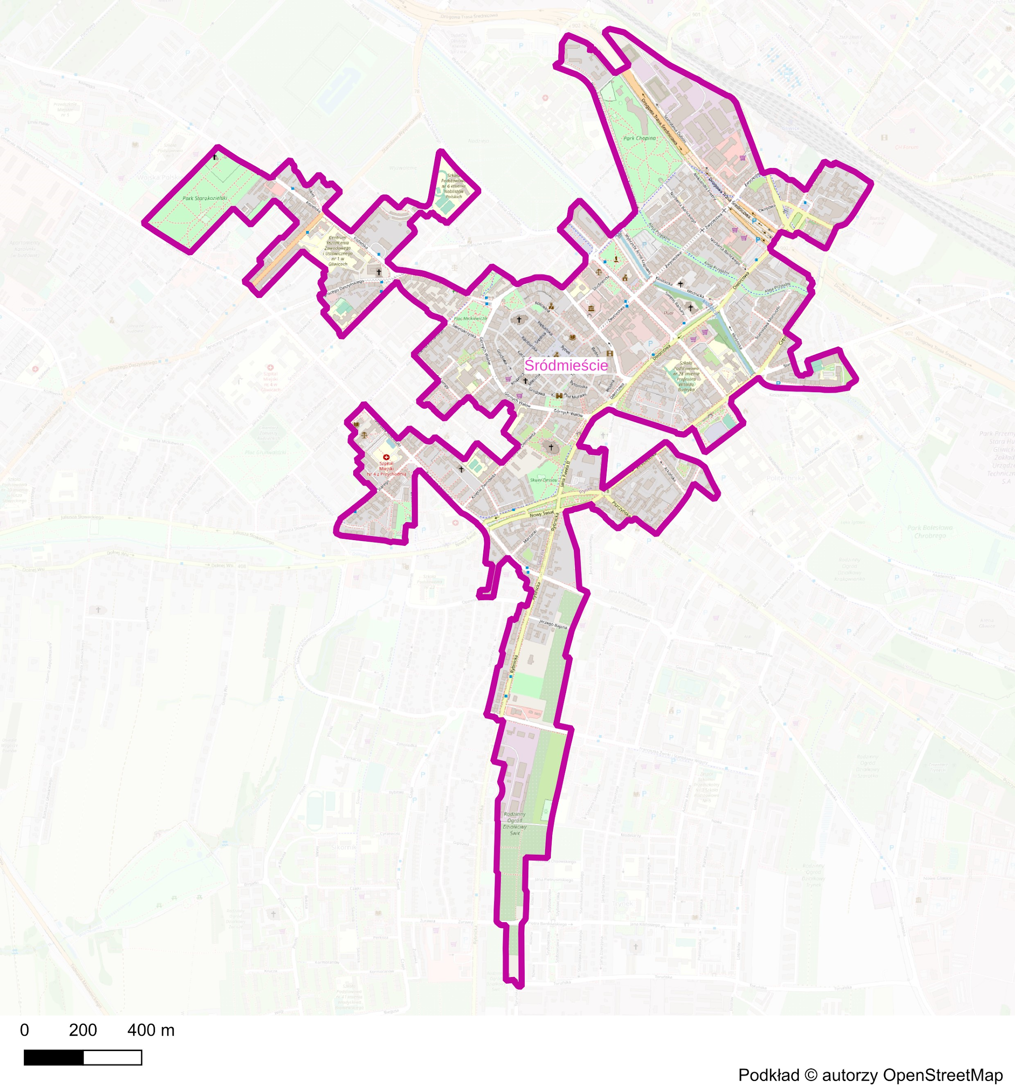

Badania ilościowe
Podobszar cechuje się wskaźnikami mniej korzystnymi niż przeciętnie w mieście i podobszarze zdegradowanym w zakresie obiektywnych wskaźników dotyczących:
- udziału osób korzystających z pomocy społecznej,
- poziomu bezpieczeństwa,
- dostępności do terenów zielonych,
- gęstości zabudowy,
- zagęszczenia mieszkańców,
- występowania obiektów zabytkowych wymagających wyższych nakładów w zakresie ich utrzymania.
Tabela 36 Wielkość kluczowych wskaźników ilościowych charakteryzujących podobszar ŚRÓDMIEŚCIE
Wskaźnik | Podobszar rewitalizacji ŚRÓDMIEŚCIE | CAŁE MIASTO
Liczba osób, którym przyznano świadczenie ze względu na bezrobocie lub bierność zawodową na 100 mieszkańców | 4,26 | 2,7
Liczba osób, którym przyznano świadczenie ze względu na długotrwałą lub ciężką chorobę na 100 mieszkańców | 0,72 | 0,48
Liczba osób, którym przyznano świadczenie ze względu na niepełnosprawność na 100 mieszkańców | 1,26 | 0,7
Liczba osób, którym przyznano świadczenie ze względu na ubóstwo na 100 mieszkańców | 0,56 | 0,33
Interwencje policji w 3 kwartałach 2022 roku na 100 mieszkańców | 29,22 | 15,6
Liczba działalności gospodarczych na 100 mieszkańców | 15,55 | 7,49
Udział powierzchni zielonych w powierzchni ogółem w % | 7,96 | 11,56
Udział terenów zdegradowanych poprzemysłowych w powierzchni ogółem w % | 0 | 1,4
Liczba przedszkoli na 100 mieszkańców | 0,03 | 0,03
Ludność na 1 km2 terenów mieszkaniowych | 19087 | 9 040,02
Udział powierzchni zabudowy mieszkaniowej w powierzchni ogółem w % | 38,09 | 13,53
Liczba obiektów zabytkowych chronionych w MPZP na 100 mieszkańców | 4,62 | 2,71
Udział budynków komunalnych w pogorszonym stanie technicznym w ogólne liczbie budynków komunalnych w % | 24 | 20
..................... pola zaznaczone kolorem czerwonym to wskaźniki na poziomie mniej korzystnym niż przeciętnie w mieście

Badania jakościowe w podobszarze
Istotnym etapem prac diagnostycznych było przeprowadzenie otwartych badań ankietowych, w których wzięło udział 123 mieszkańców dzielnicy ŚRÓDMIEŚCIE.
Uczestnicy ankiety jako najważniejsze problemy (w ujęciu generalnym) w podobszarze ŚRÓDMIEŚCIE wskazali:
- niewystarczającą powierzchnię terenów zielonych,
- słabe zagospodarowanie i niską jakość terenów zielonych,
- niską jakość powietrza,
- niski poziom bezpieczeństwa publicznego,
- niską jakość środowiska naturalnego,
- niską jakość infrastruktury drogowej.
Do kluczowych deficytów w zakresie świadczonych w podobszarze usług zaliczono:
- ograniczoną dostępność do miejsc wypoczynku i rekreacji,
- ograniczoną dostępność do obiektów sportowych i urządzeń rekreacyjnych,
- ograniczoną dostępność do usług rzemieślniczych (np. szewc/krawiec),
- ograniczoną dostępność do usług gastronomicznych i handlowych.
Ankietowani do kluczowych problemów występujących w podobszarze rewitalizacji w sferze gospodarczej, technicznej i infrastrukturalnej oraz środowiskowej zaliczyli:
- niedostateczną liczba miejsc parkingowych,
- hałas komunikacyjny,
- brak terenów zielonych i spacerowych,
- niską jakość powietrza,
- niską estetykę przestrzeni publicznych,
- brak ścieżek rowerowych.
Natomiast w zakresie problemów społecznych do kluczowych problemów zaliczono:
- chuligaństwo/ wandalizm/ przestępczość,
- słabą współpracę między instytucjami publicznymi a mieszkańcami,
- alkoholizm,
- słabą integrację lokalnej społeczności,
- bezdomność.
Kolejną formą partycypacji na etapie diagnozy było przeprowadzenie otwartych warsztatów. W toku spotkań warsztatowych do kluczowych problemów podobszaru zaliczono:
- starzenie się mieszkańców,
- osłabiające się więzi międzyludzkie,
- zły stan techniczny obiektów zabytkowych,
- niską jakość przestrzeni poprzez liczne płachty reklamowe, billboardy (brak regulacji, uchwały krajobrazowej),
- brak pomocy / brak możliwości pozyskania dofinansowania - dotyczy remontów budynków o charakterze historycznym i znajdujących się w obszarze zabytkowym,
- brak atrakcyjnych przestrzeni dla mieszkańców,
- ograniczoną dostępność do terenów zielonych i zaniedbanie już istniejących,
- brak zieleni poza skwerami,
- niezagospodarowane bulwary,
- brak otwarcia na Kłodnicę,
- niewystarczającą liczbę połączeń z innymi obszarami miasta komunikacją publiczną,
- braki w infrastrukturze przystankowej,
- brak wielopoziomowych parkingów,
- niedostosowanie infrastruktury drogowej (odcinki dróg umożliwiające zbyt szybką jazdę do charakteru zabudowy,
- nieprzestrzeganie przepisów przez kierowców,
- duże natężenie ruchu samochodowego,
- brak systemu oznaczeń wizualnych dla pieszych,
- bariery architektoniczne,
- niedostosowanie do pieszych faktury płyty rynku, chodników itd. są zbyt śliskie i w trudnych warunkach pogodowych ciężko się poruszać pieszo; śliską farbę na miejscach dla osób niepełnosprawnych,
- spożywanie alkoholu na ulicy, także w nocy (np. Plac Krakowski, Plac Chopina, Plac Mickiewicza, Aleja Przyjaźni, skwer Dessau),
- incydenty, zakłócanie ciszy nocnej, hałas w nocy na Starówce, brak ograniczeń w godzinach funkcjonowania ogródków piwnych,
- brak reakcji na wydarzenia widoczne na monitoringu,
- graffiti niszczące elewacje budynków,
- zbyt dużą liczbę lokali komunalnych w centrum miasta.
Natomiast do kluczowych potencjałów zaliczono w szczególności:
- interesującą architekturę, dużo obiektów zabytkowych i wyremontowanych (często bez udziału miasta), zachowany układ urbanistyczny,
- instytucje, w których / dzięki którym można spędzać wolny czas,
- bliskość licznych placówek oświatowych, zdrowotnych, kulturalnych,
- Miejski Dom Kultury na Barlickiego,
- rynek miejski,
- zadbane skwery miejskie,
- Palmiarnię,
- obiekty zabytkowe, w tym Willę Caro,
- budynek po szkole muzycznej,
- parki,
- dostępność zróżnicowanych usług,
- strefę seniora na ul. Studziennej,
- dobre skomunikowanie z innymi ośrodkami GZM.

Podsumowanie syntetyczne
Podobszar rewitalizacji Śródmieście cechuje się wysokim poziomem problemów społecznych, co wynika ze znacznego udziału osób korzystających ze wsparcia systemu pomocy społecznej. W obszarze odczuwane są również niekorzystne zjawiska demograficzne tj. starzenie się mieszkańców oraz osłabianie więzi społecznych. Mieszkańcy zwracają również uwagę na deficyty w zakresie dostępności do terenów zielonych oraz miejsc dedykowanych lokalnym mieszkańcom. Niewykorzystany jest także potencjał rzeki Kłodnicy.
Do głównych problemów podobszaru Śródmieście zaliczyć należy konsekwencje wysokiego poziomu urbanizacji, natężenia ruchu drogowego, miejskiego rytmu życia z jego negatywnym oddziaływaniem na codzienne funkcjonowanie mieszkańców. Obszar ten, oferujący szeroką gamę usług czasu wolnego, cechuje jednak niski poziom bezpieczeństwa mieszkańców oraz osób tam przebywających oraz odnotowywane zjawiska wandalizmu obniżające estetykę i wartość obiektów i przestrzeni. Znaczne natężenie ruchu generuje również problemy w zakresie jakości powietrza.
Podobszar rewitalizacji Śródmieście cechuje wysoka wartość zabudowy i występowanie licznych obiektów historycznych, wymagająca jednak znacznych nakładów na prace modernizacyjne i renowacyjne. Przestrzenie publiczne nie są w pełni dostosowane do potrzeb osób ze szczególnymi potrzebami.
Jest to obszar o potencjale predestynującym do pełnienia funkcji centro twórczych w skali miasta i Metropolii. W Śródmieściu zlokalizowane są instytucje i obiekty kreujące ofertę kulturalną o znaczeniu ponadlokalnym.
W obecnej formie podobszar Śródmieście jawi się jako obszar o wysokiej atrakcyjności dla osób z innych części Gliwic oraz odwiedzających miasto, a równocześnie o niskiej atrakcyjności dla rezydentów.

Podobszar rewitalizacji Zatorze
Podobszar rewitalizacji Zatorze zajmuje powierzchnię 77,1 ha, co stanowi 0,6% powierzchni miasta i 9,9% powierzchni OR. Podobszar ten zlokalizowany jest w głównej mierze na terenie podobszaru zdegradowanego Zatorze oraz w części podobszaru Baildona i Szobiszowice.
Jest on zamieszkiwany przez 8 287 osób, co stanowi 5,1% ogółu ludności miasta i 19,17% mieszkańców całego OR.
Mapa 25 Podobszar rewitalizacji Zatorze
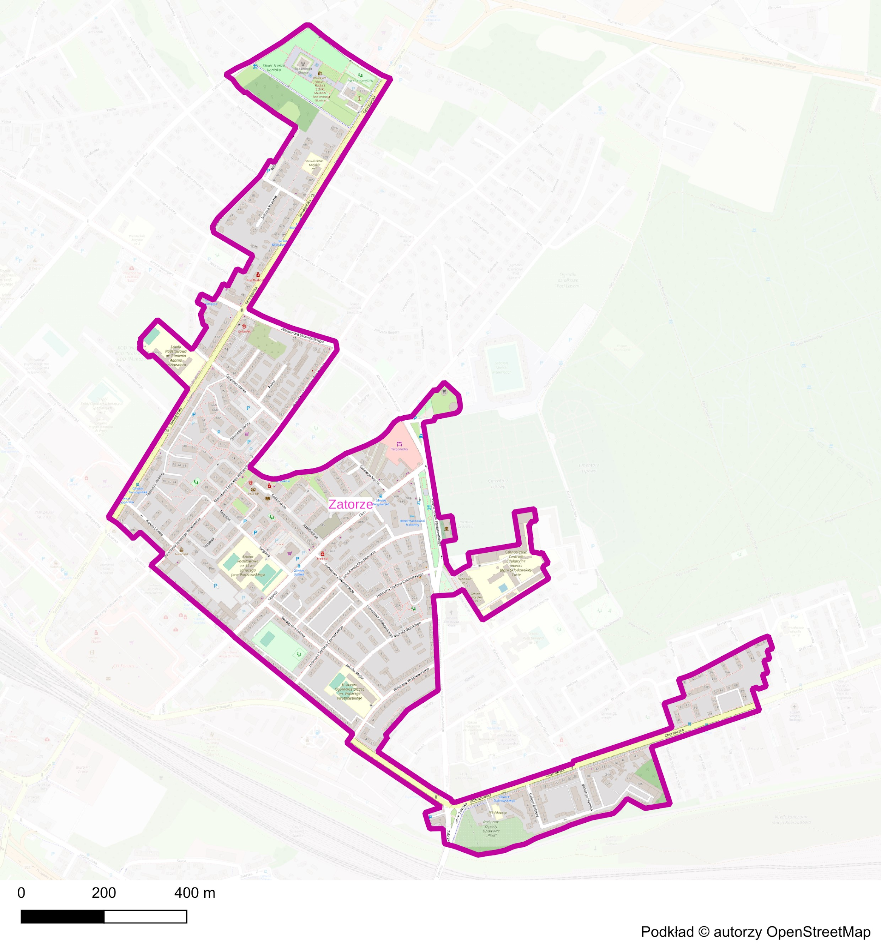

Badania ilościowe
Podobszar cechuje się wskaźnikami mniej korzystnymi niż przeciętnie w mieście i podobszarze zdegradowanym w zakresie obiektywnych wskaźników dotyczących:
- udziału osób korzystających z pomocy społecznej,
- poziomu przedsiębiorczości,
- dostępności do terenów zielonych,
- gęstości zabudowy,
- zagęszczenia mieszkańców.
Tabela 37 Wielkość kluczowych wskaźników ilościowych charakteryzujących podobszar ZATORZE
Wskaźnik | Podobszar rewitalizacji ZATORZE | CAŁE MIASTO
Liczba osób, którym przyznano świadczenie ze względu na bezrobocie lub bierność zawodową na 100 mieszkańców | 3,5 | 2,7
Liczba osób, którym przyznano świadczenie ze względu na długotrwałą lub ciężką chorobę na 100 mieszkańców | 0,63 | 0,48
Liczba osób, którym przyznano świadczenie ze względu na niepełnosprawność na 100 mieszkańców | 1,24 | 0,7
Liczba osób, którym przyznano świadczenie ze względu na ubóstwo na 100 mieszkańców | 0,24 | 0,33
Interwencje policji w 3 kwartałach 2022 roku na 100 mieszkańców | 14,59 | 15,6
Liczba działalności gospodarczych na 100 mieszkańców | 6,21 | 7,49
Udział powierzchni zielonych w powierzchni ogółem w % | 0 | 11,56
Udział terenów zdegradowanych poprzemysłowych w powierzchni ogółem w % | 0 | 1,4
Liczba przedszkoli na 100 mieszkańców | 0,01 | 0,03
Ludność na 1 km2 terenów mieszkaniowych | 19526 | 9 040,02
Udział powierzchni zabudowy mieszkaniowej w powierzchni ogółem w % | 55,07 | 13,53
Liczba obiektów zabytkowych chronionych w MPZP na 100 mieszkańców | 2,23 | 2,71
Udział budynków komunalnych w pogorszonym stanie technicznym w ogólne liczbie budynków komunalnych w % | 8 | 20
..................... pola zaznaczone kolorem czerwonym to wskaźniki na poziomie mniej korzystnym niż przeciętnie w mieście

Badania jakościowe w podobszarze
Istotnym etapem prac diagnostycznych było przeprowadzenie otwartych badań ankietowych, w których wzięło udział 65 mieszkańców dzielnicy ZATORZE.
Uczestnicy ankiety jako najważniejsze problemy (w ujęciu generalnym) w podobszarze ZATORZE wskazali:
- słabą ofertę placówek kultury i rekreacji,
- niską jakość infrastruktury drogowej,
- słabe zagospodarowanie i jakość terenów zielonych,
- niski poziom bezpieczeństwa publicznego,
- niską jakość powietrza.
Do kluczowych deficytów w zakresie świadczonych w podobszarze usług zaliczono:
- niską dostępność do usług gastronomicznych,
- niską dostępność do miejsc wypoczynku i rekreacji,
- słabą dostępność do usług rzemieślniczych (np. szewc/krawiec),
- niewystraczającą dostępność usług zdrowotnych,
- niewystraczającą dostępność do obiektów sportowych i urządzeń rekreacyjnych.
Ankietowani do kluczowych problemów występujących w podobszarze rewitalizacji w sferze gospodarczej, technicznej i infrastrukturalnej oraz środowiskowej zaliczyli:
- zły stan dróg i chodników,
- brak ścieżek rowerowych,
- niedostateczną liczbę miejsc parkingowych,
- niską estetykę przestrzeni publicznych,
- zły stan obiektów i budynków,
- niską jakość powietrza,
- zdewastowane i opuszczone budynki,
- zdewastowane i opuszczone tereny,
- brak miejsc i infrastruktury rekreacyjnej.
Natomiast w zakresie problemów społecznych do kluczowych problemów zaliczono:
- alkoholizm,
- chuligaństwo/ wandalizm/ przestępczość,
- słabą integrację lokalnej społeczności,
- ubóstwo,
- słabą współpracę między instytucjami publicznymi a mieszkańcami.
Kolejną formą partycypacji na etapie diagnozy było przeprowadzenie otwartych warsztatów. W toku spotkań warsztatowych do kluczowych problemów podobszaru zaliczono:
- dużą liczbę osób bezrobotnych, w tym trwale bezrobotnych,
- lokalizację siedziby rady dzielnicy na obrzeżach dzielnicy,
- liczne wykroczenia o szczególnej uciążliwości, w tym spożywanie alkoholu w miejscach zabronionych, zakłócanie porządku publicznego, zaśmiecanie miejsc publicznych, niewłaściwe parkowanie, zwłaszcza w dni targowe i spotkań piłkarskich,
- niewystarczającą ofertę spędzania czasu wolnego dla młodzieży,
- zdegradowane tereny i nieużytki,
- wysoką liczbę wraków samochodów,
- nadmierną prędkość samochodów na drogach,
- złe oznakowanie dróg,
- niewystarczającą liczbę latarni miejskich,
- odczuwalny smog,
- brak wystarczającej liczby miejsc parkingowych,
- słabą komunikację publiczną wewnątrz obszaru,
- „kibioli” zakłócających spokój dzielnicy,
- brak żłobka,
- pustostany np. na ul. Chorzowskiej,
- niską estetykę niektórych przestrzeni na obszarze,
- brak miejsc do działalności artystycznej,
- brak miejsc do spotkań,
- brak poczty i banku,
- brak wybiegu dla psów.
Natomiast do kluczowych potencjałów zaliczono w szczególności:
- tężnię miejską z bezpośrednim otoczeniem,
- targowisko miejskie,
- układ urbanistyczny,
- kawiarnie, lodziarnie,
- aktywności oferowane dla dzieci,
- klub seniora,
- centrum handlowe FORUM,
- Dom Pamięci Żydów przy cmentarzu żydowskim,
- Radiostację,
- malejącą liczbę interwencji w sprawach zbyt wysokiego stężenia smogu,
- aktywne działanie Parafii Chrystusa Króla.

Podsumowanie syntetyczne
Podobszar rewitalizacji Zatorze cechuje się wysokim poziomem problemów społecznych, co wynika ze znacznego udziału osób korzystających ze wsparcia systemu pomocy społecznej. Mieszkańcy zwracają również uwagę na deficyty w zakresie oferty spędzania czasu wolnego. W obszarze występuje ponadto utrudniony dostęp do usług i udogodnień wspierających funkcjonowanie rodzin i integrację mieszkańców.
Istotnym problemem jest też niskie poczucie bezpieczeństwa oraz akty wandalizmu w przestrzeni obszaru. Jakość przestrzeni publicznych w podobszarze determinuje potrzebę podjęcia działań nakierowanych na jej poprawę - zagospodarowanie nieużytków, usunięcie skutków wandalizmu, poprawę estetyki obiektów. Mieszkańcy wskazują również na niski poziom bezpieczeństwa w zakresie ruchu drogowego.
Obok zidentyfikowanych powyżej kluczowych wyzwań problemowych, w podobszarze wskazać można potencjały, które wspierać mogą prowadzenie efektywnych działań rewitalizacyjnych. Ważnym potencjałem podobszaru jest układ urbanistyczny oraz obiekty i wydarzenia związane z tradycją i historią obszaru. Potencjał stanowią również zlokalizowane w podobszarze obiekty i przestrzenie handlowe. Bazę działań rewitalizacyjnych może również stanowić realizowana działalność społeczna prowadzona m.in. przez parafię oraz klub seniora.

Wizja rewitalizacji w ujęciu podobszarów rewitalizacji

Wizja podobszaru Baildona
Podobszar Baildona jest zadbaną dzielnicą z wyeksponowanymi obiektami zabytkowymi i symbolicznymi świadczącymi o industrialnych korzeniach miasta. W przestrzeni dzielnicy zwiększa się udział terenów zielonych w formie skwerów i małych parków oraz rozwiązań typu zielona akupunktura miejska. Towarzyszy im infrastruktura rekreacyjna i sportowa o łatwym dostępie oraz dostosowana do potrzeb różnych grup użytkowników – zarówno osób młodych, rodzin czy seniorów. Na atrakcyjność dzielnicy wpływa wykorzystanie rzeki Kłodnicy i jej brzegów jako miejsca aktywnego spędzania czasu wolnego. Dzielnica jest połączona wewnętrznie oraz z centrum miasta dogodnymi szlakami pieszymi i rowerowymi oraz komunikacją publiczną.
Mieszkańcy angażują się w realizację działań upiększających podwórka i inne przestrzenie wspólne oraz są świadomi wartości dziedzictwa kulturowego swojej dzielnicy.
W dzielnicy zapewniony jest dostęp do usług i handlu wspierających codzienne funkcjonowanie mieszkańców. Ponadto, dostępne są usługi opiekuńcze i aktywizujące seniorów i osoby ze szczególnymi potrzebami.
Dzielnicę cechuje wielowymiarowe bezpieczeństwo, w tym oparte na więziach sąsiedzkich, wrażliwości na negatywne zjawiska społeczne, odpowiedzialności za dobro wspólne, a także na rozwiązaniach podnoszących bezpieczeństwo w ruchu drogowym oraz poprawiających poczucie bezpieczeństwa w przestrzeniach publicznych.
Zapewnione są dogodne warunki dla realizacji działalności społecznych, w tym warunki dla skutecznej działalności Rady Dzielnicy.
Podobszar nabiera nowych cech i funkcji dzięki zagospodarowaniu nieużytków oraz terenów poprzemysłowych. Wśród efektów tego procesu pojawia się wzrost lokalnej przedsiębiorczości oraz powstają start-upy oparte na innowacjach.
Dzielnica staje się atrakcyjnym miejscem zamieszkania także dla osób spoza Gliwic, dzięki jej korzystnemu połączeniu z DTŚ oraz autostradami.

Wizja podobszaru Łabędy
Podobszar Łabędy wykorzystuje swoje dziedzictwo kulturowe oraz położenie w dolinie rzeki Kłodnicy, stając się przyjaznym miejscem zamieszkania dla rodzin i seniorów. Obszar cechuje dostępność usług i udogodnień zapewniających komfort codziennego funkcjonowania osobom z różnych grup społecznych, w tym osobom ze szczególnymi potrzebami oraz osobom i rodzinom w kryzysie. Podnoszony jest standard zabudowy mieszkaniowej z dostosowaniem jej do potrzeb użytkowników, m.in. seniorów.
Łabędy stają się dzielnicą spełniającą zasady tzw. miasta 15-minutowego – czyli przestrzeni, w której w niewielkiej odległości rozlokowane są miejsca zamieszkania, miejsca pracy, podstawowe usługi publiczne, handel oraz usługi czasu wolnego. Dostęp do usług wyższego rzędu zapewniony jest przez dogodne powiązania transportowe z centrum miasta i innymi jego dzielnicami, w tym przez transport publiczny. Wewnętrzne układy komunikacyjne są zmodernizowane w kierunku poprawy bezpieczeństwa i ograniczenia uciążliwości ruchu drogowego dla mieszkańców.
Poprawie ulega stan środowiska przyrodniczego w zakresie jakości powietrza i wody. Wyeliminowane są nielegalne wysypiska śmieci, a nieużytki są zagospodarowywane na nowe funkcje, w tym przyrodnicze i rekreacyjne. Uwarunkowania naturalne, w tym tereny nadrzeczne (w sąsiedztwie Kanału Gliwickiego), funkcjonowanie Mariny oraz odpowiednia infrastruktura, tworzą warunki dla rozwoju różnorodnych funkcji sportowo-rekreacyjnych.
Procesy rozwoju społecznego oparte są na aktywności mieszkańców oraz ich integracji wokół dobra wspólnego – pomocy innym członkom wspólnoty lokalnej, troski o ład przestrzenny i estetykę symbolicznych obiektów, zachowywania tradycji i tożsamości lokalnej oraz odpowiedzialności za dziedzictwo przyrodnicze.
Dzielnica – dzięki dostępności dobrze przygotowanych i skomunikowanych terenów inwestycyjnych – jest obszarem rozwoju gospodarczego przyciągającym nowych inwestorów oraz umożliwiającym rozwój przedsiębiorczości lokalnej.
Zmiany zachodzące w dzielnicy wpływają na poprawę jej wizerunku i wzrost atrakcyjności w oczach innych mieszkańców miasta. Przyczynia się to do „odmłodzenia” dzielnicy oraz stabilizacji jej struktury demograficznej.

Wizja podobszaru Sikornik
Sikornik to zielone i bezpieczne osiedle mieszkaniowe przyjazne dla różnych grup użytkowników. Osiedle łączy atuty obszaru położonego z dala od ruchliwego centrum miasta z dostępnością do urozmaiconych usług i udogodnień, w szczególności wspierających funkcjonowanie rodzin, młodzieży, seniorów oraz osób ze szczególnymi potrzebami.
Przestrzeń osiedla cechuje estetyka i funkcjonalność, co jest wynikiem dbałości o czystość, nasycenia jednolicie zaprojektowaną małą architekturą sprzyjającą wypoczynkowi i integracji mieszkańców, rozwoju błękitnej i zielonej infrastruktury poprawiającej komfort przebywania i podnoszącej odporność na warunki pogodowe, a także projektowania uniwersalnego, usuwającego bariery w dostępie do przestrzeni dla osób o szczególnych potrzebach. Przestrzeń jest urozmaicana przez uporządkowane działania z dziedziny street-artu. Zachowywane i rozwijane są tereny zielone (np. ogródki działkowe, obszary rolne tworzone na nieużytkach, uprawiane z udziałem mieszkańców oraz inne formy preferowane przez społeczność lokalną).
Mieszkańcy obszaru mają możliwości integracji, również w wymiarze międzypokoleniowym, dzięki dostępności terenów i obiektów pełniących funkcje miejsc spotkań. Wspólnoty lokalne znajdują wsparcie organizacyjne, lokalowe i finansowe w podejmowaniu inicjatyw na rzecz swojego miejsca zamieszkania, np. zazieleniania wspólnych przestrzeni, tworzenia ogrodów społecznych, organizacji akcji i wydarzeń na rzecz mieszkańców. Dużą rolę integracyjną odgrywają instytucje zlokalizowane w obszarze, w tym biblioteka i szkoły prowadzące edukację społeczną, krzewiące pożądane modele zachowań dzieci i młodzieży, realizujące inicjatywy międzypokoleniowe i wspólnotowe. W partnerstwie z mieszkańcami wypracowywane są partycypacyjne rozwiązania na rzecz stałego dostosowywania osiedla do zmieniających się uwarunkowań społecznych i procesów cywilizacyjnych.
Podejmowane są działania na rzecz poprawy bezpieczeństwa w przestrzeniach publicznych i na drogach, a także na rzecz ograniczenia problemów z parkowaniem samochodów na osiedlu. Sikornik jest dobrze połączony z miastem systemem dróg rowerowych
oraz transportem publicznym.

Wizja podobszaru Sośnica
Sośnica jest dzielnicą zachowującą swój wyjątkowy charakter w mieście oraz silne relacje społeczne. W przestrzeni widoczne jest dobrze zachowane i racjonalnie wykorzystywane materialne dziedzictwo górniczej historii obszaru. Wyeliminowane są negatywne „wizytówki” architektoniczne obszaru, a nieużytkowane tereny i obiekty znajdują swoje nowe funkcje. Dostęp do nowoczesnej infrastruktury technicznej oraz działania remontowe i modernizacyjne sprzyjają podnoszeniu jakości zasobów mieszkaniowych.
Mieszkańcy mają łatwy dostęp do terenów zielonych – zarówno w samej dzielnicy, jak też w jej bezpośrednim sąsiedztwie. Korzystanie z terenów zielonych ułatwiane jest przez dobrą jakość pieszych i rowerowych ciągów komunikacyjnych oraz elementy infrastruktury rekreacyjnej, uwzględniającej potrzeby różnych użytkowników.
Dzielnica jest bezpieczna dzięki skutecznemu funkcjonowaniu instytucji (Policja, OSP), a także odpowiedzialności mieszkańców i ich wrażliwości na negatywne zjawiska (np. wandalizm).
Dzięki rozwojowi usług i handlu, a także inwestycjom w przestrzeń, krystalizuje się centrum dzielnicy, sprzyjające integracji mieszkańców.
Społeczność lokalną cechuje wysoka zdolność do samoorganizacji dzięki funkcjonowaniu liderów społecznych, a także silnych instytucji oraz organizacji pozarządowych i wyznaniowych. Mieszkańcy są inicjatorami i realizatorami lub współrealizatorami wydarzeń społeczno-kulturalnych wzmacniających kapitał społeczny dzielnicy. Aktywności społeczne są realizowane przy wykorzystaniu lokalnej infrastruktury sportowej i kulturalnej.
Sośnica jest korzystnie usytuowana w stosunku do miejskiego i metropolitalnego układu transportowego dzięki bliskości DTŚ i węzła autostrady, połączeniom za pomocą transportu zbiorowego oraz wkomponowaniu w lokalny system dróg rowerowych.

Wizja podobszaru Szobiszowice
Szobiszowice to dzielnica o bogatym dziedzictwie kulturowym i historycznym, które są istotną składową lokalnej tożsamości. Obiekty zabytkowe i symboliczne stanowią ważny element identyfikacji obszaru oraz atut wykorzystywany w realizacji oryginalnych przedsięwzięć społeczno-kulturalnych. Na pozytywny wizerunek obszaru wpływa estetyka obiektów oraz zagospodarowanie nieużytków i pustostanów na nowe funkcje. Remonty i modernizacje substancji mieszkaniowej wpływają korzystnie zarówno na jakość zamieszkania i jej dostosowanie do wymagań użytkowników (ze szczególnym uwzględnieniem potrzeb seniorów), jak też na wygląd zabudowy. Trosce o przestrzenie publiczne towarzyszy dbałość właścicieli terenów i obiektów prywatnych o swoje posesje, a także wspólnotowe działania na rzecz upiększania podwórek. To wszystko składa się na pozytywne postrzeganie dzielnicy zarówno przez mieszkańców, jak i odwiedzających.
W dzielnicy jest wiele zróżnicowanych przestrzeni umożliwiających integrację mieszkańców i podejmowanie przez nich inicjatyw społecznych. Także infrastruktura rekreacyjna dostosowana jest do potrzeb użytkowników w różnym wieku i o różnej sprawności fizycznej. Zdecydowanej poprawie ulega dostępność do terenów zielonych, co ma znaczenie w kontekście klimatu w dzielnicy, jak i możliwości spędzania czasu wolnego.
Szobiszowice są dobrze powiązane z miastem i otoczeniem za pośrednictwem transportu zbiorowego oraz dzięki zlokalizowanemu w dzielnicy centrum przesiadkowemu, dostosowanemu do wymagań osób ze specjalnymi potrzebami; w połączeniu z rozwojem dróg rowerowych oraz z działaniami zmierzającymi do poprawy bezpieczeństwa na drogach wpływa to na ograniczenie negatywnego oddziaływania ruchu samochodowego na jakość życia w obszarze.
W dzielnicy funkcjonują dobrze wyposażone, świadczące usługi na wysokim poziomie instytucje usług społecznych, szczególnie zdrowia, edukacji i pomocy społecznej. Mieszkańcy mają dostęp do atrakcyjnych, dobrze wyposażonych miejsc spotkań.

Wizja podobszaru Śródmieście
Śródmieście jest obszarem, w którym łączy się historia miasta z nowoczesnymi rozwiązaniami o znaczeniu lokalnym i regionalnym, dziedzictwo kulturowe z walorami przyrodniczymi, funkcje lokalne z funkcjami regionalnymi. Śródmieście jest nie tylko sercem Gliwic, ale także przestrzenią budującą znaczenie i wizerunek Metropolii oraz przyciągającą mieszkańców innych miast.
Zmiany dokonujące się w Śródmieściu sprzyjają zachowaniu walorów urbanistycznych i architektonicznych dzielnicy oraz wyeksponowaniu i odpowiedzialnemu wykorzystywaniu zabytkowych i symbolicznych obiektów. Zabudowa w Śródmieściu jest zadbana dzięki działaniom podejmowanym przez władze miasta oraz właścicieli prywatnych. Atrakcyjność obszaru wzmacniana jest przez dobrze urządzoną i urozmaiconą błękitną i zieloną infrastrukturę, w tym wykorzystującą nabrzeża Kłodnicy, podnoszącą estetykę i odporność przestrzeni na ekstremalne zjawiska klimatyczne oraz zapewniającą mieszkańcom możliwości zdrowego spędzania czasu wolnego.
Przestrzenie publiczne są dostępne dla mieszkańców, w tym osób o specjalnych potrzebach. Szczególna troska poświęcana jest zapewnianiu w Śródmieściu szeroko rozumianego bezpieczeństwa oraz eliminacji uciążliwości i zagrożeń związanych z ruchem samochodowym, w tym poprzez rozwój transportu publicznego oraz rozwiązywanie problemów z parkowaniem samochodów.
Mieszkańcy Śródmieścia są świadomi walorów obszaru; stają się jego współgospodarzami, podejmując działania na rzecz poprawy jego estetyki, reagują na zjawiska wandalizmu, integrują się wokół różnych inicjatyw społecznych.
W otoczeniu skutecznie promowane są najważniejsze obiekty i oferta spędzania czasu wolnego dostępna w Śródmieściu.

Wizja podobszaru Zatorze
Podobszar Zatorze jest przyjazną i bezpieczną częścią miasta, oferującą dobre warunki zamieszkania. W dzielnicy dostępne są publiczne i rynkowe usługi, które wspierają codzienne funkcjonowanie mieszkańców. Ponadto mieszkańcy mogą łatwo korzystać z oferty w innych częściach miasta dzięki dobrze rozwiniętemu transportowi publicznemu.
Przestrzeń dzielnicy jest atrakcyjna ze względu na ciekawy układ urbanistyczny oraz działania skutecznie podnoszące estetykę i funkcjonalność zabudowy. Zatorze jest obszarem zielonym, a nieużytki są zagospodarowane w sposób, który ułatwia mieszkańcom dostęp do miejsc spotkań i rekreacji. Ważnym elementem jakości życia jest czyste środowisko, w szczególności ograniczone zanieczyszczenie powietrza i hałas z ruchu drogowego.
W podobszarze działają instytucje i organizacje wspierające oraz aktywizujące mieszkańców. Społeczność lokalna czuje się odpowiedzialna za swoją dzielnicę i angażuje się w różnego rodzaju akcje i wydarzenia.

Cele rewitalizacji oraz odpowiadające im kierunki działań
Cel główny rewitalizacji Miasta Gliwice:
Wyprowadzenie z sytuacji kryzysowej dotkniętych nią grup społecznych i poprawa jakości życia w obszarze rewitalizacji
Cele i kierunki rewitalizacji Miasta Gliwice:
Cel rewitalizacji: C1. Wysoka dostępność usług w obszarze rewitalizacji
Kierunki rewitalizacji:
- Podnoszenie dostępności do oferty udogodnień i usług aktywizujących, integracyjnych, opiekuńczych, rehabilitacyjnych, terapeutycznych umożliwiających rozwój mieszkańców z uwzględnieniem potrzeb różnych grup wiekowych.
- Podnoszenie dostępności do oferty usług edukacyjnych, kulturalnych, rekreacyjnych i spędzania czasu wolnego.
- Wzrost dostępu do usług wspierających rozwój kwalifikacji i kompetencji mieszkańców, w tym w perspektywie „uczenia się przez całe życie” i poruszania się na współczesnym rynku pracy.
- Działania na rzecz przerwania w środowiskach problemowych przekazywania negatywnych wzorców zachowań kolejnym pokoleniom, w tym działania wspierające start życiowy osób z grup problemowych (kariery zawodowe, rozwój indywidualny i rozwój rodziny).
- Poprawa powiązań komunikacyjnych ułatwiająca dostęp mieszkańców do usług i udogodnień w różnych częściach miasta.
- Podnoszenie potencjału podmiotów publicznych i społecznych, zajmujących się problemami społecznymi w obszarze rewitalizacji oraz wykorzystywanie partnerstw publiczno-społecznych dla podnoszenia dostępności usług społecznych w mieście.
Cel rewitalizacji: C2 Zintegrowane wspólnoty lokalne w skali miasta i rewitalizowanych obszarów
Kierunki rewitalizacji:
- Wsparcie organizacyjne, kompetencyjne, finansowe dla realizacji oddolnych inicjatyw społecznych, podejmowanych przez mieszkańców.
- Inicjatywy budujące i wzmacniające więzi między różnymi grupami społecznymi, w tym wzmacnianie więzi międzypokoleniowych i sąsiedzkich.
- Rozwój terenów i obiektów umożliwiających codzienne i okazjonalne spotkania mieszkańców oraz realizację inicjatyw społecznych.
- Rozwój i podnoszenie efektywności narzędzi i kanałów komunikacji między władzami lokalnymi, instytucjami miejskimi a mieszkańcami oraz umożliwienie włączania się mieszkańców w proces planowania rozwoju miasta.
- Identyfikacja i wsparcie liderów społecznych zaangażowanych w proces rewitalizacji.
- Wspieranie i promowanie rozwoju współpracy międzysektorowej, na rzecz obszaru rewitalizacji i jego mieszkańców.
Cel rewitalizacji: C3. Przedsiębiorczość biznesowa i społeczna oparta na energii mieszkańców i lokalnym popycie na dobra i usługi w obszarze rewitalizacji
Kierunki rewitalizacji:
- Przeznaczenie niewykorzystywanych terenów i nieruchomości w obszarze rewitalizacji lub jego sąsiedztwie na działalności handlowo-usługowe wspierające funkcjonowanie mieszkańców oraz rozwój lokalnej przedsiębiorczości.
- Wykształcenie nowych stref gospodarczych na terenach nieużytkowanych w celu przyciągnięcia inwestorów.
- Wsparcie organizacyjne, kompetencyjne, infrastrukturalne dla nowych działalności wzbogacających strukturę gospodarczą miasta.
- Zróżnicowane formy współpracy podmiotów sektora biznesu, edukacji, nauki i sektora pozarządowego na rzecz rozwoju przedsiębiorczości lokalnej i lokalnego rynku pracy.
- Wspieranie rozwoju przedsiębiorczości społecznej jako formy łączenia aspiracji biznesowych i społecznych.
- Identyfikacja i wspieranie liderów społecznej odpowiedzialności biznesu, szczególnie przedsiębiorców, angażujących się w proces rewitalizacji miasta.
Cel rewitalizacji: C4. Przyjazna przestrzeń i chronione środowisko przyrodnicze
Kierunki rewitalizacji:
- Eliminowanie fizycznych barier utrudniających dostęp do przestrzeni dla osób z grup o specjalnych potrzebach.
- Podnoszenie jakości zasobów mieszkaniowych i przestrzeni osiedli mieszkaniowych oraz podwyższanie efektywności energetycznej budynków mieszkalnych i zastosowanie odnawialnych źródeł energii.
- Modernizacja, podnoszenie efektywności energetycznej i zastosowanie odnawialnych źródeł energii w budynkach użyteczności publicznej.
- Renowacja i modernizacja obiektów zabytkowych, historycznych i związanych z tożsamością obszaru.
- Wdrażanie rozwiązań w zakresie zrównoważonego transportu w mieście, w tym wypełnianie luk w transporcie publicznym, rozwój transportu rowerowego, podnoszenie bezpieczeństwa ruchu drogowego, wdrażanie rozwiązań ograniczających deficyt miejsc parkingowych na osiedlach.
- Podnoszenie bezpieczeństwa w rewitalizowanych przestrzeniach.
- Promowanie nowatorskich form w zakresie wspólnotowego rozwijania zieleni w rewitalizowanych przestrzeniach (np. ogrody społeczne, wspólnotowo realizowane rolnictwo w mieście, zielone podwórka itp.).
- Wspólne projektowanie przestrzeni z udziałem mieszkańców.
- Wprowadzanie w rewitalizowane przestrzenie atrakcyjnych form informacji o dziedzictwie kulturowym i przyrodniczym miasta.
- Wzmacnianie świadomości ekologicznej mieszkańców.
- Poprawa warunków środowiskowych, w szczególności wzrost jakości powietrza oraz ograniczanie hałasu.
- Rozwój błękitnej i zielonej infrastruktury dla podnoszenia jakości i odporności rewitalizowanych przestrzeni.
- Rekultywacja terenów zdegradowanych, poprzemysłowych, powojskowych i popegeerowskich.

Spis ilustracji

Spis map
Mapa 1 Mapa podobszaru zdegradowanego - dzielnica Baildona 20
Mapa 2 Mapa podobszaru zdegradowanego - dzielnica Bojków 23
Mapa 3 Mapa podobszaru zdegradowanego - dzielnica Ligota Zabrska 27
Mapa 4 Mapa podobszaru zdegradowanego - dzielnica Łabędy 31
Mapa 5 Mapa podobszaru zdegradowanego – dzielnicy Politechnika 35
Mapa 6 Mapa podobszaru zdegradowanego - dzielnica Sikornik 38
Mapa 7 Mapa podobszaru zdegradowanego - dzielnica Sośnica 41
Mapa 8 Mapa podobszaru zdegradowanego – dzielnica Szobiszowice 45
Mapa 9 Mapa podobszaru zdegradowanego – dzielnica Śródmieście 48
Mapa 10 Mapa podobszaru zdegradowanego - dzielnica Trynek 52
Mapa 11 Mapa podobszaru zdegradowanego – dzielnica Wojska Polskiego 56
Mapa 12 Mapa podobszaru zdegradowanego dzielnica Zatorze 59
Mapa 13 Obszar zdegradowany i obszar rewitalizacji 65
Mapa 14 Syntetyczny wskaźnik społeczny 67
Mapa 15 Wskaźnik liczby osób, którym przyznano świadczenie ze względu na bezrobocie lub bierność zawodową 68
Mapa 16 Wskaźnik liczby osób, którym przyznano świadczenie ze względu na długotrwałą lub ciężką chorobę 69
Mapa 17 Wskaźnik liczby osób, którym przyznano świadczenie ze względu na niepełnosprawność 70
Mapa 18 Wskaźnik liczby osób, którym przyznano świadczenie ze względu na ubóstwo 71
Mapa 19 Podobszar rewitalizacji Baildona 73
Mapa 20 Podobszar rewitalizacji Łabędy 79
Mapa 21 Podobszar rewitalizacji Sikornik 85
Mapa 22 Podobszar rewitalizacji Sośnica 91
Mapa 23 Podobszar rewitalizacji Szobiszowice 95
Mapa 24 Podobszar rewitalizacji Śródmieście 100
Mapa 25 Podobszar rewitalizacji Zatorze 106

Spis wykresów
Wykres 1 Które ze stwierdzeń najlepiej opisuje Gliwice? W % udzielonych odpowiedzi 11
Wykres 2 Ocena jakości życia w mieście w % udzielonych odpowiedzi 11
Wykres 3 Kluczowe deficyty w mieście 12

Spis tabel
Tabela 1 Kluczowe wskaźniki analizy 7
Tabela 2 Analiza wskaźnikowa w zakresie występowania problemów w sferach rewitalizacji 14
Tabela 3 Kluczowe wskaźniki dzielnic obszaru zdegradowanego – dane podstawowe 15
Tabela 4 Kluczowe wskaźniki dzielnic obszaru zdegradowanego – wskaźniki społeczne 16
Tabela 5 Kluczowe wskaźniki dzielnic obszaru zdegradowanego – inne wskaźniki zjawisk wpływających na wyznaczenie obszaru rewitalizacji 18
Tabela 6 Podstawowe dane o dzielnicy Baildona 20
Tabela 7 Charakterystyka dzielnicy w zakresie analizowanych wskaźników 22
Tabela 8 Podstawowe dane o dzielnicy Bojków 23
Tabela 9 Charakterystyka dzielnicy w zakresie analizowanych wskaźników 25
Tabela 10 Podstawowe dane o dzielnicy Ligota Zabrska 27
Tabela 11 Charakterystyka dzielnicy w zakresie analizowanych wskaźników 29
Tabela 12 Podstawowe dane o dzielnicy Łabędy 31
Tabela 13 Charakterystyka dzielnicy w zakresie analizowanych wskaźników 33
Tabela 14 Podstawowe dane o dzielnicy Politechnika 35
Tabela 15 Charakterystyka dzielnicy w zakresie analizowanych wskaźników 37
Tabela 16 Podstawowe dane o dzielnicy Sikornik 38
Tabela 17 Charakterystyka dzielnicy w zakresie analizowanych wskaźników 39
Tabela 18 Podstawowe dane o dzielnicy Sośnica 41
Tabela 19 Charakterystyka dzielnicy w zakresie analizowanych wskaźników 43
Tabela 20 Podstawowe dane o dzielnicy Szobiszowice 45
Tabela 21 Charakterystyka dzielnicy w zakresie analizowanych wskaźników 46
Tabela 22 Podstawowe dane o dzielnicy Śródmieście 48
Tabela 23 Charakterystyka dzielnicy w zakresie analizowanych wskaźników 50
Tabela 24 Podstawowe dane o dzielnicy Trynek 52
Tabela 25 Charakterystyka dzielnicy w zakresie analizowanych wskaźników 54
Tabela 26 Podstawowe dane o dzielnicy Wojska Polskiego 56
Tabela 27 Charakterystyka dzielnicy w zakresie analizowanych wskaźników 58
Tabela 28 Podstawowe dane o dzielnicy Zatorze 59
Tabela 29 Charakterystyka dzielnicy w zakresie analizowanych wskaźników 61
Tabela 30 Kluczowe wskaźniki podobszarów rewitalizacji na tle miasta 63
Tabela 31 Podstawowe dane charakteryzujące obszar rewitalizacji i podobszary 65
Tabela 32 Wielkość kluczowych wskaźników ilościowych charakteryzujących podobszar BAILDONA 74
Tabela 33 Wielkość kluczowych wskaźników ilościowych charakteryzujących podobszar ŁABĘDY 80
Tabela 34 Wielkość kluczowych wskaźników ilościowych charakteryzujących podobszar SIKORNIK 86
Tabela 35 Wielkość kluczowych wskaźników ilościowych charakteryzujących podobszar SZOBISZOWICE 96
Tabela 36 Wielkość kluczowych wskaźników ilościowych charakteryzujących podobszar ŚRÓDMIEŚCIE 101
Tabela 37 Wielkość kluczowych wskaźników ilościowych charakteryzujących podobszar ZATORZE 107

W podobszarze zorganizowano warsztaty, w których wzięło udział 11 osób.
W podobszarze zorganizowano warsztaty, w których wzięło udział 25 osób.
W podobszarze zorganizowano warsztaty, w których wzięło udział 22 osoby.
W podobszarze zorganizowano warsztaty, w których wzięło udział 17 osób.
W podobszarze zorganizowano warsztaty, w których wzięło udział 21 osób.
W podobszarze zorganizowano warsztaty, w których wzięło udział 27 osób.
W podobszarze zorganizowano warsztaty, w których wzięło udział 15 osób.

